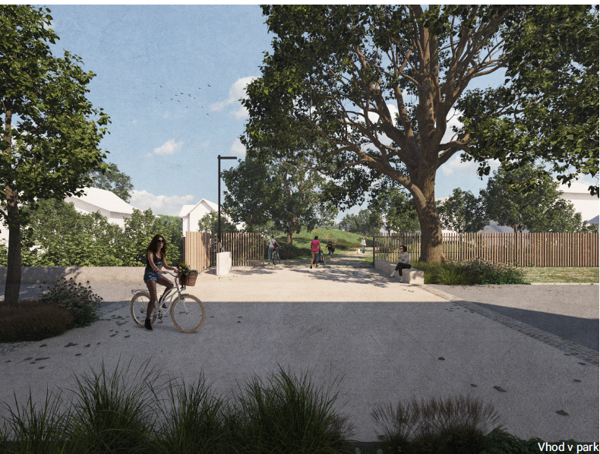
INVESTICIJSKI PROGRAM:

CELOVITA UREDITEV CENTRA IG – ZELENA INFRASTRUKTURA

Naročnik: OBČINA IG, Govekarjeva cesta 6, 1292 Ig

Naročnik dokumenta: | Izdelovalec dokumenta:
  OBČINA IG, Govekarjeva cesta 6, 1292 Ig |   ProSVET, Martina Magajna s.p.  Dilce 40, 6230 Postojna

Datum izdelave: avgust 2026

Naročnik, investitor in upravljavec:
OBČINA IG | Odgovorna oseba:  Zlatko Usenik, župan
Govekarjeva cesta 6, 1292 Ig | (podpis in žig)
 | (podpis in žig)

Izdelovalec investicijske dokumentacije
ProSVET, Martina Magajna s.p. | Odgovorna oseba:  Martina Magajna
Dilce 40, 6230 Postojna | (podpis in žig)  
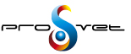

Oseba, odgovorna za pripravo in nadzor nad pripravo ustrezne investicijske, projektne, tehnične in druge dokumentacije
OBČINA IG | Odgovorna oseba:  Marjetka Pintarič Župec, višja svetovalka
Govekarjeva cesta 6, 1292 Ig | (podpis in žig)

KAZALO VSEBINE

1 UVODNO POJASNILO 11
1.2 Predstavitev izdelovalca investicijskega programa 21
1.3 Namen in cilj investicijskega projekta 22
1.4 Povzetek dokumenta identifikacije investicijskega projekta 25
2 POVZETEK INVESTICIJSKEGA PROGRAMA 28
2.1 Namen in cilji investicije 28
2.2 Spisek strokovnih podlag 31
2.3 Kratek opis upoštevanih variant ter utemeljitev izbire optimalne variante 32
2.3.1 Varianta »BREZ« investicije 32
2.3.2 Varianta »Z« investicijo 33
2.3.3 Izbira variante 34
2.4 Opredelitev vrste projekta 34
2.4.1 Opredelitev vrste investicijskega naročila (ukrepa) 34
2.4.2 Metodologija za določitev vrste in vsebine investicijske dokumentacije 34
2.5 Navedba odgovornih oseb 35
2.6 Predvidena organizacija in izvedba projekta 36
2.7 Prikaz ocenjene vrednosti investicije ter predvidena finančna konstrukcija 36
2.8 Vrednost investicije po tekočih cenah 38
2.9 Način in postopek izbire izvajalcev 39
2.10 Časovni načrt vseh aktivnosti 39
2.11 Seznam že pripravljene in potrebne dokumentacije 40
2.12 Način končnega prevzema in vzpostavitve obratovanja in vzdrževanja 40
2.13 Zbirni prikaz rezultatov izračunov ter utemeljitev upravičenosti investicijskega projekta 40
3 OSNOVNI PODATKI O INVESTITORJU IN UPRAVLJALCU TER IZDELOVALCU INVESTICIJSKE DOKUMENTACIJE 41
3.1 Osnovni podatki o investitorju in upravljalcu 41
3.2 Osnovni podatki o izdelovalcu investicijske dokumentacije 41
4 ANALIZA OBSTOJEČEGA STANJA 42
4.1 Zelena infrastruktura v Sloveniji 42
4.2 Zelena infrastruktura v Osrednjeslovenski regiji 42
4.3 Obstoječe stanje 43
4.4 Razlogi za investicijsko namero 50
4.5 Usklajenost investicijskega projekta s strategijami in razvojnimi dokumenti 51
4.5.1 Program evropske kohezijske politike 2021-2027 v Sloveniji 51
4.5.2 Strategija razvoja Slovenije 2030 53
4.5.3 Resolucija o Strategiji prostorskega razvoja Slovenije 2050 53
4.5.4 Posodobljeni Celoviti nacionalni energetski in podnebni načrt Republike Slovenije (NEPN 2024) 54
4.5.5 Resolucija o nacionalnem programu za kulturo 2024-2031 54
4.5.6 Regionalni razvojni program Ljubljanske urbane regije 2021–2027 55
4.5.7 Dogovor za razvoj Ljubljanske urbane regije 2021–2027 55
4.5.8 Odlok o prostorskem redu Občine Ig 56
4.5.9 Zakonske podlage 56
5 ANALIZA TRŽNIH MOŽNOSTI IN CILJNEGA TRGA 58
5.1 Ciljno območje 58
5.2 Ciljne skupine uporabnikov 58
5.3 Potrebe in pričakovano povpraševanje 59
5.4 Tržne možnosti in posredni učinki 59
5.5 Ocena ciljnega trga 60
6 TEHNIČNO-TEHNOLOŠKI OPIS 61
6.1 Zasnova zelene infrastrukture 61
6.2 Parkovna poteza in otroško igrišče 62
6.3 Zelene površine ob javnih stavbah in zelene povezave 63
6.4 Skupne tehnične rešitve 64
6.5 Upravljanje in vzdrževanje 65
7 ANALIZA ZAPOSLENIH 68
8 OCENA VREDNOSTI PROJEKTA PO STALNIH IN TEKOČIH CENAH 69
8.1 Izhodišča za oceno vrednosti investicijskega projekta 69
8.2 Vrednost investicije po stalnih cenah 69
8.3 Vrednost investicije po tekočih cenah 70
9 ANALIZA LOKACIJE 77
10 ANALIZA VPLIVOV INVESTICIJSKEGA PROJEKTA NA OKOLJE 80
10.1 Okoljska sprejemljivost 80
10.2 Varstvo okolja 80
10.2.1 Vplivi po zaključku operacije 80
10.2.2 Vplivi na tla in padavinsko vodo 81
10.2.3 Vplivi na zrak in hrup 81
10.2.4 Biotska raznovrstnost 81
10.2.5 Presoja podnebne odpornosti 82
10.2.6 Skladnost z varstvenimi režimi in potrebnimi postopki 82
11 ČASOVNI NAČRT IZVEDBE INVESTICIJE 86
12 NAČRT FINANCIRANJA V TEKOČIH CENAH PO DINAMIKI IN VIRIH FINANCIRANJA 89
12.1 Organizacija vodenja projekta 95
12.2 Javna naročila 99
12.3 Poročilo o izvajanju investicije 100
12.4 Zaključek 101
13 PROJEKCIJE PRIHODKOV IN STROŠKOV POSLOVANJA PO VZPOSTAVITVI DELOVANJA INVESTICIJE ZA OBDOBJE EKONOMSKE DOBE INVESTICIJSKEGA PROJEKTA 102
13.1 Osnovna izhodišča za prikaz prihodkov in stroškov poslovanja projekta 102
13.1.1 Prihodki 102
13.1.2 Stroški 102
13.1.2.1 Investicijska vrednost 102
13.1.2.2 Obratovalni stroški 102
13.1.2.3 Stroški amortizacije 103
13.2 Finančna analiza projekta 103
13.2.1 Predpostavke finančne analize 103
13.2.2 Referenčno obdobje 104
13.2.3 Finančna analiza projekta 104
13.3 Prikaz rezultatov finančne analize 105
13.4 Izračun finančnih kazalnikov 106
13.4.1 Finančna neto sedanja vrednost celotnega projekta 106
13.4.2 Finančna interna stopnja donosnosti celotnega projekta 107
13.4.3 Finančna relativna neto sedanja vrednost celotnega projekta 107
13.5 Povzetek rezultatov finančne analize 107
13.6 Prikaz virov financiranja 108
14 VREDNOTENJE DRUGIH STROŠKOV IN KORISTI 110
14.1 Opis metodologije in ključnih predpostavk 110
14.2 Vrednotenje družbeno ekonomskih koristi 111
14.2.1 Faza I – davčni popravki 111
14.2.2 Faza II – popravki zaradi eksternalij 111
14.2.3 Faza III – od tržnih do obračunskih cen 112
14.2.4 Določitev konverzijskih faktorjev 112
14.2.5 Predstavitev ovrednotenih koristi 112
14.2.6 Faza IV – Diskontiranje 115
14.2.7 Prikaz ekonomskega toka v referenčnem obdobju projekta 117
14.3 Izračun ekonomskih kazalnikov 118
14.3.1 Ekonomska neto sedanja vrednost celotnega projekta 118
14.3.2 Ekonomska stopnja donosnosti celotnega projekta 118
14.4 Povzetek ekonomske analize 119
14.5 Koristi, ki jih ni mogoče ovrednotiti 119
15 ANALIZA TVEGANJ IN ANALIZA OBČUTLJIVOSTI 121
15.1 Analiza tveganj 121
15.2 Analiza občutljivosti 129
16 PREDSTAVITEV IN RAZLAGA REZULTATOV 130

KAZALO TABEL
Tabela 1: Ključni podatki o projektu 13
Tabela 2: Določitev vrste investicije 34
Tabela 3: Metodologija za določitev vrste in vsebine investicijske dokumentacije 34
Tabela 4: Potrebna izdelava investicijske dokumentacije 35
Tabela 5: Ocena vrednosti investicije v stalnih cenah v EUR 37
Tabela 6: Ocena vrednosti investicije v tekočih cenah v EUR 38
Tabela 7: Zbirni prikaz rezultatov izračunov celotnega projekta 40
Tabela 8: Kazalniki EKP 2021–2027 (PO2, RSO2.7) 53
Tabela 9: Prikaz stroškov projekta v stalnih cenah brez in z DDV (v EUR) 69
Tabela 10: Prikaz stroškov projekta v tekočih cenah brez in z DDV (v EUR) 71
Tabela 11: Ocena vrednosti investicije glede na upravičenost v stalnih cenah, v EUR 73
Tabela 12: Ocena vrednosti investicije glede na upravičenost v tekočih cenah, v EUR 75
Tabela 13: Lokacija 77
Tabela 14: Okoljski vplivi 83
Tabela 15: Terminski plan izvajanja projekta 86
Tabela 16: Finančni terminski plan investicije v stalnih cenah 90
Tabela 17: Finančni terminski plan investicije v tekočih cenah 92
Tabela 18: Dinamika financiranja v tekočih cenah 94
Tabela 19: Obratovalni stroški v letni vrednosti 102
Tabela 20: Prikaz amortizacijske vrednosti 103
Tabela 21: Finančna analiza 105
Tabela 22: Kazalci finančne upravičenosti 108
Tabela 23: Viri financiranja investicije 108
Tabela 24: Viri financiranja investicije po letih 109
Tabela 25: Ekonomska analiza (EUR) 117
Tabela 26: Prikaz najpomembnejših ekonomskih kazalnikov celotnega projekta 119
Tabela 27: Analiza tveganj za obravnavan celotni projekt 122
Tabela 28: Analiza občutljivosti za projekt varianto z investicijo in sofinanciranjem 129

KAZALO SLIK
Slika 1: Shema prikaza obeh projektov za celovito ureditev centra Ig 12
Slika 2: Organigram Občine Ig 21
Slika 3: Center Iga 44
Slika 4: Obstoječa parkirna mesta ob športni dvorani, ki se ukinjajo 45
Slika 5: Obstoječi vhod v športno dvorano, kjer se ureja zelena členitvena poteza 45
Slika 6: Obstoječe makadamske površine (začasno parkirišče), ki se ureja z zeleno členitveno potezo 46
Slika 7: Obstoječi vrt ob kaplaniji, ki je predmet zelene ureditve 46
Slika 8: Obstoječi vhod v Pošto na Igu, ki se preureja v sklopu projekta, zelene površine pred javnimi stavbami 47
Slika 9: Stari vrtec, ki je predmet odstranitve. Na tem mestu se ureja parkovna poteza 47
Slika 10: Obstoječe parkirišče med občinsko stavbo in pošto, ki se preureja v trg 48
Slika 11: Obstoječe parkirišče med Morostigom in pošto, ki se preureja v zelene površine 48
Slika 12: Register prostorskih enot 61
Slika 13: Vhod v novi park 62
Slika 14: Nova ureditev ob cerkvenem zidu, ozelenitev prostora in postavitev klopi 63
Slika 15: Nova ureditev ob Govekarjevi cesti 64
Slika 16: Nova ureditev trga 65
Slika 17: Prikaz lokacije nameravane investicije 66
Slika 18: Makrolokacija predmetne investicije 77
Slika 19: Mikrolokacija predmetne investicije 78
Slika 20: Prostorska ureditev 79
Slika 21: Časovni diagram izvedbe investicijskega projekta 87
Slika 22: Shema organizacije vodenja projekta 99

UVODNO POJASNILO

Občina Ig je pristopila k celoviti urbanistični ureditvi ožjega središča naselja Ig ob Govekarjevi cesti, na območju med avtobusnim postajališčem in Troštovo ulico. Na obravnavanem območju se načrtujejo medsebojno usklajeni ukrepi zelene infrastrukture in trajnostne mobilnosti, katerih skupni namen je izboljšati kakovost javnega prostora, bivalnega okolja, dostopnosti in podobe občinskega središča.

Naselje Ig je občinsko središče, ki se intenzivno razvija, pri čemer ima zaradi prostorskih, naravnih in drugih omejitev omejene možnosti za širjenje. Načrtovana ureditev zato temelji predvsem na kakovostni prenovi in učinkovitejši rabi obstoječih površin v središču naselja. Z urbanistično ureditvijo se obstoječe središče vsebinsko in prostorsko nadgrajuje ob upoštevanju zgodovinskega pomena lokacije, značilnosti kraja ter javnih programov in dejavnosti, ki so umeščeni na obravnavanem območju.

Območje danes ne zagotavlja celovito urejenega, povezanega in dovolj ozelenjenega javnega prostora. Posamezne površine so urejene parcialno, velik del prostora pa je namenjen utrjenim prometnim in parkirnim površinam. Primanjkuje povezanih zelenih površin, drevoredov, zelenih pasov, senčnih območij ter kakovostnih površin za druženje, sprostitev, igro in druge aktivnosti prebivalcev. Načrtovana investicija zato vključuje izboljšanje kakovosti in uporabnosti obstoječe ter vzpostavitev nove zelene infrastrukture v središču naselja.

Občina Ig je leta 2024 pripravila Dokument identifikacije investicijskega projekta, ki je obravnaval celoten sklop ukrepov trajnostne mobilnosti in zelene infrastrukture v središču naselja Ig. Na podlagi nadaljnjega usklajevanja z razvojnimi programi, razpoložljivimi viri financiranja in pogoji za pridobitev nepovratnih sredstev je bil skupni projekt leta 2025 razdeljen na dve samostojni operaciji:
- Celovita ureditev centra Ig – ukrepi trajnostne mobilnosti, za katero Občina Ig kandidira za pridobitev sredstev na Javnem razpisu za sofinanciranje ukrepov trajnostne mobilnosti v obdobju 2023–2029 – JR EKP UTM 2025;
- Celovita ureditev centra Ig – zelena infrastruktura, ki je s svojimi vsebinami uvrščena v Dogovor za razvoj regij.

Zaradi vsebinske razmejitve in ločenih virov financiranja se operaciji z vidika investicijske dokumentacije, upravičenih stroškov, finančne konstrukcije, kazalnikov in poročanja vodita ločeno. Za operacijo Celovita ureditev centra Ig – zelena infrastruktura so bili zato pripravljeni samostojni Dokument identifikacije investicijskega projekta in predmetni Investicijski program.

Predmet operacije Celovita ureditev centra Ig – zelena infrastruktura je ureditev javno dostopnih zelenih površin v središču Iga. Operacija obsega predvsem ureditev parkovne poteze, javnega otroškega igrišča, zelenih površin ob javnih stavbah ter zelenih členitvenih potez, drevoredov in zelenih pasov. Posegi bodo prispevali k povezovanju zelenih površin v prepoznaven sistem, povečanju deleža raščenega terena, izboljšanju senčenja in mikroklimatskih razmer, zmanjševanju učinkov pregrevanja ter oblikovanju kakovostnega prostora za srečevanje, druženje, igro in preživljanje prostega časa.

Operacija zelene infrastrukture je vsebinsko in funkcionalno povezana z vzporedno operacijo trajnostne mobilnosti, vendar predstavlja samostojno in zaključeno investicijsko celoto. Obe operaciji se bosta izvajali usklajeno in bosta skupaj omogočili celovito prenovo središča naselja Ig, pri čemer bodo stroški in aktivnosti med njima jasno razmejeni.

Na Sliki 1 je shematično prikazana razdelitev celovite ureditve centra Iga na operacijo Celovita ureditev centra Ig – zelena infrastruktura in operacijo Celovita ureditev centra Ig – ukrepi trajnostne mobilnosti.

Slika 1: Shema prikaza obeh projektov za celovito ureditev centra Ig
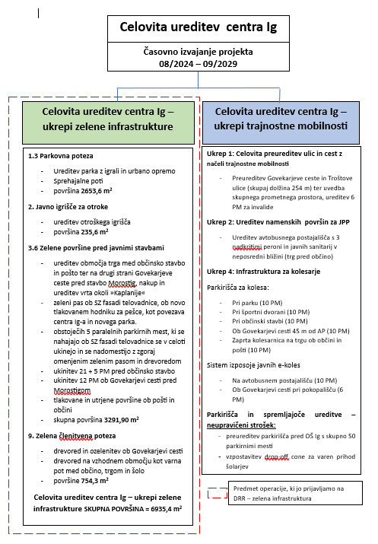

Namen investicije Celovita ureditev centra Ig – zelena infrastruktura je oblikovanje kakovostnega, privlačnega, vključujočega in podnebno odpornega javnega prostora z izboljšanjem obstoječe ter vzpostavitvijo nove zelene infrastrukture v središču naselja Ig. Z ureditvijo parkovne poteze, otroškega igrišča, zelenih površin ob javnih stavbah, drevoredov, zelenih pasov in drugih zelenih členitvenih potez se bodo izboljšali pogoji za druženje, igro, rekreacijo in preživljanje prostega časa prebivalcev ter obiskovalcev.

Operacija bo prispevala k povečanju deleža javno dostopnih zelenih površin in raščenega terena, izboljšanju povezanosti zelenih površin, večjemu senčenju ter zmanjševanju učinkov urbanih toplotnih otokov, hrupa in drugih negativnih vplivov urbaniziranega okolja. Z zasaditvami, uporabo na naravi temelječih rešitev in ukrepi upravljanja padavinskih voda bo projekt prispeval tudi k izboljšanju mikroklimatskih razmer, biotske raznovrstnosti in odpornosti središča naselja na pričakovane posledice podnebnih sprememb.

Projekt sledi ciljem specifičnega cilja RSO2.7 – izboljšanje varstva in ohranjanja narave ter biotske raznovrstnosti in zelene infrastrukture, tudi v mestnem okolju, ter zmanjšanje vseh oblik onesnaževanja. Predvidene ureditve sodijo med ukrepe izboljšanja kakovosti in uporabnosti obstoječe ter vzpostavitve nove zelene infrastrukture, javno dostopnih zelenih površin in naravnih struktur v urbanih naseljih.

Operacija zelene infrastrukture se bo izvajala prostorsko, časovno in tehnično usklajeno z ločeno operacijo trajnostne mobilnosti. Obe operaciji se vsebinsko dopolnjujeta, vendar imata ločene aktivnosti, stroške, vire financiranja in kazalnike ter vsaka zase predstavlja funkcionalno zaključeno celoto.

V nadaljevanju so v preglednici predstavljeni ključni elementi investicijskega projekta.

Tabela 1: Ključni podatki o projektu
NAROČNIK INVESTICIJSKE DOKUMENTACIJE | OBČINA IG  Govekarjeva cesta 6, 1292 Ig
IZDELOVALEC INVESTICIJSKE DOKUMENTACIJE | ProSVET, Martina Magajna s.p.  Dilce 40, 6230 Postojna
INVESTITOR IN UPRAVLJAVEC | OBČINA IG  Govekarjeva cesta 6, 1292 Ig
STROKOVNI DELAVCI OZ. SLUŽBE, ODGOVORNE ZA PRIPRAVO IN NADZOR NAD PRIPRAVO USTREZNE INVESTICIJSKE, PROJEKTNE IN DRUGE DOKUMENTACIJE | Marjetka Pintarič Župec, višja svetovalka  OBČINA IG  Govekarjeva cesta 6, 1292 Ig
NAZIV INVESTICIJSKEGA PROJEKTA | CELOVITA UREDITEV CENTRA IG – ZELENA INFRASTRUKTURA
VRSTA INVESTICIJSKE DOKUMENTACIJE | Investicijski program
NAMEN IZDELAVE IP | Investicijski program obravnava podrobno razčlenjeno optimalno varianto investicije. Ta varianta temelji na ustrezni dokumentaciji, ki zagotavlja realno oceno vrednosti in izvedljivosti projekta. Pri tem se kot podlaga uporablja najmanj idejni projekt v skladu z zakonodajo, ki ureja graditev objektov, oziroma druga idejna rešitev, ki vključuje vse potrebne tehnične, tehnološke in druge prvine. Poleg tega se upoštevajo prostorski akti, kadar ti določajo prostorske ureditvene pogoje z natančno opredeljenimi zahtevami za investicije. Optimalna varianta je dodatno utemeljena s tehnično-tehnološkim projektom, ki vsebuje specifikacijo potrebne opreme. Pomemben element priprave investicijskega programa so tudi jasno dokazani viri financiranja, ki omogočajo izvedbo predlagane investicije.
NAMEN INVESTICIJSKEGA PROJEKTA | Namen investicijskega projekta Celovita ureditev centra Ig – zelena infrastruktura je oblikovanje kakovostnejšega, privlačnejšega, vključujočega in podnebno odpornega javnega prostora z izboljšanjem obstoječe ter vzpostavitvijo nove zelene infrastrukture v središču naselja Ig.  Z ureditvijo parkovne poteze, javnega otroškega igrišča, zelenih površin ob javnih stavbah, drevoredov, zelenih pasov in zelenih členitvenih potez se bodo povečale kakovost, uporabnost in povezanost javno dostopnih zelenih površin. Predvidene ureditve bodo izboljšale pogoje za druženje, igro, rekreacijo, sprostitev in druge aktivnosti prebivalcev ter obiskovalcev.  Projekt bo z večjim deležem zelenih in prepustnih površin, ohranjanjem in zasaditvijo dreves, zagotavljanjem senčenja ter uporabo na naravi temelječih rešitev prispeval k izboljšanju mikroklimatskih razmer, zmanjševanju učinkov pregrevanja in hrupa, učinkovitejšemu upravljanju padavinskih voda, krepitvi biotske raznovrstnosti ter večji odpornosti urbanega prostora na podnebne spremembe.  Projekt sledi ciljem specifičnega cilja RSO2.7 – izboljšanje varstva in ohranjanja narave ter biotske raznovrstnosti in zelene infrastrukture, tudi v mestnem okolju, ter zmanjšanje vseh oblik onesnaževanja in je s svojimi vsebinami uvrščen v Dogovor za razvoj regij.
RAZVOJNI (SPLOŠNI) CILJ INVESTICIJSKEGA PROJEKTA | Splošni razvojni cilj projekta je prispevati k trajnostnemu prostorskemu razvoju Občine Ig z izboljšanjem in povezovanjem javno dostopne zelene infrastrukture v središču naselja Ig. Z izvedbo projekta bo vzpostavljen kakovosten, vključujoč, privlačen in podnebno odporen javni prostor, ki bo izboljšal bivalne razmere, omogočal druženje, igro, rekreacijo in sprostitev ter prispeval k varstvu narave, biotske raznovrstnosti in zmanjševanju negativnih vplivov urbaniziranega okolja.  Projekt neposredno prispeva k specifičnemu cilju RSO2.7 – izboljšanje varstva in ohranjanja narave ter biotske raznovrstnosti in zelene infrastrukture, tudi v mestnem okolju, ter zmanjšanje vseh oblik onesnaževanja. Predvidene ureditve vključujejo izboljšanje obstoječih in vzpostavitev novih javno dostopnih zelenih površin, ozelenjevanje grajenih površin ter povezovanje posameznih zelenih ureditev v celovit sistem.
OPERATIVNI (SPECIFIČNI) CILJI INVESTICIJSKEGA PROJEKTA | Specifični cilji projekta so:  1. Izboljšati kakovost in uporabnost javno dostopnih zelenih površin  - urediti parkovno potezo na območju nekdanjega vrtca;  - urediti javno otroško igrišče;  - urediti zelene površine ob občinski stavbi, pošti, Morostigu, Kaplaniji, športni dvorani in drugih javnih programih;  - zagotoviti kakovostne površine za druženje, igro, rekreacijo, sprostitev in preživljanje prostega časa.  2. Razviti in povezati zeleno infrastrukturo v središču naselja  - vzpostaviti drevorede, zelene pasove in zelene členitvene poteze;  - povezati območje osrednjega trga, javnih stavb, novega parka, šole in drugih javnih programov;  - ohraniti obstoječa drevesa v največji možni meri ter jih dopolniti z novimi zasaditvami;  - oblikovati prepoznavno zeleno povezavo skozi središče Iga.  3. Povečati delež zelenih, raščenih in prepustnih površin  - zmanjšati delež utrjenih in prometu oziroma parkiranju namenjenih površin;  - del obstoječih parkirnih površin nadomestiti z zelenimi pasovi, drevoredi in zelenimi otoki;  - zagotoviti ustrezne pogoje za rast dreves in druge vegetacije;  - povečati sposobnost območja za vpijanje in zadrževanje padavinske vode.  4. Izboljšati podnebno odpornost in mikroklimatske razmere  - povečati senčenje javnih površin z drevesi in drugo vegetacijo;  - zmanjševati pregrevanje utrjenih površin in učinek urbanega toplotnega otoka;  - urediti zadrževanje in ponovno uporabo padavinskih voda za zalivanje zelenih površin;  - zmanjšati obremenitve odvodnega sistema ob intenzivnih padavinah;  - zagotoviti dolgoročno odpornost ureditev na vročinske valove, nalive, veter in druge ekstremne vremenske pojave.  5. Krepiti biotsko raznovrstnost in ekosistemske storitve  - uporabljati na naravi temelječe rešitve;  - zagotoviti raznolike zasaditve, prilagojene lokalnim rastiščnim in podnebnim razmeram;  - izboljšati življenjske pogoje za rastlinske in živalske vrste v urbanem okolju;  - z zasaditvami prispevati k izboljšanju kakovosti zraka, blaženju hrupa, zadrževanju vode in uravnavanju temperature;  - izvajati ureditve ob upoštevanju zahtev varstva narave in vplivnega območja Krajinskega parka Ljubljansko barje.  6. Zagotoviti dostopen, vključujoč in kakovostno oblikovan javni prostor  - omogočiti varno in enakopravno uporabo zelenih površin različnim skupinam uporabnikov;  - upoštevati potrebe otrok, starejših, gibalno oviranih in drugih ranljivih skupin;  - zagotoviti ustrezno urbano opremo, površine za počitek ter pregledne povezave med posameznimi programi;  - ustvariti prostor za medgeneracijsko druženje, skupnostne aktivnosti in javne dogodke;  - pri načrtovanju upoštevati vrednote in načela Novega evropskega Bauhausa.  7. Prispevati k uresničevanju lokalnih, regionalnih, nacionalnih in evropskih razvojnih ciljev  - prispevati k izvajanju Dogovora za razvoj regij in Regionalnega razvojnega programa Ljubljanske urbane regije;  - prispevati k ciljem Programa evropske kohezijske politike 2021–2027;  - izboljšati dostop prebivalcev do kakovostne zelene infrastrukture v občinskem središču;  - prispevati k prilagajanju podnebnim spremembam, zmanjševanju onesnaževanja in izboljšanju kakovosti bivanja;  - zagotoviti dolgoročno funkcionalnost, vzdrževanje in javno dostopnost izvedenih ureditev.
PRIČAKOVANI REZULTATI IN UČINKI PROJEKTA | Z izvedbo investicijskega projekta bodo v središču naselja Ig izboljšane obstoječe in vzpostavljene nove javno dostopne zelene površine, ki bodo medsebojno povezane v funkcionalen, prepoznaven in kakovostno oblikovan sistem zelene infrastrukture.  Pričakovani neposredni rezultati projekta so:  1. Ureditev parkovne poteze  - ureditev parka na območju nekdanjega vrtca v predvideni površini 2.653,6 m²;  - ureditev zelenih površin, zasaditev, sprehajalnih poti, igral in urbane opreme;  - vzpostavitev javno dostopnega prostora za druženje, sprostitev, igro in preživljanje prostega časa;  - zagotovitev ustreznega deleža raščenega terena in kakovostnih pogojev za rast vegetacije.  2. Ureditev javnega otroškega igrišča  - ureditev javnega otroškega igrišča v predvideni površini 235,6 m²;  - namestitev igral in druge spremljajoče opreme;  - ureditev varnih dostopov, površin za spremljevalce in območij za počitek;  - vključitev zasaditev in naravnega senčenja ter zagotovitev ustreznega deleža zelenih površin na raščenem terenu.  3. Ureditev zelenih površin ob javnih stavbah  - ureditev zelenih površin ob javnih stavbah v skupni površini 3.291,90 m²;  - ureditev zelenih in odprtih javnih površin med občinsko stavbo in pošto ter na drugi strani Govekarjeve ceste pred stavbo Morostig;  - ureditev vrta in zelenih površin ob Kaplaniji;  - ureditev zelenih površin ob občinski stavbi, pošti, Morostigu in športni dvorani;  - tlakovane ureditve in utrjene površine ob občini in pošti  - ukinitev obstoječih parkirnih površin in njihova nadomestitev z zelenimi pasovi, drevoredi, zasaditvenimi otoki in javno dostopnimi površinami;  - oblikovanje kakovostnega osrednjega javnega prostora za druženje, dogodke in vsakodnevno uporabo.  4. Vzpostavitev zelenih členitvenih potez  - ureditev zelenih členitvenih potez v predvideni skupni površini 754,3 m²;  - ureditev drevoreda in ozelenitev ob Govekarjevi cesti;  - ureditev drevoreda ob športni dvorani;  - ureditev zelenega pasu in varne povezave med občinsko stavbo, trgom, športno dvorano in osnovno šolo;  - ohranitev obstoječega drevoreda v največji možni meri ter njegova dopolnitev z novimi zasaditvami.  5. Ohranitev obstoječih in zasaditev novih dreves  - ohranitev 15 dreves in presaditev 9 obstoječih dreves;  - zasaditev 92 novih dreves na območju parka, osrednjega trga, ob javnih stavbah, Govekarjevi cesti, Troštovi ulici in drugih zelenih površinah;  - izvedba 101 linijskih in točkovnih sadilnih jam;  - zagotovitev ustreznega rastnega prostora, kakovostnega substrata, odvodnjavanja in pogojev za dolgoročno rast dreves.  6. Zmanjšanje utrjenih in parkirnih površin  V okviru ureditve zelene infrastrukture se predvideva:  - ukinitev 21 +5 parkirnih mest pred občinsko stavbo;  - ukinitev 12 parkirnih mest ob Govekarjevi cesti pred Morostigom;  - ukinitev 5 parkirnih mest ob Troštovi ulici;  - nadomestitev ukinjenih utrjenih površin z ureditvijo trga, z zelenimi pasovi, drevoredi, zasaditvenimi otoki in drugimi elementi zelene infrastrukture.  7. Ureditev modre infrastrukture in upravljanje padavinskih voda  - zajemanje in zadrževanje padavinskih voda;  - ponovna uporaba padavinske vode za zalivanje zelenih površin;  - razbremenjevanje sistema padavinske kanalizacije ob intenzivnih nalivih;  - izboljšanje lokalne vodne bilance in zmanjševanje zastajanja vode;  - vključitev sonaravnih rešitev za odvajanje, ponikanje in zadrževanje padavinske vode, kjer bodo to omogočale prostorske in tehnične razmere.  8. Širši okoljski in družbeni učinki projekta  Izvedba projekta bo prispevala k:  - povečanju obsega in kakovosti javno dostopne zelene infrastrukture;  - povečanju deleža raščenih in prepustnih površin;  - izboljšanju povezanosti zelenih površin v središču naselja;  - zmanjševanju učinka urbanega toplotnega otoka;  - izboljšanju senčenja in mikroklimatskih razmer;  - izboljšanju kakovosti zraka in blaženju hrupa;  - učinkovitejšemu zadrževanju in ponovni uporabi padavinskih voda;  - povečanju biotske raznovrstnosti v urbanem okolju;  - večji odpornosti središča naselja na vročinske valove in intenzivne padavine;  - oblikovanju privlačnega, varnega in vključujočega prostora za otroke, starejše, gibalno ovirane ter druge prebivalce in obiskovalce;  - izboljšanju pogojev za druženje, igro, sprostitev, rekreacijo in izvajanje javnih dogodkov;  - povečanju prostorske, bivanjske in turistične privlačnosti središča Iga.  Projekt bo učinke dosegal tudi v sinergiji z vzporednim projektom trajnostne mobilnosti, vendar bodo fizični rezultati, stroški in kazalniki obeh projektov vodeni ločeno.
OBSEG INVESTICIJSKIH DEL | Investicijski projekt obsega ureditev javno dostopne zelene infrastrukture v središču naselja Ig, in sicer:  - ureditev parkovne poteze na območju nekdanjega vrtca ter javnega otroškega igrišča;  - ureditev zelenih, tržnih in drugih površin ob občinski stavbi, pošti, Morostigu, Kaplaniji, športni dvorani in drugih javnih objektih;  - ureditev drevoredov, zelenih pasov, zasaditvenih otokov in drugih zelenih členitvenih potez ob Govekarjevi cesti, Troštovi ulici in povezovalnih površinah;  - ohranitev obstoječih dreves ter zasaditev novih dreves, grmovnic, trajnic in druge vegetacije;  - odstranitev dela utrjenih in parkirnih površin ter njihovo preoblikovanje v raščene, zelene oziroma prepustne površine;  - ureditev sistema za zajem, zadrževanje in ponovno uporabo padavinske vode za zalivanje;  ureditev poti, igral, urbane opreme, javne razsvetljave in potrebnih komunalnih priključkov kot spremljajočih elementov za varno in kakovostno uporabo zelenih površin. Projekt vključuje tudi pripravljalna, gradbena, krajinsko arhitekturna, obrtniška in instalacijska dela ter zaščito obstoječe vegetacije in končno ureditev območja. Predvideni posegi bodo izvedeni skladno z načeli na naravi temelječih rešitev, univerzalne dostopnosti in trajnostnega upravljanja javnih zelenih površin.
DOSTOPNOST PREBIVALCEM | Vse urejene površine bodo javno dostopne vsem prebivalcem in obiskovalcem.
LOKACIJA INVESTICIJE | Investicija se izvaja v središču naselja Ig, in sicer na naslednjih lokacijah:  - območje osrednjega trga med občinsko stavbo, pošto in objektom Morostig;  - območje vrta ob Kaplaniji;  - območje parka na lokaciji nekdanjega vrtca;  - območje javnega otroškega igrišča ob Centru Ig;  - zelene površine in drevoredi ob Govekarjevi cesti;  - zeleni pasovi in zasaditve ob Troštovi ulici;  - zelene površine ob športni dvorani ter povezava proti Osnovni šoli Ig;
ČASOVNI NAČRT DEL | Od 08/2024 do 09/2029, pri čemer je začetek projekta izdelava DIIP
VREDNOST INVESTICIJE | 1.800.457,32 EUR brez DDV oziroma 2.170.808,02 EUR po stalnih cenah  1.864.646,04 EUR brez DDV oziroma 2.249.118,26 EUR z DDV v tekočih cenah.
VIRI FINANCIRANJA
  SKUPAJ | 2.249.118,26 | 100,00%
  EU sredstva | 681.506,87 | 30,30%
  Slovenska udeležba | 681.506,87 | 30,30%

  - O investitorju, upravljavcu in naročniku
NAZIV | Občina Ig
NASLOV | Govekarjeva cesta 6, 1292 Ig
KONTAKT | T: 01 280 23 00  E: info@obcina-ig.si
MATIČNA ŠTEVILKA | 5874769000
DAVČNA ŠTEVILKA | SI 47731206
ŠIFRA DEJAVNOSTI | 84.110 (Splošna dej.javne uprave)
ŠT. TRANSAKCIJSKEGA RAČUNA | SI56 0123 7010 0000 320
ODGOVORNA OSEBA | Župan Zlatko Usenik

Po podatkih Statističnega urada RS ima občina na dan 30. 6. 2025 7.926 prebivalcev s stalnim prebivališčem, ki živijo v 25 naseljih.
Na območju občine so številne naravne in kulturne znamenitosti, mnoge med njimi prepoznavne tudi v širšem slovenskem in celo svetovnem merilu (Unesco, Natura 2000). Najbolj prepoznavna naravna dediščina je Ljubljansko barje, zavarovano kot krajinski park, znotraj njega pa naravni rezervati: ribniki v dolini Drage, Iški morost. Gre za območje vključeno v mrežo Natura 2000. Nadalje je priljubljena destinacija Iški vintgar - soteska reke Iške, pa tudi vrh Krima. V občini je urejenih tudi več učnih poti npr. Gozdna učna pot Draga, Pot Barjanska okna, Pot ob reki Iški Okljuk, Koščeva učna pot, Zapotoška učna pot.
Med kulturno dediščino izstopa arheološka dediščina, ki sega od koliščarske do rimske dobe. Kolišča na Igu so del Unescove svetovne dediščine (Prazgodovinska kolišča okoli Alp), ki jih obiskovalcem predstavljamo v Morostigu, hiši narave in kolišč. Razstava je na ogled v središču Iga, urejena tematska pot in rekonstrukcija kolišča pa na barju. Kot lokalni kulturni spomeniki so zavarovani še: arheološko najdišče in cerkev sv. Marjete na Golem, rimski spomenik Stari Dedec, jez in mlinščica ter žaga v Iški, cerkvi sv. Jakoba v Strahomerju in sv. Nikolaja na Visokem ter več memorialne dediščine iz časa NOB.
Naravna in kulturna dediščina sta pomemben del lokalne identitete kraja, zaradi česar jo želimo vključiti tudi pri urejanju središča Iga.

Slika 2: Organigram Občine Ig
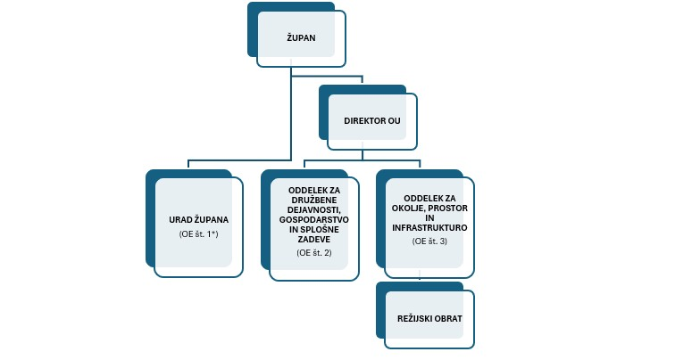

Predstavitev izdelovalca investicijskega programa
NAZIV | ProSVET, Martina Magajna s.p.
NASLOV | Dilce 40, 6230 Postojna
MATIČNA ŠTEVILKA | 6679889000
DAVČNA ŠTEVILKA | SI 23051094
ŠIFRA DEJAVNOSTI | 70.220 (Dr. podjetniško in poslovno svetovanje)
POSLOVNA BANKA | Banka Intesa Sanpaolo d.d.
ŠT. TRANSAKCIJSKEGA RAČUNA | IBAN SI56 1010 0005 3587 257
ODGOVORNA OSEBA | Martina Magajna

Izdelovalec predmetnega investicijskega programa je podjetje ProSVET, Martina Magajna s.p., ki se ukvarja s pripravo investicijske dokumentacije in strokovnim svetovanjem za javne in zasebne naročnike na področju infrastrukturnih, turističnih, kulturnih in razvojnih projektov.
Podjetje ima bogate izkušnje z:
- pripravo investicijskih programov (IP) in dokumentov identifikacije investicijskih projektov (DIIP),
- izdelavo analiz stroškov in koristi (CBA) za pridobivanje evropskih sredstev,
- svetovanjem pri postopkih javno-finančnega načrtovanja, razvojnega programiranja in usklajevanja projektov z EU politikami.

Martina Magajna, ustanoviteljica podjetja, je strokovnjakinja z več kot desetletjem izkušenj na področju priprave razvojne dokumentacije. Sodelovala je pri številnih projektih, financiranih iz evropskih sredstev, zlasti v okviru:
- Evropskega sklada za regionalni razvoj (ESRR),
- Kohezijskega sklada,
- programov Interreg (čezmejno sodelovanje),
- ter priprave projektov v okviru Načrta za okrevanje in odpornost (NOO).

Pri tem je izvajala:
- pripravo celovitih CBA analiz, skladno z metodologijo Evropske komisije,
- usklajevanje z organi upravljanja (ministrstva, posredniški organi),
- in svetovanje pri oceni upravičenosti, trajnosti in dodatne vrednosti naložb.

Podjetje ProSVET, Martina Magajna s.p., združuje strokovno natančnost, poznavanje zakonodaje in praktične izkušnje z evropskimi projekti, kar omogoča pripravo celovitih, izvedljivih in razvojno usmerjenih investicijskih dokumentov.

Namen in cilj investicijskega projekta

Namen projekta je izboljšati kakovost in uporabnost obstoječe ter vzpostaviti novo javno dostopno zeleno infrastrukturo v središču naselja Ig. Z izvedbo projekta se bodo medsebojno povezale zelene in odprte javne površine, povečal delež raščenega terena, izboljšale mikroklimatske razmere ter zagotovil kakovosten, vključujoč in privlačen prostor za druženje, igro, sprostitev, rekreacijo in druge aktivnosti prebivalcev ter obiskovalcev.
Projekt obsega ureditev parkovne poteze na območju nekdanjega vrtca, javnega otroškega igrišča, zelenih površin ob javnih stavbah, drevoredov, zelenih pasov, zasaditvenih otokov in drugih zelenih členitvenih potez. Predvidena je tudi spremljajoča urbana oprema ter rešitve za zajemanje, zadrževanje in ponovno uporabo padavinske vode. Projektna zasnova tako povezuje park, osrednji trg, območje ob občinski stavbi, pošti, Morostigu, Kaplaniji, športni dvorani, Govekarjevi cesti in Troštovi ulici v celovitejši sistem javno dostopnih zelenih površin.
Projekt neposredno zasleduje cilje specifičnega cilja RSO2.7 – izboljšanje varstva in ohranjanja narave ter biotske raznovrstnosti in zelene infrastrukture, tudi v mestnem okolju, ter zmanjšanje vseh oblik onesnaževanja. Predvideni ukrepi se nanašajo na izboljšanje obstoječe in vzpostavitev nove zelene infrastrukture, ozelenjevanje grajenih površin ter zagotavljanje ekosistemskih storitev zelenih in modrih ureditev.
Namen projekta je z izvedbo načrtovanih ureditev zagotoviti:
- povečanje obsega in kakovosti javno dostopnih zelenih površin;
- povečanje deleža zelenih, raščenih in prepustnih površin;
- ureditev parka, otroškega igrišča in zelenih površin ob javnih stavbah;
- povezovanje posameznih zelenih površin z drevoredi, zelenimi pasovi in členitvenimi potezami;
- ohranjanje obstoječih dreves ter zasaditev novih dreves in druge vegetacije;
- izboljšanje kakovosti zraka in vode;
- zmanjševanje učinkov urbanega toplotnega otoka in pregrevanja utrjenih površin;
- blaženje hrupa in drugih negativnih vplivov urbaniziranega okolja;
- učinkovitejše zadrževanje in ponovno uporabo padavinske vode;
- izboljšanje biotske raznovrstnosti in ekosistemskih storitev;
- povečanje odpornosti središča naselja na pričakovane vplive podnebnih sprememb;
- zagotovitev dostopnega, vključujočega in kakovostno oblikovanega javnega prostora.
Splošni cilj projekta
Splošni cilj projekta je prispevati k trajnostnemu prostorskemu razvoju Občine Ig z izboljšanjem in povezovanjem zelene infrastrukture v občinskem središču. Z izvedbo projekta bo oblikovan kakovosten, javno dostopen, vključujoč in podnebno odporen prostor, ki bo izboljšal kakovost bivanja, varstvo narave in biotske raznovrstnosti ter prostorsko in razvojno privlačnost naselja Ig.
Specifični cilji projekta so:
1. Izboljšati kakovost in uporabnost javno dostopnih zelenih površin
- urediti parkovno potezo na območju nekdanjega vrtca;
- urediti javno otroško igrišče;
- urediti zelene površine ob občinski stavbi, pošti, Morostigu, Kaplaniji, športni dvorani in drugih javnih programih;
- zagotoviti površine za druženje, sprostitev, igro, rekreacijo in izvajanje javnih aktivnosti.
2. Razviti in povezati zeleno infrastrukturo v središču naselja
- urediti drevorede, zelene pasove, zasaditvene otoke in zelene členitvene poteze;
- povezati park, osrednji trg, javne objekte in druge odprte površine v prepoznaven zeleni sistem;
- ohraniti obstoječo kakovostno vegetacijo in jo dopolniti z novimi zasaditvami;
- izboljšati dostopnost zelenih površin prebivalcem in obiskovalcem.
3. Povečati delež zelenih, raščenih in prepustnih površin
- zmanjšati delež nepotrebnih utrjenih in parkirnih površin;
- obstoječe prekrite površine preoblikovati v zelene oziroma raščene površine;
- zagotoviti ustrezne pogoje za dolgoročno rast dreves in druge vegetacije;
- izboljšati sposobnost območja za vpijanje in zadrževanje padavinske vode.
4. Izboljšati podnebno odpornost in mikroklimatske razmere
- povečati senčenje javnih površin;
- zmanjšati pregrevanje utrjenih površin in učinke urbanega toplotnega otoka;
- urediti zajemanje, zadrževanje in ponovno uporabo padavinske vode;
- zmanjšati obremenitev kanalizacijskega sistema ob intenzivnih padavinah;
- povečati odpornost ureditev na vročinske valove, nalive, veter in druge vremenske ekstreme.
5. Krepiti biotsko raznovrstnost in ekosistemske storitve
- uporabiti na naravi temelječe rešitve;
- zagotoviti raznolike zasaditve, prilagojene lokalnim razmeram;
- izboljšati življenjske pogoje za rastlinske in živalske vrste v urbanem okolju;
- z vegetacijo prispevati k izboljšanju kakovosti zraka, blaženju hrupa, uravnavanju temperature in zadrževanju vode.
6. Zagotoviti vključujoč in kakovostno oblikovan javni prostor
- zagotoviti dostopnost zelenih površin različnim skupinam uporabnikov;
- upoštevati potrebe otrok, starejših, gibalno oviranih in drugih ranljivih skupin;
- urediti površine za počitek, druženje, igro in medgeneracijske aktivnosti;
- vključiti ustrezno urbano opremo in spremljajoče ureditve;
- pri načrtovanju upoštevati vrednote in načela Novega evropskega Bauhausa.
7. Prispevati k doseganju lokalnih, regionalnih, nacionalnih in evropskih ciljev
- prispevati k izvajanju Dogovora za razvoj regij;
- prispevati k ciljem Programa evropske kohezijske politike 2021–2027;
- povečati dostop prebivalcev do kakovostne zelene infrastrukture;
- prispevati k prilagajanju podnebnim spremembam in zmanjševanju onesnaževanja;
- zagotoviti dolgoročno funkcionalnost in vzdrževanje izvedenih ureditev.
Pričakovani rezultati in učinki projekta so:
1. Ureditev javno dostopnih zelenih površin
- skupna površina novih oziroma izboljšanih zelenih površin: 6935,4 m²;
- površina parkovne poteze: 2653,6 m²;
- površina javnega otroškega igrišča: 235,6 m²;
- površina zelenih površin ob javnih stavbah: 3291,90 m²;
- površina zelenih členitvenih potez in zelenih pasov: 754,3 m²;
2. Povečanje deleža raščenih in prepustnih površin
- površina prekritih oziroma utrjenih površin pred izvedbo projekta: 3872,8 m²;
- površina prekritih oziroma utrjenih površin po izvedbi projekta: 1910,1 m²;
- skupna površina vzpostavljenega raščenega terena: 5.023,4 m²;
- delež zelenih površin po izvedbi projekta: 72%.
3. Ohranitev in zasaditev vegetacije
- število ohranjenih obstoječih dreves: 15;
- število presajenih dreves: 9;
- število novo zasajenih dreves: 92;
- število linijskih in točkovnih sadilnih jam: 101;
- površina zasaditev grmovnic, trajnic in druge vegetacije: 1.537,9 m².
4. Ureditev parka, igrišča in zelenih površin ob javnih objektih
- ureditev parkovne poteze z zelenimi površinami, potmi, urbano opremo in spremljajočimi vsebinami;
- ureditev javnega otroškega igrišča z zasaditvami in naravnim senčenjem;
- ureditev zelenih površin ob občinski stavbi, pošti, Morostigu, Kaplaniji in športni dvorani;
- ureditev drevoredov in zelenih pasov ob Govekarjevi cesti in Troštovi ulici;
- ureditev povezav med osrednjim trgom, parkom, javnimi objekti in drugimi zelenimi površinami.
5. Zmanjšanje utrjenih in parkirnih površin
- število ukinjenih parkirnih mest: 43;
- površina odstranjenih utrjenih oziroma parkirnih površin: 1.962,70 m²;
6. Ureditev modre infrastrukture
- ureditev sistema za zajemanje in zadrževanje padavinske vode;
- ponovna uporaba padavinske vode za zalivanje zelenih površin;
- zmanjšanje odtoka padavinske vode v kanalizacijski sistem;
- izboljšanje lokalne vodne bilance in zmanjšanje zastajanja vode;
- površina območij, na katerih se izvajajo ukrepi modre infrastrukture: 2.285,2 m² (voda se zajema iz površin Govekarjeve ceste, Troštove ulice, objekta nadstrešnice na trgu, avtobusne postaje – ureditev teh površin in objektov je predmet vzporednega projekta trajnostne mobilnosti).
7. Ureditev spremljajoče infrastrukture
- ureditev povezovalnih in sprehajalnih poti;
- postavitev igral in urbane opreme;
- ureditev površin za počitek in druženje;
- ureditev javne razsvetljave in potrebnih komunalnih priključkov;
- zagotovitev univerzalne dostopnosti in varne uporabe javnih zelenih površin.
8. Skladnost z načeli krožnega gospodarstva
Pri izvedbi projekta bodo prednostno uporabljeni naravni, lokalni, trajni in okoljsko sprejemljivi materiali. Kjer bo mogoče, bodo obstoječi materiali in elementi ponovno uporabljeni, predelani ali reciklirani. Projektne rešitve so zasnovane tako, da bodo omogočale učinkovito vzdrževanje, zamenjavo posameznih elementov in dolgo življenjsko dobo ureditev.
Širši učinki projekta
- povečanje kakovosti in dostopnosti zelene infrastrukture;
- izboljšanje kakovosti bivanja prebivalcev;
- povečanje biotske raznovrstnosti v urbanem okolju;
- zmanjševanje učinkov urbanega toplotnega otoka;
- izboljšanje senčenja in mikroklimatskih razmer;
- izboljšanje kakovosti zraka in blaženje hrupa;
- učinkovitejše upravljanje padavinskih voda;
- zmanjšanje porabe pitne vode za zalivanje;
- večja odpornost prostora na vročinske valove in intenzivne padavine;
- povečanje možnosti za druženje, igro, rekreacijo in medgeneracijske aktivnosti;
- izboljšanje prostorske in vizualne podobe središča Iga;
- povečanje privlačnosti območja za prebivalce, obiskovalce in turiste;
- prispevek k uresničevanju ciljev RSO2.7 in trajnostnega razvoja Občine Ig.

Povzetek dokumenta identifikacije investicijskega projekta

Dokument identifikacije investicijskega projekta (DIIP) »Celovita ureditev centra Ig« je avgusta 2024 pripravila družba ProSVET, Martina Magajna s.p., za naročnika, investitorja in upravljavca Občino Ig.
DIIP obravnava celovito ureditev središča naselja Ig, ki vključuje dve medsebojno povezani skupini ukrepov: ureditev zelene infrastrukture in ukrepe trajnostne mobilnosti. Ker ukrepi skupaj zagotavljajo celovito prostorsko in funkcionalno ureditev centra, so bili v DIIP obravnavani v okviru enega investicijskega projekta, vendar so bili zaradi različnih virov financiranja tehnično in finančno prikazani ločeno.
Za potrebe predmetnega investicijskega programa se iz skupnega DIIP povzema predvsem del, ki se nanaša na projekt Celovita ureditev centra Ig – zelena infrastruktura.
Projekt na področju zelene infrastrukture obravnava izboljšanje in povezovanje javno dostopnih zelenih površin v središču Iga. Predvideni ukrepi vključujejo:
- ureditev parkovne poteze na območju nekdanjega vrtca;
- ureditev javnega otroškega igrišča;
- ureditev osrednje zelene in javne površine pred občinsko stavbo ter ob drugih javnih objektih;
- ureditev drevoredov, zelenih pasov in zelenih členitvenih potez;
- ozelenitev obstoječih parkirnih in drugih prekritih površin;
- izvedbo vertikalne ozelenitve;
- ureditev prepustnih površin, zasaditev, urbane opreme in vodnih elementov.
DIIP predvideva, da se parkovna poteza, otroško igrišče, zelene površine ob javnih stavbah, drevoredi in druge ozelenitve povežejo v funkcionalen sistem zelene infrastrukture.
Namen projekta je estetsko, trajnostno in vključujoče urediti središče Iga ter z medsebojno povezanimi zelenimi površinami izboljšati kakovost urbanega in bivalnega okolja. Projekt je usmerjen predvsem v:
- izboljšanje kakovosti zraka in vode;
- zmanjševanje učinkov urbanih toplotnih otokov;
- blaženje hrupa;
- krepitev biotske raznovrstnosti;
- oblikovanje zelenih površin za rekreacijo, sprostitev, druženje ter izobraževalne in kulturne dejavnosti;
- ponovno uporabo padavinskih voda za zalivanje;
- vključevanje ukrepov modre infrastrukture;
- ozelenjevanje obstoječih grajenih površin;
- uporabo novih zelenih tehnologij, materialov in na naravi temelječih rešitev;
- povezovanje posameznih zelenih površin v celovit zeleni sistem;
- povečanje odpornosti središča naselja na podnebne spremembe.
Specifični cilj, opredeljen v DIIP, je ureditev zaokroženega območja fizično povezanih zelenih površin ob upoštevanju načel na naravi temelječih rešitev ter njihova povezava v zeleni sistem urbanega naselja.
V DIIP so obravnavane naslednje variante:
- Varianta 0 – brez investicije: ohranitev obstoječega stanja, pri katerem javne površine ostajajo prostorsko nepovezane, nezadostno ozelenjene in neustrezne za nadaljnji kakovostni razvoj središča naselja. Brez investicije ne bi bili doseženi cilji izboljšanja mikroklime, zmanjševanja ogljičnega odtisa, povezovanja zelenih površin in izboljšanja kakovosti bivanja.
- Varianta 1 – izvedba projekta: izvedba celovite ureditve centra z vzpostavitvijo javno dostopne zelene infrastrukture, povezanih zelenih in modrih ureditev ter spremljajočih ukrepov.
- Varianta 1a – izvedba z nepovratnimi sredstvi: izvedba projekta ob pridobitvi nepovratnih sredstev.
- Varianta 1b – izvedba z lastnimi sredstvi: izvedba projekta z občinskimi sredstvi in posledično v daljšem časovnem obdobju.
Kot optimalna je bila izbrana varianta 1a – izvedba projekta z nepovratnimi sredstvi, saj dosega najboljše okoljske, prostorske in družbene učinke ter omogoča izvedbo projekta ob manjši obremenitvi občinskega proračuna.
Ključni pričakovani rezultati dela projekta, ki se nanaša na zeleno infrastrukturo, so:
- vzpostavitev medsebojno povezanih javno dostopnih zelenih površin;
- ureditev parkovne poteze in javnega otroškega igrišča;
- ureditev zelenih površin ob javnih stavbah;
- ureditev drevoreda in zelenih členitvenih potez;
- povečanje deleža raščenih in prepustnih površin;
- ozelenitev obstoječih utrjenih in parkirnih površin;
- izvedba vertikalnih ozelenitev;
- ureditev zasaditev visoke in nizke vegetacije;
- ureditev sistema za zadrževanje in ponovno uporabo padavinske vode;
- izboljšanje možnosti za rekreacijo, sprostitev, druženje in druge javne dejavnosti;
- izboljšanje mikroklimatskih razmer, biotske raznovrstnosti in podnebne odpornosti središča Iga.

V DIIP je bila vrednost dela investicije, ki se nanaša izključno na zeleno infrastrukturo, po tekočih cenah ocenjena na 1.618.935,78 EUR brez DDV oziroma 1.975.101,65 EUR z DDV.

  - Spremembe v fazi izdelave investicijske dokumentacije

Od izdelave DIIP do izdelave predmetnega investicijskega programa je prišlo do vsebinske, finančne in izvedbene razmejitve prvotno enotnega projekta. V DIIP sta bili zelena infrastruktura in trajnostna mobilnost obravnavani v okviru skupnega projekta Celovita ureditev centra Ig, pri čemer sta bili posamezni skupini ukrepov tehnično in finančno prikazani ločeno.
V nadaljnjih fazah priprave dokumentacije je bil prvotni projekt razdeljen na dve samostojni operaciji: Celovita ureditev centra Ig – zelena infrastruktura in Celovita ureditev centra Ig – ukrepi trajnostne mobilnosti. Predmetni investicijski program zato obravnava izključno ukrepe zelene infrastrukture, medtem ko so ukrepi trajnostne mobilnosti predmet ločene investicijske dokumentacije.
V DIIP je bila vrednost dela investicije, ki se nanaša na zeleno infrastrukturo, po tekočih cenah ocenjena na 1.618.935,78 EUR brez DDV oziroma 1.975.101,65 EUR z DDV.

POVZETEK INVESTICIJSKEGA PROGRAMA

Investicijski program zajema vsa obvezna poglavja skladno z Uredbo o enotni metodologiji za pripravo in obravnavo investicijske dokumentacije na področju javnih financ (Uradni list RS št. 60/2006, 54/2010 in 27/2016).

Namen in cilji investicije
Namen projekta Celovita ureditev centra Ig – zelena infrastruktura je izboljšati obstoječo in vzpostaviti novo javno dostopno zeleno infrastrukturo v središču naselja Ig ter posamezne zelene in odprte javne površine povezati v funkcionalen, kakovostno oblikovan in podnebno odporen zeleni sistem.
Projekt vključuje ureditev parkovne poteze na območju nekdanjega vrtca, javnega otroškega igrišča, zelenih površin ob javnih stavbah, drevoredov, zelenih pasov, zasaditvenih otokov, ter spremljajočih ureditev za zadrževanje in ponovno uporabo padavinske vode.
S projektom se zasledujejo cilji trajnostne rabe prostora, prilagajanja podnebnim spremembam in izboljšanja kakovosti urbanega okolja z:
- povečanjem deleža zelenih, raščenih in prepustnih površin;
- ohranjanjem obstoječih ter zasaditvijo novih dreves in druge vegetacije;
- povezovanjem zelenih površin v celovit zeleni sistem;
- izboljšanjem mikroklimatskih razmer in zmanjševanjem učinkov urbanega toplotnega otoka;
- izboljšanjem kakovosti zraka in blaženjem hrupa;
- krepitvijo biotske raznovrstnosti in ekosistemskih storitev;
- zadrževanjem in ponovno uporabo padavinske vode;
- ozelenjevanjem grajenih in drugih utrjenih površin;
- uporabo na naravi temelječih rešitev;
- zagotavljanjem vključujočega in javno dostopnega prostora za druženje, igro, sprostitev in rekreacijo.
Namen projekta je tudi izboljšati prostorsko, funkcionalno in vizualno podobo središča Iga ter ustvariti kakovosten javni prostor, ki bo namenjen prebivalcem, obiskovalcem in različnim skupinam uporabnikov. IP kot temeljne usmeritve izpostavlja izboljšanje kakovosti zraka in vode, blaženje toplotnih otokov in hrupa, krepitev biotske raznovrstnosti, ponovno uporabo padavinskih voda ter povezovanje zelenih površin v zeleni sistem.
Projekt prispeva k specifičnemu cilju RSO2.7 – izboljšanje varstva in ohranjanja narave ter biotske raznovrstnosti in zelene infrastrukture, tudi v mestnem okolju, ter zmanjšanje vseh oblik onesnaževanja.
Splošni cilj projekta
Splošni cilj projekta je prispevati k zeleni preobrazbi in podnebni odpornosti Občine Ig z vzpostavitvijo kakovostnega, povezanega, javno dostopnega in trajnostno upravljanega sistema zelene infrastrukture v središču naselja.
Z izvedbo projekta se bodo izboljšali pogoji za kakovostno bivanje, varstvo narave, biotsko raznovrstnost, druženje, rekreacijo in druge dejavnosti v javnem prostoru.
Operativni cilji projekta
1. Krepitev in povezovanje zelene infrastrukture
- ureditev parkovne poteze na območju nekdanjega vrtca;
- ureditev zelenih površin ob občinski stavbi, pošti, Morostigu, Kaplaniji, športni dvorani in drugih javnih objektih;
- ureditev drevoredov, zelenih pasov in zasaditvenih otokov;
- povezovanje posameznih zelenih površin v funkcionalen zeleni sistem;
- izvedba vertikalne ozelenitve na ustreznih grajenih površinah.
2. Ohranjanje narave in krepitev biotske raznovrstnosti
- ohranitev kakovostnih obstoječih dreves in vegetacije;
- zasaditev novih dreves, grmovnic, trajnic in drugih rastlin;
- uporaba raznolikih in lokalnim razmeram prilagojenih rastlinskih vrst;
- izboljšanje življenjskih pogojev za rastlinske in živalske vrste v urbanem okolju;
- povečanje ekosistemskih storitev zelenih površin.
3. Povečanje podnebne odpornosti in izboljšanje mikroklime
- povečanje senčenja javnih površin;
- zmanjšanje pregrevanja utrjenih površin;
- zmanjševanje učinkov urbanega toplotnega otoka;
- izboljšanje kakovosti zraka;
- blaženje hrupa;
- povečanje odpornosti prostora na vročinske valove in druge vremenske ekstreme.
4. Trajnostno upravljanje padavinskih voda
- povečanje deleža raščenih in prepustnih površin;
- zmanjšanje hitrega površinskega odtoka padavinske vode;
- zadrževanje padavinske vode na območju projekta;
- ponovna uporaba padavinske vode za zalivanje zelenih površin;
- vključevanje ukrepov modre infrastrukture in na naravi temelječih rešitev.
5. Izboljšanje kakovosti in vključujočnosti javnega prostora
- ureditev javnega otroškega igrišča;
- ureditev površin za druženje, počitek, igro in rekreacijo;
- zagotovitev dostopnosti različnim skupinam uporabnikov;
- upoštevanje potreb otrok, starejših, gibalno oviranih in drugih ranljivih skupin;
- vključitev ustrezne urbane opreme in spremljajočih ureditev;
- izboljšanje prostorske in vizualne podobe središča Iga.
Temeljni razlogi za izvedbo projekta
Nezadostna urejenost in povezanost javnih zelenih površin
- Obstoječe javne površine v središču Iga so urejene parcialno in med seboj niso ustrezno povezane.
- Posamezne površine so pretežno utrjene, namenjene parkiranju ali ne omogočajo kakovostne javne uporabe.
- Območje potrebuje celovit sistem zelenih povezav med javnimi stavbami, parkom, trgom in drugimi odprtimi površinami.
Podnebni in okoljski izzivi
- Obstoječe utrjene površine prispevajo k pregrevanju prostora in hitremu odtoku padavinske vode.
- Območje potrebuje več dreves, senčenja, raščenih tal in prepustnih površin.
- Potrebni so ukrepi za prilagajanje na vročinske valove in intenzivne padavine.
- Smiselna je ponovna uporaba padavinske vode za zalivanje.
Potreba po varstvu narave in biotske raznovrstnosti
- Obstoječo vegetacijo je treba ohranjati in kakovostno dopolnjevati.
- Nove zasaditve bodo izboljšale ekološko povezljivost, mikroklimo in pogoje za različne vrste.
- Projekt mora temeljiti na naravi temelječih rešitvah in trajnostnem upravljanju zelenih površin.
Potreba po kakovostnem in vključujočem javnem prostoru
- V središču naselja primanjkuje kakovostnih površin za druženje, igro, rekreacijo in sprostitev.
- Obstoječe javne vsebine niso povezane v celovito in prepoznavno prostorsko ureditev.
- Potrebna je ureditev, ki bo dostopna in uporabna za različne generacije ter skupine prebivalcev.
Razvojne in družbene koristi
- izboljšanje kakovosti bivanja prebivalcev;
- povečanje privlačnosti središča Iga;
- izboljšanje pogojev za medgeneracijsko druženje;
- podpora javnim, kulturnim, izobraževalnim in turističnim dejavnostim;
- krepitev identitete in prepoznavnosti občinskega središča;
- dolgoročno izboljšanje prostorske in okoljske kakovosti naselja.
Skladnost z razvojnimi in strateškimi dokumenti
Projekt je skladen z občinskimi, regionalnimi, nacionalnimi in evropskimi razvojnimi usmeritvami na področju zelene infrastrukture, podnebne odpornosti, trajnostne rabe prostora, varstva narave in izboljšanja kakovosti bivanja.
Fizični kazalniki projekta
1. Krepitev zelene infrastrukture
- skupna površina novih oziroma izboljšanih zelenih površin: 6935,4 m²;
- površina parkovne poteze: 2653,6 m²;
- površina javnega otroškega igrišča: 235,6 m²;
- površina zelenih površin ob javnih stavbah: 3291,90 m²;
- površina zelenih členitvenih potez in zelenih pasov: 754,3 m²;
2. Povečanje raščenih in prepustnih površin
- površina -vzpostavljenega raščenega terena: 5023,4 m²;
- površina - prepustnih površin: 5023,4 m²;
- delež zelenih in prepustnih površin na območju projekta: 72 %;
- površina odstranjenih oziroma zmanjšanih utrjenih površin: 1962,7 m².
3. Ohranjanje in zasaditev vegetacije
- število ohranjenih obstoječih dreves: 15;
- število presajenih dreves: 9;
- število novo zasajenih dreves: 92;
- število linijskih in točkovnih sadilnih jam: 101;
- površina novih zasaditev grmovnic, trajnic in druge vegetacije: 1.537,9 m².
4. Trajnostno gospodarjenje z vodo
- izveden sistem za zajemanje in zadrževanje padavinske vode;
- izveden sistem za ponovno uporabo padavinske vode za zalivanje;
- prostornina zbiralnikov oziroma zadrževalnikov: 60 m³;
- površina območij z ukrepi modre infrastrukture: 2.285,2 m²;
5. Na naravi temelječe rešitve in podnebna odpornost
- število izvedenih vrst na naravi temelječih rešitev: 4;
  - Raščen teren z visoko vegetacijo – ohranitev oziroma presaditev obstoječih dreves ter zasaditev novih dreves in drevoredov.
  - Raščen teren z nizko vegetacijo – zelenice, grmovnice, trajnice in druga vegetacija.
  - Razutrditev in ureditev prepustnih zelenih površin – odstranitev dela parkirišč in drugih utrjenih površin ter njihova nadomestitev z raščenimi, zelenimi oziroma prepustnimi površinami.
  - Sonaravno upravljanje padavinskih voda oziroma modra infrastruktura – ponikanje, zadrževanje, zajemanje in ponovna uporaba padavinske vode za zalivanje.
- površina javnih površin, na katerih se izboljšajo pogoji senčenja: 3.024,89 m²;
- površina podnebno odpornega javnega prostora: 6.935,4 m²;
- število urejenih zelenih povezav med posameznimi območji: 3.
  - Zelena povezava ob Govekarjevi cesti – povezuje območje občinske stavbe, pošte, Morostiga in osrednjega trga.
  - Zelena povezava ob Troštovi ulici – zeleni pasovi in zasaditve ob preurejenih oziroma zmanjšanih parkirnih površinah.
  - Zelena povezava med osrednjim trgom, športno dvorano in Osnovno šolo Ig – drevored, zeleni pas in spremljajoče zasaditve.

Spisek strokovnih podlag
Strokovne podlage za izdelavo investicijskega programa so:
- Uredba o enotni metodologiji za pripravo in obravnavo investicijske dokumentacije na področju javnih financ (Uradni list RS, št. 60/06, 54/10 in 27/16);
- Zakon o financiranju občin (Uradni list RS, št. 123/06, 57/08, 36/11, 14/15 – ZUUJFO, 71/17, 21/18 – popr., 80/20 – ZIUOOPE, 189/20 – ZFRO, 207/21 in 44/22 – ZVO-2);
- Zakon o javnem naročanju – ZJN-3 (Uradni list RS, št. 91/15, 14/18, 121/21, 10/22, 74/22 – odl. US, 100/22 – ZNUZSZS, 28/23 in 88/23 – ZOPNN-F);
- Povabilo razvojnim svetom regij za pripravo in podpis dogovorov za razvoj regij za programsko obdobje 2021−2027
- Zakon o spodbujanju skladnega regionalnega razvoja (Uradni list RS, št. 20/11, 57/12, 46/16 in 18/23 – ZDU-1O)
- Uredba o izvajanju ukrepov endogene regionalne politike (Uradni list RS, št. 16/13, 78/15 in 63/23)
- Dogovor za razvoj Osrednjeslovenske razvojne regije št. 3030-32/2023-1630-5 z dne 12.12.2023
- Dodatek številka 1 k Dogovoru za razvoj Osrednjeslovenske razvojne regije št. 3030- 32/2023-1630-210 z dne 10. 4. 2025 (za projekte v okviru specifičnih ciljev: RSO2.5 OČV, PV in RSO3.2-RCM in RCPS),
- Dodatek št. 2 k Dogovoru za razvoj Osrednjeslovenske razvojne regije št. 3030-32/2023-1630-240 z dne 8. 7. 2025 (za projekte v okviru specifičnih ciljev: RSO 2. 5., RSO 2.7 in RSO 3.2-DKO) ter
- Dodatek št. 3 k Dogovoru za razvoj Osrednjeslovenske razvojne regije št. 3030-32/2023-1630-383 z dne 24. 4. 2026 (za projekte v okviru specifičnih ciljev: FSO 2.5, RSO 2.7. in RSO 3.2-DKO);
- Dodatek št. 4 k Dogovoru za razvoj Osrednjeslovenske razvojne regije št. 3030-32/2023-1630-383 z dne 13. 8. 2026 (za projekte v okviru specifičnih ciljev: FSO 2.5, RSO 2.7. in RSO 3.2-DKO);
- Dokument identifikacije investicijskega projekta

  - Kratek opis upoštevanih variant ter utemeljitev izbire optimalne variante
V Dokumentu identifikacije investicijskega projekta za projekt Celovita ureditev centra Ig sta bili obravnavani osnovni varianti:
- Varianta 0 – brez investicije: ohranitev obstoječega stanja;
- Varianta 1 – z investicijo: izvedba načrtovane celovite ureditve centra Iga.
V DIIP sta bili varianti izvedbe dodatno razdeljeni na varianto 1a, ki predvideva izvedbo z nepovratnimi sredstvi, in varianto 1b, ki predvideva izvedbo z lastnimi sredstvi Občine Ig. Podvarianti se tehnično ne razlikujeta, temveč se razlikujeta glede na vire financiranja in časovno dinamiko izvedbe.
DIIP je prvotno obravnaval ukrepe zelene infrastrukture in trajnostne mobilnosti kot vsebinsko povezan celovit projekt. V nadaljnjih fazah priprave projektne in investicijske dokumentacije je bil projekt zaradi različnih pogojev sofinanciranja, ločenega spremljanja stroškov in kazalnikov ter preglednejše izvedbe razdeljen na dve samostojni operaciji:
- Celovita ureditev centra Ig – zelena infrastruktura;
- Celovita ureditev centra Ig – ukrepi trajnostne mobilnosti.
Obe operaciji se vsebinsko in prostorsko dopolnjujeta, vendar predstavljata samostojni, funkcionalno zaključeni celoti z ločenimi stroški, viri financiranja in kazalniki. Predmetni investicijski program zato obravnava izključno operacijo zelene infrastrukture.
    - Varianta »BREZ« investicije
Varianta brez investicije ne vključuje investicijskih izdatkov in pomeni ohranitev obstoječega stanja v središču naselja Ig.
Obstoječe javne in zelene površine bi tudi v prihodnje ostale urejene parcialno, medsebojno nepovezane ter nezadostno prilagojene potrebam prebivalcev in pričakovanim vplivom podnebnih sprememb. Ne bi prišlo do ureditve parkovne poteze, otroškega igrišča, zelenih površin ob javnih stavbah, drevoredov, zelenih pasov, vertikalne ozelenitve in drugih načrtovanih elementov zelene infrastrukture.
Ohranitev obstoječega stanja bi pomenila zlasti:
- nadaljnjo prostorsko in funkcionalno nepovezanost javnih površin;
- ohranitev pretežno utrjenih in nezadostno ozelenjenih površin;
- nezadostno senčenje in nadaljnje pregrevanje urbanega prostora;
- omejeno zadrževanje in ponovno uporabo padavinske vode;
- neizkoriščen potencial za povečanje biotske raznovrstnosti;
- pomanjkanje kakovostnih površin za druženje, igro, sprostitev in rekreacijo;
- nedoseganje zastavljenih okoljskih, prostorskih in družbenih ciljev projekta.
DIIP ugotavlja, da varianta brez investicije ne zagotavlja izboljšanja stanja, saj javne površine ostajajo neustrezne za nadaljnji razvoj naselja, cilji investicije pa ne bi bili uresničeni.
Glede na ugotovljene prostorske, okoljske in družbene potrebe varianta brez investicije ni sprejemljiva ter predstavlja le izhodiščno primerjalno varianto.
    - Varianta »Z« investicijo
Varianta z investicijo predvideva izvedbo projekta Celovita ureditev centra Ig – zelena infrastruktura kot samostojne operacije.
V okviru variante se predvidevajo predvsem:
- ureditev parkovne poteze na območju nekdanjega vrtca;
- ureditev javnega otroškega igrišča;
- ureditev zelenih površin ob občinski stavbi, pošti, Morostigu, Kaplaniji, športni dvorani in drugih javnih objektih;
- ureditev drevoredov, zelenih pasov in zelenih členitvenih potez;
- ohranjanje obstoječih in zasaditev novih dreves ter druge vegetacije;
- zmanjšanje dela utrjenih površin in povečanje deleža raščenih ter prepustnih površin;
- ureditev sistema za zajemanje, zadrževanje in ponovno uporabo padavinske vode;
- namestitev urbane opreme in izvedba drugih spremljajočih ureditev.
Navedene vsebine so bile kot sestavni del zelene infrastrukture opredeljene že v DIIP.
Z izvedbo investicije bo vzpostavljen povezan, javno dostopen in kakovostno oblikovan sistem zelene infrastrukture, ki bo prispeval k izboljšanju mikroklimatskih razmer, zmanjševanju učinkov urbanega toplotnega otoka, učinkovitejšemu upravljanju padavinskih voda, povečanju biotske raznovrstnosti in izboljšanju kakovosti bivanja.
Varianta z investicijo omogoča:
- uresničitev zastavljenih ciljev projekta;
- izboljšanje kakovosti in dostopnosti javnih zelenih površin;
- povečanje podnebne odpornosti središča naselja;
- oblikovanje vključujočega prostora za različne skupine uporabnikov;
- izboljšanje prostorske in vizualne podobe centra Iga;
- pridobitev nepovratnih sredstev in zmanjšanje obremenitve občinskega proračuna;
- usklajeno izvedbo z vzporedno operacijo trajnostne mobilnosti.
DIIP je pokazal, da ima varianta z investicijo pozitivne okoljske in družbene učinke ter omogoča izboljšanje razmer za prebivalce, obiskovalce in druge uporabnike prostora. Varianta, ki predvideva pridobitev nepovratnih sredstev, je bila v primerjalni analizi uvrščena najvišje.
Investicija vključuje zlasti naslednje aktivnosti:
- pripravo in dopolnitev investicijske dokumentacije;
- pripravo projektne in druge potrebne dokumentacije;
- izvedbo postopkov javnega naročanja;
- izvedbo gradbenih, krajinskoarhitekturnih, obrtniških in instalacijskih del;
- dobavo in namestitev opreme;
- izvajanje strokovnega, projektantskega in drugega potrebnega nadzora;
- pripravo dokumentacije izvedenih del;
- prevzem, začetek uporabe in vzpostavitev vzdrževanja izvedenih ureditev.
    - Izbira variante
Na podlagi primerjave obeh osnovnih variant se kot optimalna izbere varianta z investicijo.
Varianta brez investicije ne omogoča odprave ugotovljenih pomanjkljivosti ter ne prispeva k doseganju zastavljenih okoljskih, prostorskih in družbenih ciljev. Nasprotno pa varianta z investicijo omogoča celovito ureditev in povezovanje zelenih površin, izboljšanje podnebne odpornosti, povečanje biotske raznovrstnosti ter oblikovanje kakovostnega in vključujočega javnega prostora.
Izbira variante z investicijo je skladna z ugotovitvami DIIP. Pri tem se v predmetnem investicijskem programu kot samostojna operacija obravnava samo del prvotnega projekta, ki se nanaša na zeleno infrastrukturo, medtem ko so ukrepi trajnostne mobilnosti obravnavani v ločenem investicijskem programu. Razdelitev ne spreminja ugotovitev o smiselnosti izvedbe projekta, temveč zagotavlja jasno vsebinsko, finančno in izvedbeno razmejitev obeh medsebojno dopolnjujočih se operacij.
  - Opredelitev vrste projekta
    - Opredelitev vrste investicijskega naročila (ukrepa)
Tabela 2: Določitev vrste investicije
 | Investicija v nakup |  | Adaptacija
 | Novogradnja |  | Investicijsko vzdrževanje osnovnih sredstev
X | Rekonstrukcija |  | Prodaja in opustitev rabe osnovnih sredstev
Poleg tega pa tudi:
 | Če je podano državno poroštvo |  | Ali če je vključeno v nacionalni program
Vir: Uredba o enotni metodologiji za pripravo in obravnavo investicijske dokumentacije na področju javnih financ (Uradni list RS, št. 60/06, 54/10 in 27/16).
    - Metodologija za določitev vrste in vsebine investicijske dokumentacije
Tabela 3: Metodologija za določitev vrste in vsebine investicijske dokumentacije
Kriteriji (mejne vrednosti investicijskega projekta) za določitev vrste dokumenta | Dokument identifikacije investicijskega projekta | Predinvesticijska zasnova | Investicijski program
manj od 300.000 EUR  - če je objekt tehnološko zahteven,  - če bodo nastale pomembne finančne posledice v času obratovanja in,  - če se bo projekt (so)financiral s proračunskimi sredstvi, | Ne  Da  Da  Da | Ne | Ne
več od 300.000 in manj od 500.000 EUR | Da | Ne | Ne
več od 500.000 EUR in manj od 2.500.000 EUR | Da | Ne | Da
Več od 2.500.000 EUR | Da | Da | Da
Vir: Uredba o enotni metodologiji za pripravo in obravnavo investicijske dokumentacije na področju javnih financ (Uradni list RS, št. 60/06, 54/10 in 27/16)
Z vidika kriterija »Vrednost projekta« je potrebno za investicijski projekt izdelati dokument identifikacije investicijskega projekta in investicijski program.
Tabela 4: Potrebna izdelava investicijske dokumentacije
X | Dokument identifikacije investicijskega projekta
 | Predinvesticijska zasnova
X | Investicijski program
Vir: Uredba o enotni metodologiji za pripravo in obravnavo investicijske dokumentacije na področju javnih financ (Uradni list RS, št. 60/06, 54/10 in 27/16).

Navedba odgovornih oseb
Odgovorna oseba za izdelavo Investicijskega programa:
Martina Magajna
ProSVET, Martina Magajna s.p.
Dilce 40, 6230 Postojna

Odgovorna oseba za izdelavo projektne dokumentacije:
Rok Perme
ATEKT d.o.o.
Brdnikova ulica 64, 1000 Ljubljana

Odgovorna oseba za izvedbo investicijskega projekta:
g. Zlatko Usenik
Občina Ig
Govekarjeva cesta 6, 1292 Ig

Vodja projekta oziroma odgovorna oseba za operativno izvedbo investicijskega projekta:
Ga. Marjetka Pintarič Župec, višja svetovalka
Občina Ig
Govekarjeva cesta 6, 1292 Ig

Predvidena organizacija in izvedba projekta

Zaradi zahtevnosti in kompleksnosti projekta bo organizacija za izvedbo projekta sestavljena iz več članov, ki bodo vsebinsko pokrivali vse potrebne strukture znanja.
Vodja pri pripravi investicijskega projekta, ki je predmet tega dokumenta, je Marjetka Pintarič Župec, višja svetovalka. Kot vodja bo skrbela za sodelovanje pri javnih naročilih, pomoči pri pripravi investicije in sodelovanje pri izvajanju investicije ter
- zagon projekta, formiranje skupine, ki bo zadolžena za izvajanje aktivnosti v povezavi z investicijo,
- priprava časovnega načrta izvajanja investicije,
- zbiranje ponudb izvajalcev na podlagi popisov del za investicijo,
- vodenje postopka za izbiro izvajalca,
- koordinacija izvajanja projekta in ustrezno ukrepanje v primeru odstopanj,
- ocenjevanje doseženih rezultatov projekta glede na zastavljene cilje,
- razreševanje problemov,
- spremljanje finančnega načrta.
V projekt bodo vključeni tudi drugi posamezniki iz občinskih strokovnih služb glede na potrebe oz. pri tistih specifičnih nalogah v projektu, ki jih pokrivajo v okviru svojih rednih delovnih nalog. V projektno skupino bodo po potrebi vključeni tudi drugi zunanji strokovni sodelavci, ki bodo sodelovali pri izvedbi projekta.
V izdelavo projektne dokumentacije za ozelenjevanje stavb in odprte grajene površine - je vključen pooblaščeni arhitekt in krajinski arhitekt.

Prikaz ocenjene vrednosti investicije ter predvidena finančna konstrukcija
Ocenjena vrednost investicijskega projekta Celovita ureditev centra Ig – zelena infrastruktura znaša:
- 1.800.457,32 EUR brez DDV oziroma 2.170.808,02 EUR z DDV po stalnih cenah;
- 1.864.646,04 EUR brez DDV oziroma 2.249.118,26 EUR z DDV po tekočih cenah.
Upravičeni stroški operacije znašajo 1.703.767,16 EUR z DDV, neupravičeni stroški pa 545.351,11 EUR z DDV po tekočih cenah.
Projekt je uvrščen v Dogovor za razvoj regij (DRR) in se načrtuje za sofinanciranje v okviru Programa evropske kohezijske politike 2021–2027, prednostne naloge 3: Zelena preobrazba za podnebno nevtralnost, specifičnega cilja RSO2.7 – Izboljšanje varstva in ohranjanja narave ter biotske raznovrstnosti in zelene infrastrukture, tudi v mestnem okolju, ter zmanjšanje vseh oblik onesnaževanja (ESRR).
Predvideni viri financiranja po tekočih cenah so:
- sredstva EU: 681.506,87 EUR;
- sredstva RS: 681.506,87 EUR;
- lastna sredstva Občine Ig: 886.104,53 EUR.
Investicija predstavlja funkcionalno zaključeno celoto ukrepov zelene infrastrukture, ki bo prispevala k povečanju in povezovanju javno dostopnih zelenih površin, izboljšanju mikroklimatskih razmer, krepitvi biotske raznovrstnosti, učinkovitejšemu upravljanju padavinskih voda ter izboljšanju kakovosti bivanja v središču naselja Ig.
Tabela 5: Ocena vrednosti investicije v stalnih cenah v EUR
Postavka | Vrednost
Parkovna poteza | 273.679,53
GOI dela | 219.334,38
Razsvetljava in elektro instalacije | 8.745,15
Igrala | 16.700,00
Urbana oprema | 28.900,00
Javno igrišče za otroke | 15.686,60
GOI dela | 6.086,09
Razsvetljava in elektro instalacije | 3.600,51
Igrala | 6.000,00
Zelene površine pred javnimi stavbami - občina | 571.428,06
GOI dela | 538.793,02
Razsvetljava in elektro instalacije | 20.135,04
Urbana oprema | 12.500,00
Zelene površine pred javnimi stavbami - Morostig | 106.879,18
GOI dela | 89.977,14
Razsvetljava in elektro instalacije | 14.402,04
Urbana oprema | 2.500,00
Zelena členitvena poteza - avtobusno postajališče | 70.417,16
GOI dela | 70.417,16
Zelena členitvena poteza - parkirišče | 47.100,13
GOI dela | 47.100,13
Zelena členitvena poteza - športna dvorana | 18.987,86
GOI dela | 18.987,86
Zelene površine pred javnimi stavbami - športna dvorana | 191.046,75
GOI dela | 180.245,22
Razsvetljava in elektro instalacije | 10.801,53
Odstranitev obstoječega vrtca Ig | 152.800,00
GOI dela | 152.800,00
Skupaj GOI dela | 1.448.025,27
Nakup zemljišča Kaplanija | 117.045,00
Strokovni nadzor | 43.440,76
Svetovalne storitve, inženiring, koordinacija | 14.480,25
Projektna dokumentacija | 114.834,19
Obveščanje javnosti | 4.098,36
Stroški varnosti pri delu | 4.825,45
Arheologija | 36.217,50
Investicijska in druga dokumentacija | 12.160,90
Vpis v kataster | 643,39
Geodetski načrt | 1.846,73
Notar, zemljiška knjiga | 289,52
Izdelava elaborata podnebne odpornosti, DNSH, NEB | 2.550,00
Skupaj brez DDV | 1.800.457,32
Davek na dodano vrednost | 370.350,70
Skupaj z davkom na dodano vrednost | 2.170.808,02
Skupni stroški s pripadajočim davkom na dodano vrednost znašajo 2.170.808,02 EUR.

Vrednost investicije po tekočih cenah
Ker je izvedba investicije načrtovana v roku, daljšem od enega leta, je izveden preračun iz stalnih v tekoče cene ob upoštevanju povprečne napovedi inflacije po Pomladanski napovedi UMAR 2026, in sicer 2,2 % za leto 2027 ter 2,1 % za leto 2028. Za leto 2029 je zaradi odsotnosti uradne napovedi uporabljena tehnična predpostavka 2,1 %, enaka napovedani stopnji za predhodno leto.
Tabela 6: Ocena vrednosti investicije v tekočih cenah v EUR
Postavka | Vrednost
Parkovna poteza | 285.574,19
GOI dela | 228.867,09
Razsvetljava in elektro instalacije | 9.125,23
Igrala | 17.425,82
Urbana oprema | 30.156,05
Javno igrišče za otroke | 16.368,37
GOI dela | 6.350,60
Razsvetljava in elektro instalacije | 3.757,00
Igrala | 6.260,77
Zelene površine pred javnimi stavbami - občina | 596.263,47
GOI dela | 562.210,04
Razsvetljava in elektro instalacije | 21.010,15
Urbana oprema | 13.043,28
Zelene površine pred javnimi stavbami - Morostig | 111.524,36
GOI dela | 93.887,73
Razsvetljava in elektro instalacije | 15.027,98
Urbana oprema | 2.608,66
Zelena členitvena poteza - avtobusno postajališče | 73.477,63
GOI dela | 73.477,63
Zelena členitvena poteza - parkirišče | 49.147,20
GOI dela | 49.147,20
Zelena členitvena poteza - športna dvorana | 19.813,11
GOI dela | 19.813,11
Zelene površine pred javnimi stavbami - športna dvorana | 199.350,02
GOI dela | 188.079,04
Razsvetljava in elektro instalacije | 11.270,99
Odstranitev obstoječega vrtca Ig | 156.161,60
GOI dela | 156.161,60
Skupaj GOI dela | 1.507.679,95
Nakup zemljišča Kaplanija | 117.045,00
Strokovni nadzor | 45.230,40
Svetovalne storitve, inženiring, koordinacija | 15.076,80
Projektna dokumentacija | 115.125,50
Obveščanje javnosti | 4.268,43
Stroški varnosti pri delu | 4.983,39
Arheologija | 37.637,98
Investicijska in druga dokumentacija | 12.226,90
Vpis v kataster | 685,45
Geodetski načrt | 1.846,73
Notar, zemljiška knjiga | 289,52
Izdelava elaborata podnebne odpornosti, DNSH, NEB | 2.550,00
Skupaj brez DDV | 1.864.646,04
Davek na dodano vrednost | 384.472,22
Skupaj z davkom na dodano vrednost | 2.249.118,26
Skupni stroški s pripadajočim davkom na dodano vrednost znašajo 2.249.118,26 EUR.

Način in postopek izbire izvajalcev
Investitor bo izvajalce izbiral skladno z veljavno javno naročniško zakonodajo.
Investitor je že izvedel javno naročilo za izdelavo projektne dokumentacije ter pridobitev gradbenega dovoljenja. Javno naročilo je bilo objavljeno pod številko objave N009280/2024-SL1/01 z dne 30. 12. 2024. Ker naročnik v zgoraj navedenem postopku naročila male vrednosti ni prejel nobene dopustne ponudbe, je postopek nadaljeval v okviru konkurenčnega postopka s pogajanji, skladno s točko b) prvega odstavka 44. člena Zakona o javnem naročanju. Naročnik je nato pod opravilno številko 430-0001/2025 dne 28. 02. 2025 objavil javno naročilo z naslovom IZDELAVA PROJEKTNE DOKUMENTACIJE TER PRIDOBITEV GRADBENEGA DOVOLJENJA ZA PROJEKT »CELOVITA UREDITEV CENTRA IG« - PONOVITEV, na osnovi katerega je bil z odločitvijo o oddaji javnega naročila kot najugodnejši ponudnik izbran izvajalec. Investitor je dne 17. 3. 2025 z izbranim ponudnikom ATEKT, projektiranje, d.o.o., Brdnikova ulica 64, 1000 Ljubljana, podpisal pogodbo.

Časovni načrt vseh aktivnosti
Časovni načrt izvedbe je v celoti predstavljen v naslednjih poglavjih, zato ga na tem mestu ne prikazujemo ponovno.

Seznam že pripravljene in potrebne dokumentacije
Za izvedbo investicije je potrebno izvesti vse aktivnosti po izdelani projektni dokumentaciji in pridobljenem gradbenem dovoljenju.

Način končnega prevzema in vzpostavitve obratovanja in vzdrževanja
Po prevzemu bo z urejeno zeleno infrastrukturo upravljala in jo vzdrževala Občina Ig.

Zbirni prikaz rezultatov izračunov ter utemeljitev upravičenosti investicijskega projekta
Tabela 7: Zbirni prikaz rezultatov izračunov celotnega projekta
Kazalnik | Vrednost
Skupna vrednost projekta v stalnih cenah z DDV (EUR) | 2.170.808,02
Skupna vrednost projekta v tekočih cenah z DDV (EUR) | 2.249.118,26
Višina upravičenih stroškov v stalnih cenah z DDV (EUR) – PN 3, SC RSO2.7 (ESRR) | 1.642.231,63
Višina upravičenih stroškov v tekočih cenah z DDV (EUR) – PN 3, SC RSO2.7 (ESRR) | 1.703.767,16
Prihodki projekta (EUR/leto) | 0,00
Operativni stroški projekta od leta 2030 dalje (EUR/leto) | 13.928,07
Ostanek vrednosti projekta (EUR) | 361.007,49
Finančna neto sedanja vrednost projekta – FNSV (EUR) | –2.214.029,17
Finančna interna stopnja donosnosti – FISD (%) | –12,40 %
Finančna relativna neto sedanja vrednost projekta – FrNSV | –1,1742
Ekonomska neto sedanja vrednost – ENSV (EUR) | 803.237,52
Ekonomska interna stopnja donosnosti – ESD (%) | 13,04 %
Ekonomska relativna neto sedanja vrednost – ErNSV | 0,6110
Relativno razmerje med koristmi in stroški – B/C | 1,4873

OSNOVNI PODATKI O INVESTITORJU IN UPRAVLJALCU TER IZDELOVALCU INVESTICIJSKE DOKUMENTACIJE

Osnovni podatki o investitorju in upravljalcu
NAZIV | Občina Ig
NASLOV | Govekarjeva cesta 6, 1292 Ig
KONTAKT | T: 01 280 23 00  E: info@obcina-ig.si
MATIČNA ŠTEVILKA | 5874769000
DAVČNA ŠTEVILKA | SI 47731206
ŠIFRA DEJAVNOSTI | 84.110 (Splošna dej.javne uprave)
ŠT. TRANSAKCIJSKEGA RAČUNA | SI56 0123 7010 0000 320
ODGOVORNA OSEBA | Župan Zlatko Usenik

Dokument je s strani odgovorne osebe podpisan v začetku dokumenta.

Osnovni podatki o izdelovalcu investicijske dokumentacije
NAZIV | ProSVET, Martina Magajna s.p.
NASLOV | Dilce 40, 6230 Postojna
MATIČNA ŠTEVILKA | 6679889000
DAVČNA ŠTEVILKA | SI 23051094
ŠIFRA DEJAVNOSTI | 70.220 (Dr. podjetniško in poslovno svetovanje)
POSLOVNA BANKA | Banka Intesa Sanpaolo d.d.
ŠT. TRANSAKCIJSKEGA RAČUNA | IBAN SI56 1010 0005 3587 257
ODGOVORNA OSEBA | Martina Magajna

Dokument je s strani odgovorne osebe podpisan v začetku dokumenta.

ANALIZA OBSTOJEČEGA STANJA

Zelena infrastruktura v Sloveniji

Zelena infrastruktura je v evropskem in nacionalnem okviru prepoznana kot pomemben instrument za varstvo narave, ohranjanje biotske raznovrstnosti, prilagajanje podnebnim spremembam in izboljšanje kakovosti bivanja. Opredeljena je kot strateško načrtovana mreža naravnih in polnaravnih območij ter drugih zelenih in vodnih prvin, ki zagotavlja ekosistemske storitve in krepi ekološko povezanost prostora.
V okviru evropske kohezijske politike 2021–2027 so ukrepi zelene infrastrukture umeščeni v prednostno nalogo 3: Zelena preobrazba za podnebno nevtralnost, specifični cilj RSO2.7 – Izboljšanje varstva in ohranjanja narave ter biotske raznovrstnosti in zelene infrastrukture, tudi v mestnem okolju, ter zmanjšanje vseh oblik onesnaževanja (ESRR).
Na nacionalni ravni je zelena infrastruktura vključena v Strategijo prostorskega razvoja Slovenije 2050, ki zelene sisteme naselij opredeljuje kot pomemben element trajnostnega prostorskega razvoja. Ti sistemi morajo zagotavljati povezovanje zelenih površin, izboljševanje kakovosti zraka in vode, zmanjševanje posledic podnebnih sprememb ter kakovostno bivalno okolje.
Slovenija ima zaradi visoke stopnje naravne ohranjenosti dobre pogoje za razvoj zelene infrastrukture. Kljub temu se predvsem v urbanih in primestnih območjih pojavljajo pritiski zaradi širjenja pozidanih in utrjenih površin, zmanjševanja deleža raščenih tal, pregrevanja prostora, hitrega odtoka padavinskih voda ter nepovezanosti posameznih zelenih površin.
Ključni izzivi na področju zelene infrastrukture so:
- povezovanje obstoječih zelenih površin v celovite zelene sisteme;
- povečanje deleža raščenih in prepustnih površin;
- ohranjanje obstoječih ter zasaditev novih dreves;
- zmanjševanje učinkov urbanih toplotnih otokov;
- sonaravno upravljanje padavinskih voda;
- krepitev biotske raznovrstnosti;
- zagotavljanje javne dostopnosti zelenih površin;
- dolgoročno in kakovostno vzdrževanje izvedenih ureditev.
Pomembno vlogo pri razvoju zelene infrastrukture imajo občine, saj z urejanjem parkov, drevoredov, zelenih pasov, otroških igrišč, obvodnih površin in drugih odprtih javnih prostorov neposredno vplivajo na kakovost bivanja ter podnebno odpornost naselij.

Zelena infrastruktura v Osrednjeslovenski regiji

Osrednjeslovenska regija je zaradi koncentracije prebivalstva, delovnih mest, storitev in prometne infrastrukture izpostavljena intenzivnim prostorskim in okoljskim pritiskom. Širjenje pozidanih območij in utrjenih površin zmanjšuje sposobnost tal za vpijanje padavinske vode, povečuje pregrevanje naselij ter vpliva na povezanost zelenih površin.
Regija ima hkrati pomembne naravne danosti, med katere sodijo gozdna območja, vodotoki, kmetijske površine, mokrišča, zavarovana območja narave in območje Ljubljanskega barja. Te površine predstavljajo pomembno naravno zaledje urbanih naselij ter zagotavljajo številne ekosistemske storitve.
Razvoj zelene infrastrukture je v regiji usmerjen predvsem v:
- ohranjanje in povezovanje zelenih površin;
- izboljšanje podnebne odpornosti naselij;
- zmanjševanje deleža neprepustnih površin;
- povečanje senčenja in izboljšanje mikroklime;
- sonaravno zadrževanje padavinske vode;
- povezovanje urbanih območij z naravnim zaledjem;
- izboljšanje dostopnosti kakovostnih zelenih površin za prebivalce.
Projekti zelene infrastrukture se v Osrednjeslovenski regiji izvajajo tudi v okviru Dogovora za razvoj regij, ki predstavlja podlago za izvedbo regionalno pomembnih projektov in črpanje sredstev evropske kohezijske politike.
Občina Ig leži na stiku urbaniziranega območja in naravnega prostora Ljubljanskega barja. Kljub ugodnim naravnim danostim so javne zelene površine v središču naselja deloma nepovezane, neenotno urejene in obdane z utrjenimi površinami. Zato je smiselna njihova celovita ureditev, povezovanje ter dopolnitev z drevoredi, zelenimi pasovi, parkovnimi površinami in ukrepi za trajnostno upravljanje padavinske vode.
Projekt Celovita ureditev centra Ig – zelena infrastruktura odgovarja na navedene potrebe in se vključuje v širše regionalne usmeritve. Z izvedbo projekta bodo izboljšani povezanost zelenih površin, delež vegetacije in raščenih tal, mikroklimatske razmere, biotska raznovrstnost ter kakovost javnega prostora v središču Iga.

Obstoječe stanje

V središču Iga so posamezne površine namenjene javni uporabi, druženju in preživljanju prostega časa, vendar so urejene parcialno in med seboj niso povezane v celovit sistem javno dostopnih zelenih površin. Na območju prevladujejo utrjene in parkirne površine, delež raščenega terena, vegetacije in senčenih površin pa je nezadosten.
Območje obsega pomembne javne objekte in vsebine, med drugim občinsko stavbo, pošto, Morostig – hišo narave in kolišč, Kaplanijo, cerkev sv. Martina, Osnovno šolo Ig, športno dvorano in Center Ig (knjižnica, zdravstvena postaja, lekarna). Zaradi koncentracije javnih dejavnosti, prebivalcev in obiskovalcev je potreba po kakovostno urejenem, dostopnem in zelenem javnem prostoru še posebej izrazita. Ureditev javnih površin bi izboljšala tudi povezavo med Morostigom in drugimi pomembnimi točkami v središču naselja.
Ključne pomanjkljivosti obstoječega stanja so:
- nepovezanost posameznih zelenih in javnih površin;
- velik delež utrjenih površin in pomanjkanje raščenega terena;
- nezadostno število dreves ter pomanjkanje senčenja;
- slabša sposobnost zadrževanja in ponikanja padavinske vode;
- neizkoriščen potencial za krepitev biotske raznovrstnosti;
- pomanjkanje kakovostnih površin za druženje, igro, počitek in rekreacijo;
- neenotna prostorska in vizualna podoba središča naselja.
Obstoječe stanje povečuje pregrevanje javnega prostora in hiter odtok padavinskih voda ter ne zagotavlja ustreznih pogojev za prilagajanje podnebnim spremembam. Obstoječa drevesa in druga kakovostna vegetacija se bodo zato v največji možni meri ohranili oziroma po potrebi presadili, zasaditve pa dopolnile z novimi drevesi, grmovnicami, trajnicami in drugimi rastlinami.
Poseben potencial imajo območje nekdanjega vrtca, predvideno otroško igrišče, površine pred občinsko stavbo in pošto, območje Morostiga in Kaplanije ter zelene povezave ob Govekarjevi cesti, Troštovi ulici in športni dvorani. Z njihovo ureditvijo bo mogoče vzpostaviti povezan zeleni sistem, povečati delež zelenih in prepustnih površin ter zagotoviti boljše pogoje za zadrževanje in ponovno uporabo padavinske vode. Navedeni ukrepi so skladni z izhodišči projekta, ki poudarjajo izboljšanje mikroklime, biotske raznovrstnosti, upravljanje padavinske vode in povezovanje zelenih površin.
Prometna ureditev Govekarjeve ceste, Troštove ulice in avtobusnega postajališča je predmet ločene operacije trajnostne mobilnosti. Obe operaciji se prostorsko dopolnjujeta in bosta izvedbeno usklajeni, pri čemer predmetni investicijski program obravnava izključno ureditev zelene infrastrukture.

Slika 3: Center Iga
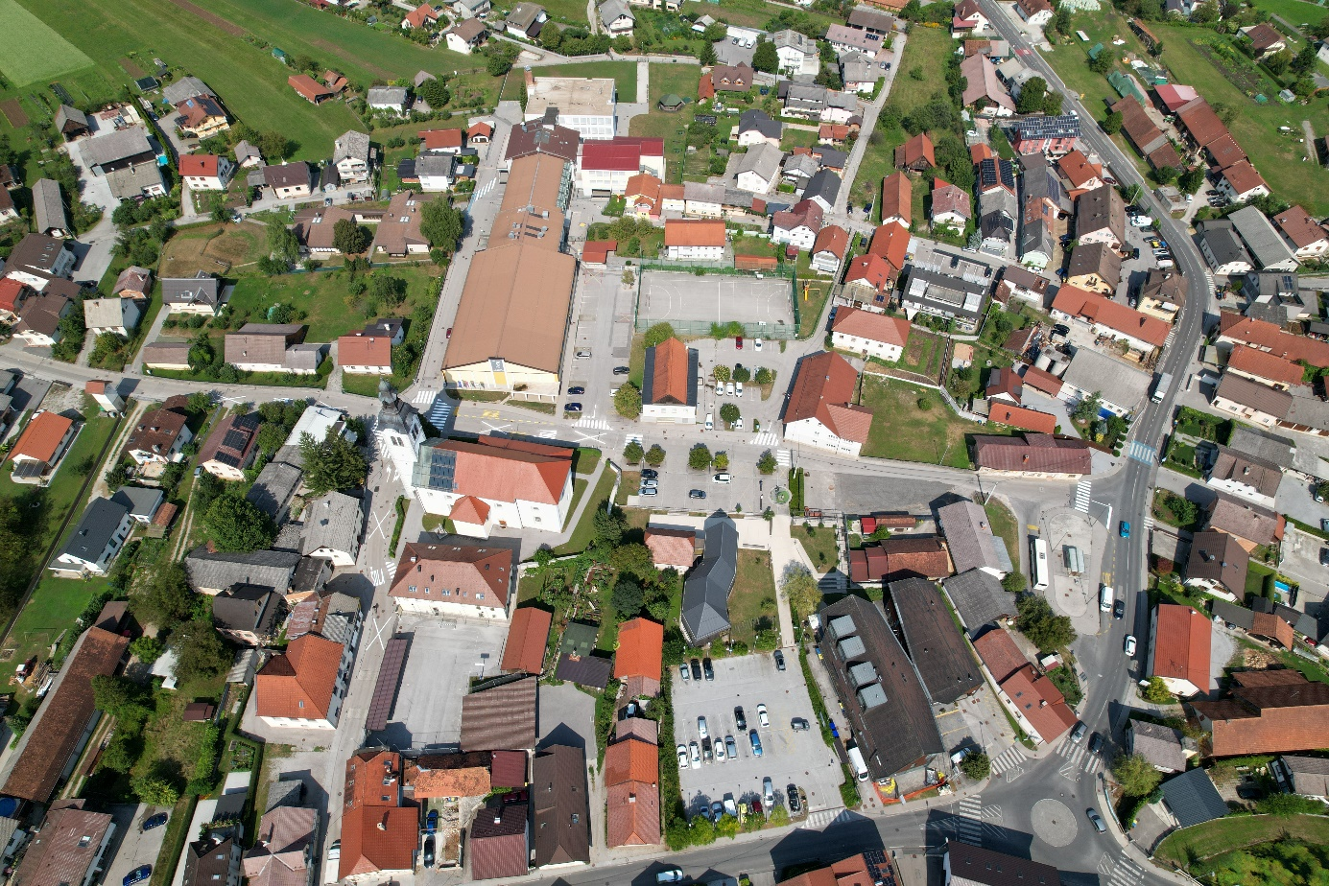

Slika 4: Obstoječa parkirna mesta ob športni dvorani, ki se ukinjajo
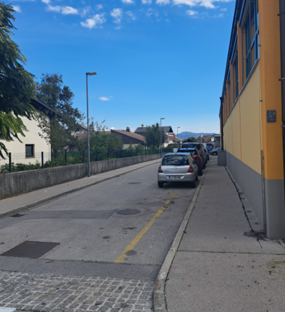

Slika 5: Obstoječi vhod v športno dvorano, kjer se ureja zelena členitvena poteza
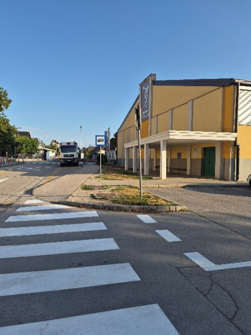

Slika 6: Obstoječe makadamske površine (začasno parkirišče), ki se ureja z zeleno členitveno potezo
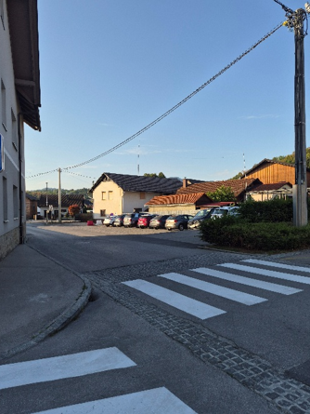

Slika 7: Obstoječi vrt ob kaplaniji, ki je predmet zelene ureditve
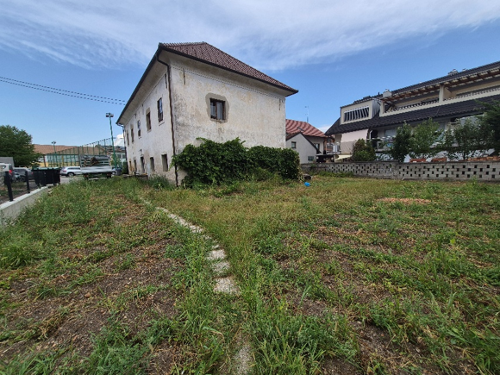
Slika 8: Obstoječi vhod v Pošto na Igu, ki se preureja v sklopu projekta, zelene površine pred javnimi stavbami
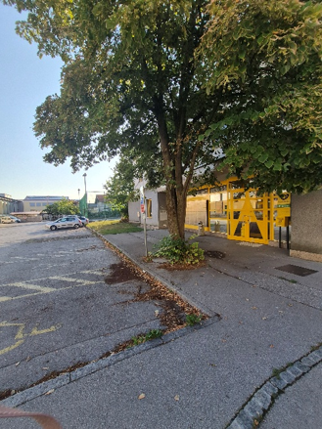
Slika 9: Stari vrtec, ki je predmet odstranitve. Na tem mestu se ureja parkovna poteza
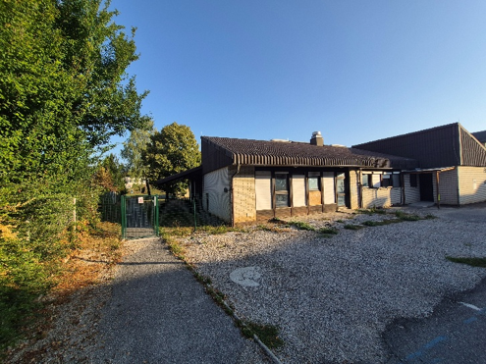
Slika 10: Obstoječe parkirišče med občinsko stavbo in pošto, ki se preureja v trg
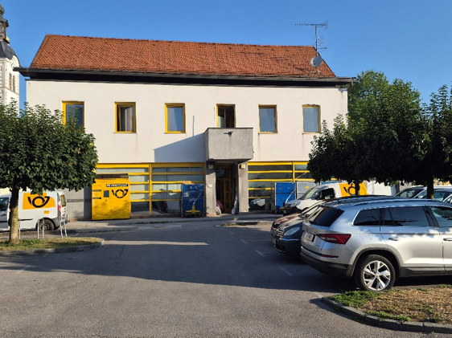

Slika 11: Obstoječe parkirišče med Morostigom in pošto, ki se preureja v zelene površine
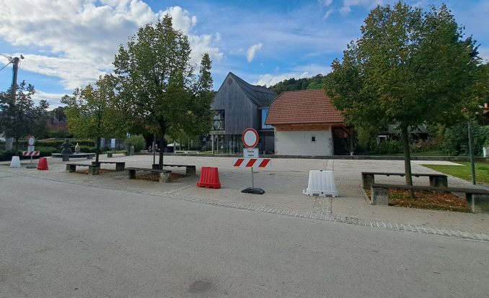

Razlogi za investicijsko namero

Investicijska namera za izvedbo projekta Celovita ureditev centra Ig – zelena infrastruktura temelji na ugotovljenih prostorskih, okoljskih, podnebnih in družbenih potrebah središča naselja Ig.
Obstoječe javne površine so urejene parcialno, med seboj niso ustrezno povezane ter imajo velik delež utrjenih in parkirnih površin. Delež raščenega terena, dreves, zelenih pasov in drugih oblik vegetacije je nezadosten, kar zmanjšuje kakovost javnega prostora ter njegovo sposobnost prilagajanja podnebnim spremembam.
Ključni razlogi za izvedbo investicije so:
1. Nepovezanost in neustrezna urejenost zelenih površin
- Posamezne javne in zelene površine v središču Iga niso povezane v celovit zeleni sistem.
- Območja ob občinski stavbi, pošti, Morostigu, Kaplaniji, športni dvorani in nekdanjem vrtcu so prostorsko in oblikovno neenotna.
- Obstoječe površine ne zagotavljajo dovolj kakovostnih prostorov za druženje, počitek, igro in rekreacijo.
2. Prevelik delež utrjenih površin
- V središču naselja prevladujejo tlakovane, asfaltirane in parkirne površine.
- Majhen delež raščenega in prepustnega terena zmanjšuje ponikanje padavinske vode.
- Utrjene površine prispevajo k pregrevanju prostora in nastajanju učinka urbanega toplotnega otoka.
3. Potreba po prilagajanju podnebnim spremembam
- Pogostejši vročinski valovi in intenzivne padavine zahtevajo povečanje deleža vegetacije, senčenja in prepustnih površin.
- Potrebna je ureditev sistema za zajemanje, zadrževanje in ponovno uporabo padavinske vode.
- Zasaditev dreves in druge vegetacije bo prispevala k izboljšanju mikroklime ter večji podnebni odpornosti središča naselja.
4. Krepitev biotske raznovrstnosti
- Obstoječo kakovostno vegetacijo je treba ohraniti in dopolniti z novimi zasaditvami.
- Projekt predvideva zasaditev dreves, grmovnic, trajnic in druge vegetacije, prilagojene lokalnim razmeram.
- Nove zelene površine bodo izboljšale ekološko povezanost prostora in pogoje za rastlinske ter živalske vrste.
5. Potreba po kakovostnem in vključujočem javnem prostoru
- V središču Iga primanjkuje urejenih, senčenih in varnih površin za različne skupine uporabnikov.
- Projekt bo zagotovil površine za otroke, starejše, družine, obiskovalce in gibalno ovirane osebe.
- Ureditev parkovne poteze, otroškega igrišča in drugih zelenih površin bo spodbudila druženje, rekreacijo in medgeneracijsko povezovanje.
6. Povečanje privlačnosti občinskega središča
- V neposredni bližini se nahajajo pomembni javni objekti in vsebine, vključno z Morostigom – hišo narave in kolišč.
- Kakovostna ureditev zelenih površin bo izboljšala prostorsko in vizualno podobo središča Iga.
- Projekt bo povečal privlačnost območja za prebivalce in obiskovalce ter podprl razvoj kulturnih, izobraževalnih in turističnih dejavnosti.
7. Skladnost z razvojnimi usmeritvami
Projekt je skladen z občinskimi, regionalnimi, nacionalnimi in evropskimi razvojnimi usmeritvami na področju varstva narave, zelene infrastrukture in podnebne odpornosti. Operacija je uvrščena v Dogovor za razvoj regij in prispeva k ciljem evropske kohezijske politike 2021–2027, zlasti prednostne naloge 3 – Zelena preobrazba za podnebno nevtralnost in specifičnega cilja RSO2.7.
Z izvedbo investicije bodo zadovoljene potrebe po povezanih in javno dostopnih zelenih površinah, večjem deležu raščenega terena, učinkovitejšem upravljanju padavinskih voda, izboljšanju mikroklime, krepitvi biotske raznovrstnosti ter kakovostnejšem prostoru za druženje, igro, rekreacijo in druge dejavnosti prebivalcev.

Usklajenost investicijskega projekta s strategijami in razvojnimi dokumenti
Investicija je usklajena s strateškimi in izvedbenimi dokumenti na občinski, regionalni in državni ravni ter na ravni Evropske unije.
Projekt je usklajen z naslednjimi razvojnimi dokumenti:
- Program evropske kohezijske politike v obdobju 2021–2027 v Sloveniji;
- Strategija razvoja Slovenije 2030;
- Resolucija o Strategiji prostorskega razvoja Slovenije 2050;
- Posodobljeni Celoviti nacionalni energetski in podnebni načrt Republike Slovenije;
- Resolucija o nacionalnem programu za kulturo 2024–2031;
- Regionalni razvojni program Ljubljanske urbane regije 2021–2027;
- Dogovor za razvoj Osrednjeslovenske razvojne regije 2021–2027;
- Odlok o prostorskem redu Občine Ig.
    - Program evropske kohezijske politike 2021-2027 v Sloveniji
Program evropske kohezijske politike v obdobju 2021–2027 v Sloveniji opredeljuje nacionalne prednostne naloge in specifične cilje, s katerimi Slovenija ob podpori evropskih skladov naslavlja ključne gospodarske, socialne, prostorske in okoljske izzive.
Projekt Celovita ureditev centra Ig – zelena infrastruktura je neposredno povezan s ciljem politike 2 – Bolj zelena, nizkoogljična Evropa, prednostno nalogo 3 – Zelena preobrazba za podnebno nevtralnost in specifičnim ciljem RSO2.7 – Izboljšanje varstva in ohranjanja narave ter biotske raznovrstnosti in zelene infrastrukture, tudi v mestnem okolju, ter zmanjšanje vseh oblik onesnaževanja (ESRR). Program v okviru tega cilja podpira zagotavljanje in izboljšanje zelene infrastrukture, izboljšanje dostopa prebivalcev do zelenih površin ter ozelenjevanje urbanih območij.
Specifični cilj RSO2.7 je usmerjen v projekte, ki izboljšujejo kakovost in uporabnost obstoječe ter vzpostavljajo novo javno dostopno zeleno infrastrukturo. Upravičene vsebine vključujejo zlasti parke in parkovne poteze, javna otroška igrišča, zelene površine ob javnih stavbah, zelene členitvene poteze, ozelenjevanje grajenih površin, vertikalne ozelenitve ter ukrepe modre infrastrukture in ponovne uporabe padavinske vode.
Projekt je s cilji programa usklajen, ker vključuje:
- ureditev parkovne poteze na območju nekdanjega vrtca;
- ureditev javnega otroškega igrišča;
- ureditev zelenih površin ob občinski stavbi, pošti, Morostigu, Kaplaniji in športni dvorani;
- ureditev drevoredov, zelenih pasov in zasaditvenih otokov;
- ohranitev obstoječih in zasaditev novih dreves;
- povečanje deleža zelenih, raščenih in prepustnih površin;
- zajemanje, zadrževanje in ponovno uporabo padavinske vode;
- uporabo na naravi temelječih rešitev;
- izboljšanje javne dostopnosti in uporabnosti zelenih površin.
Pri načrtovanju posameznih ureditev se upoštevajo usmeritve za načrtovanje zelenih površin v mestih in naseljih. Za parkovne poteze je določen najmanj 60-odstotni delež raščenega terena, za otroška igrišča najmanj 30-odstotni delež zelenih površin na raščenem terenu in ustrezno senčenje, za zelene površine ob drugih javnih stavbah pa najmanjši zahtevani delež raščenega terena glede na režim zelenega sistema.
Vertikalna ozelenitev je predvidena kot dopolnilni element zelene infrastrukture. Vsebinske smernice jo opredeljujejo kot z vegetacijo obraslo ali prekrito navpično površino, ki se lahko izvede na zunanjih stenah, ograjah, zidovih ali drugih vertikalnih ploskvah ter ima krajinsko, mikroklimatsko, ekološko in vizualno funkcijo.
Projekt vključuje tudi rešitve za trajnostno upravljanje padavinskih voda. Zelene površine s funkcijo zadrževanja vode lahko vključujejo infiltracijske kotanje, jarke, ponikovalne elemente in druge ureditve, namenjene prevzemanju površinskega odtoka, ponikanju padavinske vode ter zmanjševanju vplivov urbanih toplotnih otokov.
Pri izvedbi operacije bodo upoštevani tudi:
- načelo, da se ne škoduje bistveno okoljskim ciljem – DNSH;
- zagotavljanje podnebne odpornosti infrastrukturne naložbe;
- načela Novega evropskega Bauhausa, ki vključujejo trajnost, estetiko in vključenost;
- univerzalna dostopnost;
- načela krožnega gospodarstva;
- varstvo obstoječe vegetacije in naravnih virov.
Vsebinska izhodišča za RSO2.7 zahtevajo upoštevanje načela DNSH, zagotavljanje podnebne odpornosti infrastrukturnih naložb ter vključevanje vrednot Novega evropskega Bauhausa.
Kazalniki operacije so določeni skladno z zahtevami Programa evropske kohezijske politike v obdobju 2021–2027, Evropskega sklada za regionalni razvoj, prednostne naloge 3: Zelena preobrazba za podnebno nevtralnost in specifičnega cilja RSO2.7. Operacija mora prispevati k skupnemu kazalniku učinka RCO36 in skupnemu kazalniku rezultata RCR95, ki sta obvezna za spremljanje in poročanje.
Poleg skupnih kazalnikov so določeni tudi dodatni projektno-specifični kazalniki, namenjeni podrobnejšemu spremljanju izvedbe in učinkov operacije na ravni Občine Ig.
Za vsak kazalnik so v tabeli navedeni naziv, merska enota, izhodiščna in ciljna vrednost ter vir oziroma način merjenja. Skupna kazalnika RCO36 in RCR95 se spremljata skladno z zahtevami evropske kohezijske politike, dodatni projektno-specifični kazalniki pa glede na vsebino in značilnosti operacije.
Tabela 8: Kazalniki EKP 2021–2027 (PO2, RSO2.7)
Koda | Naziv kazalnika | Enota | Ciljna vrednost
RCO36 | Zelena infrastruktura, ki je prejela podporo za druge namene in ne za prilagajanje na podnebne spremembe | ha | 0,693
RCR95 | Prebivalci, ki imajo dostop do nove ali izboljšane zelene infrastrukture | osebe | 1061

    - Strategija razvoja Slovenije 2030
Strategija razvoja Slovenije 2030 je krovni razvojni okvir Republike Slovenije. Njen osrednji cilj je zagotoviti kakovostno življenje za vse prebivalce z uravnoteženim gospodarskim, družbenim in okoljskim razvojem, ki upošteva omejitve prostora in naravnih virov.
Med strateškimi usmeritvami države so vključujoča in zdrava družba, ohranjeno zdravo naravno okolje ter učinkovito in odgovorno upravljanje. Za predmetni projekt so posebej pomembni cilj 1 – zdravo in aktivno življenje, cilj 8 – nizkoogljično krožno gospodarstvo in cilj 9 – trajnostno upravljanje naravnih virov.
Projekt prispeva k uresničevanju strategije z:
- izboljšanjem kakovosti in dostopnosti javnega prostora;
- zagotavljanjem površin za gibanje, igro, počitek in druženje;
- ohranjanjem in povečevanjem zelenih površin;
- trajnostnim ravnanjem s prostorom in padavinsko vodo;
- zmanjševanjem pregrevanja urbanega okolja;
- krepitvijo biotske raznovrstnosti;
- izboljšanjem kakovosti bivalnega okolja.
Zasaditev dreves, ureditev parkovnih površin in povečanje deleža raščenega terena bodo prispevali k bolj zdravemu in podnebno odpornemu življenjskemu okolju. Ponovna uporaba padavinske vode in uporaba trajnostnih materialov pa bosta podprli učinkovitejšo rabo naravnih virov in načela krožnega gospodarstva. Strategija kot osrednji cilj določa kakovostno življenje v zdravem in čistem okolju ter ohranjeno zdravo naravno okolje.
    - Resolucija o Strategiji prostorskega razvoja Slovenije 2050
Resolucija o Strategiji prostorskega razvoja Slovenije 2050 je temeljni dolgoročni prostorski razvojni dokument države. Določa vizijo, cilje, prednostne naloge in usmeritve za urejanje prostora na državni, regionalni in občinski ravni. Temelji na trajnostnem prostorskem razvoju, racionalni rabi prostora in virov, prostorski koheziji ter izboljšanju kakovosti življenja.
Za projekt so ključni predvsem naslednji cilji:
- vzpostavitev razmer za prehod v podnebno nevtralno družbo;
- zagotavljanje kakovosti življenja na urbanih in podeželskih območjih;
- krepitev prostorske identitete;
- izboljšanje odpornosti in prilagodljivosti prostora na spremembe.
Projekt je z navedenimi cilji usklajen, ker predvideva prenovo že urbaniziranih in deloma utrjenih površin v središču naselja. Namesto nadaljnjega širjenja pozidave se izboljšujejo obstoječe javne površine, povečuje delež zelenih in raščenih tal ter vzpostavlja povezan sistem zelene infrastrukture.
Ureditev prispeva tudi h krepitvi prostorske identitete Iga. Krajinskoarhitekturne rešitve bodo povezale občinsko stavbo, Morostig, pošto, Kaplanijo, območje nekdanjega vrtca in druge pomembne javne vsebine v bolj prepoznaven in celovito urejen javni prostor.
Načrt za izvajanje Strategije prostorskega razvoja Slovenije 2050 za obdobje 2025–2034 med izvedbenimi usmeritvami posebej izpostavlja prilagajanje podnebnim spremembam, varovanje tal, zmanjševanje pozidave zemljišč, krepitev zelene infrastrukture ter izboljšanje varnosti in kakovosti bivanja v naseljih.
    - Posodobljeni Celoviti nacionalni energetski in podnebni načrt Republike Slovenije (NEPN 2024)
Posodobljeni Celoviti nacionalni energetski in podnebni načrt Republike Slovenije – NEPN 2024 je akcijski strateški dokument, ki opredeljuje cilje, politike in ukrepe Slovenije do leta 2030 s pogledom do leta 2040. Obravnava razogljičenje, energetsko učinkovitost, energetsko varnost, notranji energetski trg ter raziskave, inovacije in konkurenčnost.
Projekt k ciljem NEPN prispeva predvsem posredno, preko ukrepov blaženja posledic podnebnih sprememb in prilagajanja nanje. Zelene površine, drevesa in vertikalne ozelenitve prispevajo k senčenju, zmanjševanju pregrevanja ter izboljšanju mikroklimatskih razmer. Povečanje deleža raščenih in prepustnih površin ter zadrževanje padavinske vode zmanjšujeta ranljivost urbanega območja ob vročinskih valovih in intenzivnih padavinah.
Z ukrepi se bodo:
- zmanjšali učinki urbanega toplotnega otoka;
- izboljšali pogoji naravnega hlajenja prostora;
- povečala odpornost javnih površin na podnebne spremembe;
- zmanjšal hiter površinski odtok padavinske vode;
- spodbudila uporaba trajnostnih in energetsko učinkovitih rešitev.
Projekt tako dopolnjuje nacionalne podnebne usmeritve in prispeva k vzpostavljanju odpornejših, nizkoogljičnih in kakovostno urejenih naselij.
    - Resolucija o nacionalnem programu za kulturo 2024-2031
Resolucija o nacionalnem programu za kulturo 2024–2031 je temeljni razvojni dokument slovenske kulturne politike. Kulturo obravnava kot javno dobro in kot pomemben element solidarne, vključujoče, odporne in trajnostne družbe. Poseben pomen namenja dostopnosti kulturnih vsebin, varovanju kulturne dediščine ter povezovanju kulture z izobraževanjem, turizmom, gospodarstvom in trajnostnim razvojem
Projekt se izvaja v središču Iga, ob Morostigu – hiši narave in kolišč ter v bližini cerkve sv. Martina, Kaplanije in drugih prostorsko pomembnih vsebin. Ureditev zelenih in odprtih javnih površin bo izboljšala dostopnost, prostorsko kakovost in doživljanje kulturnih vsebin ter prispevala k njihovemu vključevanju v sodobno življenje kraja. Projekt je zato skladen z usmeritvami Resolucije o nacionalnem programu za kulturo 2024–2031 glede dostopnosti kulturnih vsebin, ohranjanja kulturne identitete in kakovostnega urejanja prostora ob kulturni dediščini.
Čeprav projekt ni neposredno namenjen obnovi objektov kulturne dediščine, bo:
- izboljšal kakovost njihovega neposrednega okolja;
- povečal dostopnost in prepoznavnost kulturnih vsebin;
- izboljšal povezave med posameznimi javnimi in kulturnimi točkami;
- omogočil kakovostnejše zadrževanje obiskovalcev;
- prispeval k vključevanju kulturne dediščine v vsakdanje življenje kraja;
- izboljšal prostorsko podobo zgodovinskega središča.
Projekt je zato skladen z usmeritvami resolucije glede dostopnosti kulturnih vsebin, trajnostnega upravljanja kulturnega prostora ter povezovanja kulturne dediščine z lokalnim razvojem in kakovostjo bivanja.
    - Regionalni razvojni program Ljubljanske urbane regije 2021–2027
Regionalni razvojni program Ljubljanske urbane regije 2021–2027 je temeljni programski dokument razvoja regije. Vsebuje analizo razvojnega položaja, razvojne cilje in prioritete, programe, ukrepe, regijske projekte ter okvir njihovega financiranja in spremljanja.
Med prioritetami programa je zelena regija trajnostnih rešitev, v okviru katere je posebej opredeljen razvoj in upravljanje zelene infrastrukture. Regionalni program izpostavlja potrebo po podnebno odpornih naseljih, trajnostni rabi prostora, ohranjanju naravnih virov ter izboljšanju kakovosti bivalnega okolja.
Projekt prispeva k regionalnim ciljem z:
- vzpostavljanjem in povezovanjem zelene infrastrukture;
- prenovo obstoječih urbaniziranih površin;
- povečanjem deleža raščenega terena;
- izboljšanjem upravljanja padavinskih voda;
- krepitvijo biotske raznovrstnosti;
- izboljšanjem podnebne odpornosti naselja;
- zagotavljanjem javno dostopnih površin za prebivalce.
Projekt ima tudi širši regionalni pomen, saj predstavlja primer celovite zelene prenove občinskega središča in vključevanja na naravi temelječih rešitev v manjše urbano naselje.
    - Dogovor za razvoj Ljubljanske urbane regije 2021–2027
Dogovor za razvoj regije je instrument regionalne politike in dvostranski izvedbeni akt, s katerim se uresničuje Regionalni razvojni program Ljubljanske urbane regije. V njem se določijo ključni regijski in sektorski projekti za odpravljanje razvojnih ovir ter viri njihovega financiranja.
Operacija Celovita ureditev centra Ig – zelena infrastruktura je uvrščena v Dogovor za razvoj regije ter se vodi kot samostojna operacija, ločena od projekta trajnostne mobilnosti. Uvrstitev v DRR predstavlja programsko in finančno podlago za pridobitev sredstev Evropskega sklada za regionalni razvoj in pripadajoče nacionalne udeležbe.
Projekt neposredno prispeva k vsebini RSO2.7, ki se v okviru DRR nanaša na zagotavljanje in izboljšanje zelene infrastrukture, izboljšanje dostopa prebivalcev do zelenih površin ter ozelenjevanje urbanih območij.
Izvedba bo prispevala k:
- doseganju regionalnih kazalnikov zelene infrastrukture;
- izboljšanju dostopa prebivalcev do kakovostnih zelenih površin;
- prilagajanju naselja podnebnim spremembam;
- trajnostni prenovi občinskega središča;
- izboljšanju kakovosti in privlačnosti bivalnega okolja.
    - Odlok o prostorskem redu Občine Ig
Odlok o prostorskem redu Občine Ig je veljavni občinski prostorski akt, ki določa merila in pogoje za posege v prostor skladno z načeli prostorskega, urbanističnega, arhitekturnega in krajinskega načrtovanja. Prostorski red se šteje za Občinski prostorski načrt Občine Ig in velja na celotnem območju občine.
Projekt je usklajen s temeljnimi usmeritvami občinskega prostorskega akta, saj se nanaša na izboljšanje obstoječih javnih površin v središču naselja in ne na širjenje naselja na nepozidana območja.
Predvidene ureditve vključujejo:
- krajinsko in funkcionalno prenovo javnih površin;
- povečanje deleža zelenih in raščenih površin;
- ohranjanje in dopolnjevanje vegetacije;
- izboljšanje okoljske in bivalne kakovosti;
- ureditev javno dostopnih površin za različne skupine uporabnikov;
- varovanje prostora pred nadaljnjim razvrednotenjem;
- upoštevanje prostorske identitete središča Iga.
Podrobna skladnost posameznih posegov z namensko rabo prostora, prostorskimi izvedbenimi pogoji in drugimi določbami občinskega prostorskega akta je izkazana v projektni dokumentaciji in v postopkih pridobivanja potrebnih mnenj oziroma dovoljenj.
Na podlagi navedenega je ugotovljeno, da je operacija usklajena z občinskimi, regionalnimi, državnimi ter EU strateškimi razvojnimi cilji, strategijami, politikami in programi ter uresničuje javni interes tako na občinski, regionalni, državni in EU ravni.

    - Zakonske podlage
Pri pripravi in izvedbi projekta bodo upoštevane predvsem naslednje pravne podlage:
- Zakon o urejanju prostora (ZUreP-3) – ureja prostorsko načrtovanje, namensko rabo prostora in umeščanje posegov v prostor;
- Gradbeni zakon (GZ-1) – ureja pogoje za gradnjo, dovoljevanje, prijavo začetka gradnje, izvajanje del in nadzor;
- Pravilnik o projektni in drugi dokumentaciji ter obrazcih pri graditvi objektov – določa vsebino dokumentacije DGD, PZI in PID;
- Zakon o varstvu okolja (ZVO-2) – ureja varstvo okolja, preprečevanje onesnaževanja in trajnostno rabo naravnih virov;
- Zakon o ohranjanju narave (ZON) – ureja ohranjanje biotske raznovrstnosti, habitatov in naravnih vrednot;
- Zakon o vodah (ZV-1) – je relevanten zaradi načrtovanega zadrževanja, ponikanja in ponovne uporabe padavinske vode;
- Zakon o varstvu kulturne dediščine (ZVKD-1) – se upošteva, če posegi segajo na območje registrirane kulturne dediščine, njeno vplivno območje ali arheološko območje;
- Zakon o javnem naročanju (ZJN-3) – ureja postopke oddaje javnih naročil za projektiranje, gradnjo, nadzor in druge storitve;
- Uredba o zelenem javnem naročanju – določa okoljske zahteve pri naročanju gradenj, materialov, opreme in drugih predmetov javnega naročanja;
- Zakon o spodbujanju skladnega regionalnega razvoja (ZSRR-2) – predstavlja pravno podlago za Dogovor za razvoj regije in izvajanje regionalnih projektov; zakon je bil dopolnjen tudi leta 2026;
- Zakon o javnih financah (ZJF) – ureja načrtovanje, zagotavljanje in porabo javnih sredstev;
- Uredba o enotni metodologiji za pripravo in obravnavo investicijske dokumentacije na področju javnih financ – določa pripravo in vsebino investicijskega programa;
- Odlok o prostorskem redu Občine Ig – določa namensko rabo prostora in prostorske izvedbene pogoje na območju investicije;
- veljavni odlok o proračunu Občine Ig in načrt razvojnih programov – predstavljata finančno in časovno podlago za izvedbo investicije.

ANALIZA TRŽNIH MOŽNOSTI IN CILJNEGA TRGA

Predmet investicijskega projekta »Celovita ureditev centra Ig – zelena infrastruktura« je ureditev javno dostopne zelene infrastrukture in javnega prostora v središču naselja Ig. Ker gre za investicijo v javno infrastrukturo, ki bo uporabnikom na voljo brez plačila uporabnine, projekta ni mogoče obravnavati kot klasičnega tržno usmerjenega projekta. Investicija ne bo namenjena prodaji blaga ali storitev in ne bo ustvarjala neposrednih tržnih prihodkov. Njena upravičenost zato ne temelji na finančnem donosu ali komercialnem povpraševanju, temveč na zagotavljanju javnih, družbenih, prostorskih in okoljskih koristi.
V okviru analize tržnih možnosti je zato kot relevantni »trg« smiselno obravnavati predvsem območje uporabnikov nove oziroma izboljšane zelene infrastrukture ter potrebe prebivalcev in drugih uporabnikov po kakovostnem, dostopnem, varnem in urejenem javnem prostoru. Povpraševanje se izraža skozi dejansko in potencialno uporabo parkovnih in drugih zelenih površin, otroškega igrišča, površin za druženje in počitek ter povezav med posameznimi javnimi programi v središču naselja.

Ciljno območje
Primarno ciljno območje investicije predstavlja naselje Ig kot občinsko središče, širše gravitacijsko območje pa celotna Občina Ig. Občina ima po podatkih, navedenih v investicijskem programu, 7.926 prebivalcev s stalnim prebivališčem v 25 naseljih. Ig ima kot občinsko središče pomembno upravno, izobraževalno, kulturno, športno in storitveno funkcijo, zaradi katere središče dnevno uporabljajo tudi prebivalci drugih naselij občine.
Na neposrednem območju investicije oziroma v njegovi bližini so umeščeni občinska stavba, pošta, Morostig – hiša narave in kolišč, Kaplanija, cerkev sv. Martina, Osnovna šola Ig, športna dvorana in drugi javni programi (knjižnica, zdravstvena postaja, lekarna). Koncentracija različnih dejavnosti povzroča redne dnevne tokove uporabnikov in pomeni, da potencialni krog uporabnikov urejenih površin ni omejen samo na prebivalce v neposredni bližini investicije.
Urejene površine bodo hkrati dostopne obiskovalcem občine in turistom, ki Ig obiščejo zaradi naravnih in kulturnih znamenitosti, zlasti Ljubljanskega barja, Morostiga ter drugih naravnih in kulturnih vsebin na območju občine. Ureditev kakovostnega in prepoznavnega javnega prostora v občinskem središču lahko zato prispeva tudi k izboljšanju celovite izkušnje obiskovalcev ter večji prostorski in turistični privlačnosti kraja.

Ciljne skupine uporabnikov
Glavno ciljno skupino predstavljajo prebivalci Občine Ig, pri čemer bodo posamezni elementi investicije namenjeni različnim skupinam uporabnikov. Med ključne ciljne skupine sodijo predvsem:
- prebivalci naselja Ig in drugih naselij Občine Ig;
- otroci in mladostniki, zlasti uporabniki otroškega igrišča, šole in drugih javnih površin;
- družine z otroki;
- starejši prebivalci;
- gibalno ovirane osebe in druge ranljive skupine;
- učenci, zaposleni in obiskovalci Osnovne šole Ig ter uporabniki športne dvorane;
- obiskovalci občinske stavbe, pošte, Morostiga, Centra Ig (knjižnica, zdravstvena postaja, lekarna) in drugih javnih objektov;
- uporabniki prostora za druženje, rekreacijo, sprostitev in izvajanje javnih oziroma skupnostnih aktivnosti;
- obiskovalci in turisti, ki prihajajo n Ig oziroma na širše območje Ljubljanskega barja.
Pomembno je, da število dejanskih uporabnikov zelene infrastrukture ne bo omejeno zgolj na število prebivalcev, ki imajo stalno prebivališče v neposrednem območju dostopnosti projekta. Zaradi lokacije investicije v občinskem središču ter neposredne bližine šole, športne dvorane, občinske uprave, Morostiga in drugih javnih vsebin bodo urejene površine uporabljali tudi dnevni obiskovalci, šolarji, zaposleni, uporabniki javnih storitev, obiskovalci prireditev in turisti. Dejanski uporabniški potencial projekta je zato širši od neposrednega stanovanjskega zaledja investicije.

Potrebe in pričakovano povpraševanje
Potreba po izvedbi investicije izhaja iz obstoječega stanja središča Iga. Posamezne javne površine so trenutno urejene parcialno in niso povezane v celovit sistem zelenih površin. Pomemben delež prostora zavzemajo utrjene in parkirne površine, delež vegetacije, raščenega terena in senčenih površin pa je nezadosten. Hkrati je na območju skoncentrirano večje število javnih programov in posledično uporabnikov.
Z investicijo bodo obstoječe in nove zelene površine povezane v funkcionalen sistem, ki bo vključeval parkovno potezo, javno otroško igrišče, zelene površine ob javnih stavbah, drevorede, zelene pasove, zasaditvene otoke ter druge elemente zelene in modre infrastrukture. S tem bodo izboljšane možnosti za vsakodnevno uporabo javnega prostora, druženje, igro, rekreacijo, počitek in izvajanje skupnostnih dejavnosti.
Povpraševanje po ureditvah je pri tovrstnem projektu predvsem uporabniško in družbeno, ne pa cenovno oziroma komercialno. Na intenzivnost uporabe bodo vplivali predvsem kakovost ureditve, dostopnost, povezanost posameznih površin, možnost senčenja in počitka, varnost, univerzalna dostopnost ter bližina javnih programov. Ker bodo površine javno dostopne in njihova uporaba ne bo pogojena s plačilom, se ne pričakuje omejevanja uporabe zaradi ekonomskega položaja posameznih skupin prebivalstva.

Tržne možnosti in posredni učinki
Projekt neposrednih tržnih prihodkov ne bo ustvarjal, zato tudi ni mogoče govoriti o klasičnem tržnem potencialu v smislu prodaje storitev, oblikovanja cen ali pridobivanja tržnega deleža. Kljub temu lahko kakovostnejši javni prostor povzroča številne posredne gospodarske in razvojne učinke.
Izboljšana podoba in funkcionalnost središča Iga lahko povečata privlačnost območja za prebivalce in obiskovalce ter izboljšata pogoje za delovanje obstoječih javnih, kulturnih, turističnih in drugih dejavnosti v središču kraja. Urejena zelena infrastruktura lahko pozitivno vpliva tudi na kakovost bivanja, privlačnost stanovanjskega okolja ter vrednost in razvojni potencial prostora.
Pomembni so predvsem učinki, ki jih trg praviloma ne zajame neposredno oziroma se pojavljajo kot pozitivne eksternalije. Mednje sodijo izboljšanje mikroklimatskih razmer in kakovosti zraka, zmanjševanje učinkov pregrevanja, učinkovitejše upravljanje padavinskih voda, izboljšanje pogojev za biotsko raznovrstnost, možnosti za rekreacijo in aktivno preživljanje prostega časa ter izboljšanje splošnega dobrega počutja prebivalcev. Navedene koristi so podrobneje obravnavane v ekonomski analizi projekta.

Ocena ciljnega trga
Ciljni trg oziroma ciljno skupino projekta tako predstavlja širok krog uporabnikov javnega prostora. Primarni uporabniki so prebivalci Občine Ig, sekundarni uporabniki pa obiskovalci javnih ustanov, učenci, zaposleni, uporabniki športnih in kulturnih vsebin, obiskovalci dogodkov ter turisti.
Zaradi lokacije investicije v osrednjem delu občinskega središča, koncentracije javnih funkcij in načrtovane povezave različnih zelenih in odprtih površin se pričakuje redna in raznolika uporaba nove infrastrukture. Projekt tako odgovarja na obstoječe in dolgoročne potrebe lokalnega prebivalstva po kakovostnem javnem prostoru ter hkrati izboljšuje pogoje za obiskovalce središča Iga.
Na podlagi navedenega se ugotavlja, da za projekt obstaja jasno izražena družbena in uporabniška potreba. Ker gre za javno infrastrukturo brez neposrednih prihodkov, tržno povpraševanje in finančna donosnost nista ustrezni merili za presojo upravičenosti investicije. Ključni kriteriji so obseg in kakovost javnih koristi, dostopnost infrastrukture ciljnim skupinam, izboljšanje kakovosti bivanja ter doseganje okoljskih, podnebnih, prostorskih in družbenih ciljev projekta.

TEHNIČNO-TEHNOLOŠKI OPIS

Operacija »Celovita ureditev centra Ig – zelena infrastruktura« obsega ureditev medsebojno povezanih javno dostopnih zelenih površin v središču Iga. Zasnovana je po načelih na naravi temelječih rešitev, s katerimi se povečujejo delež vegetacije, površine na raščenem terenu, senčenje, biotska raznovrstnost ter sposobnost prostora za zadrževanje in ponikanje padavinske vode. Cilj ureditve je oblikovati kakovosten javni prostor za srečevanje, druženje, igro, rekreacijo in preživljanje prostega časa prebivalcev ter obiskovalcev.
Predmet operacije so izključno ureditve zelene infrastrukture. Prometne ureditve, rekonstrukcija cest, ureditev avtobusnega postajališča in drugi ukrepi trajnostne mobilnosti so predmet ločene operacije ter v predmetnem investicijskem programu niso obravnavani.
Slika 12: Register prostorskih enot
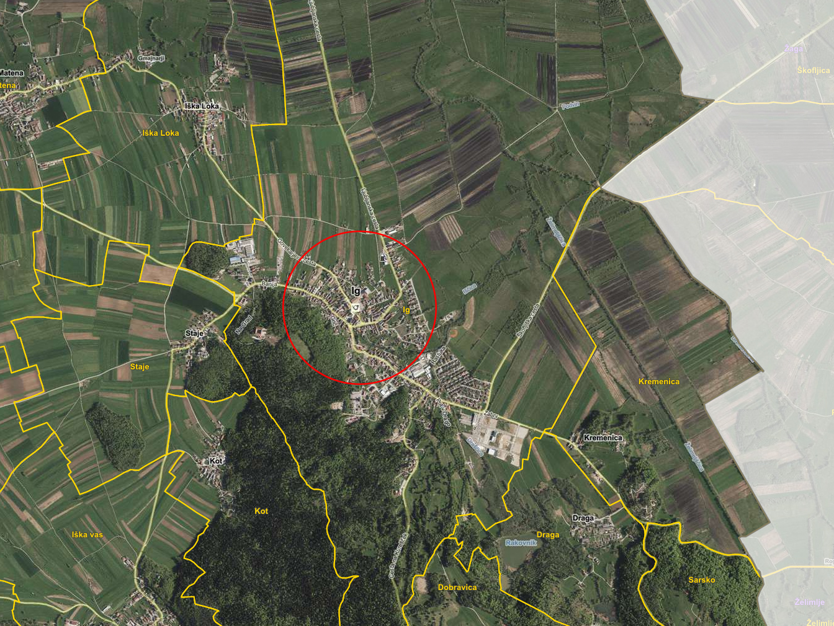

Zasnova zelene infrastrukture
Zelena infrastruktura bo urejena kot povezan sistem različnih tipov zelenih in odprtih javnih površin. Posamezne ureditve bodo prostorsko povezovale območje nekdanjega vrtca, občinsko stavbo, pošto, Morostig, Kaplanijo, Osnovno šolo Ig, športno dvorano in druge javne vsebine v središču naselja.
Objekt in zemljišče nekdanje kaplanije, trenutno opuščen objekt, katerega je občina odkupila z namenom ureditve javnih prostorov in vrta. Nakup zemljišča uvrščen v projekt Celovita ureditev centra Ig - zelena infrastruktura. 15 % od vrednosti projekta je upravičen strošek za nakup zemljišča.
Operacija obsega ureditev parkovne poteze, javnega otroškega igrišča, zelenih površin ob javnih stavbah, drevoredov in zelenih členitvenih potez. Ureditve bodo dopolnjene z zasaditvami dreves, grmovnic in druge vegetacije, prepustnimi površinami, urbano opremo ter ukrepi za ravnanje s padavinsko vodo.
Obstoječa kakovostna vegetacija se bo ohranila v največji možni meri. Z novimi zasaditvami se bodo zapolnile vrzeli med posameznimi zelenimi površinami ter oblikovale nove zelene povezave skozi središče Iga. Tako bo namesto sedanjih parcialno urejenih površin vzpostavljen celovit in prepoznaven zeleni sistem.

Parkovna poteza in otroško igrišče
Na območju nekdanjega vrtca je predvidena ureditev nove parkovne poteze z igrali, urbano opremo in sprehajalnimi potmi. Površina se nahaja na robu središča Iga in bo namenjena preživljanju prostega časa, druženju, igri, rekreaciji in počitku v zelenem okolju. Parkovna poteza bo široka najmanj 24 m, najmanj 60 % njene površine pa bo urejene na raščenem terenu. Od osrednjega javnega prostora v središču naselja bo oddaljena približno 170 m.
Slika 13: Vhod v novi park
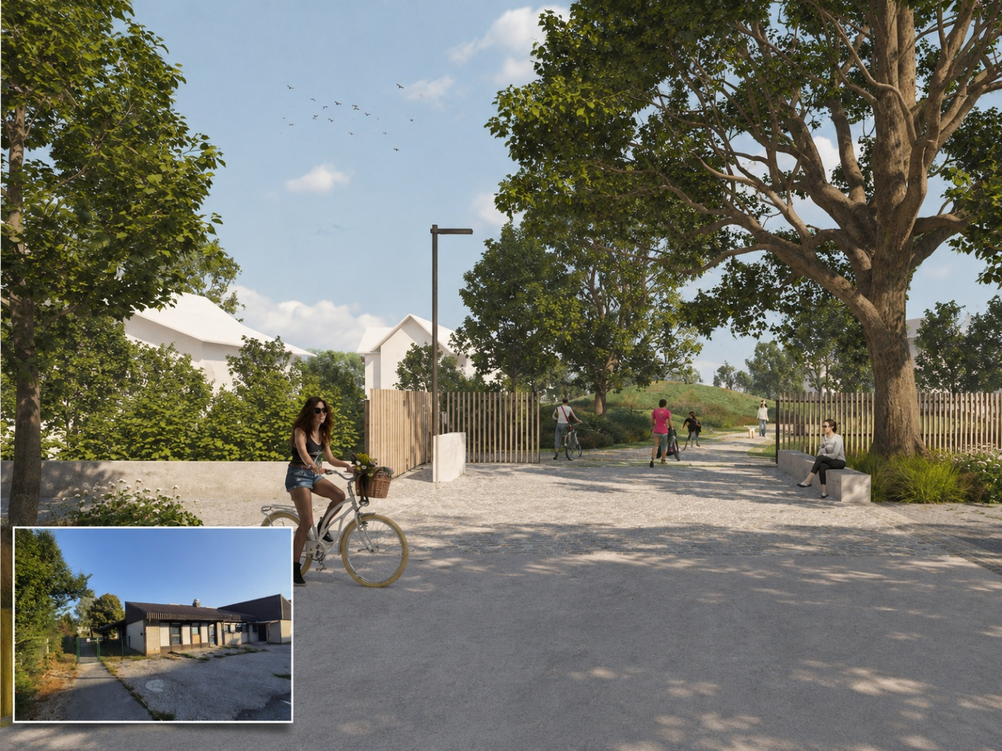

Parkovna ureditev bo temeljila na kombinaciji travnatih površin, dreves, grmovnic, drugih zasaditev ter površin, namenjenih gibanju in zadrževanju uporabnikov. Zasaditve bodo zagotavljale senčenje in izboljšale mikroklimatske razmere, prepustne površine pa bodo omogočale boljše pronicanje padavinske vode. Parkovna poteza se bo navezovala na druge zelene površine in javne vsebine v središču naselja.
V sklopu zelenega sistema je predvideno tudi javno otroško igrišče ob Centru Ig v velikosti približno 200 m². Igrišče bo umeščeno v središče kraja in bo dopolnjevalo program okoliških javnih objektov in novih zelenih površin. Najmanj 30 % površine igrišča bo urejene na raščenem terenu, najmanj 30 % površine pa bo po polni razrasti dreves zastrte s krošnjami.
Igrišče bo zasnovano kot del zelene ureditve in ne kot pretežno utrjena površina. Igralne površine bodo dopolnjene z vegetacijo, senčenimi prostori za zadrževanje, dostopi in urbano opremo, potrebno za varno ter kakovostno uporabo prostora.

Zelene površine ob javnih stavbah in zelene povezave
Pomemben del operacije predstavlja ureditev zelenih površin ob občinski stavbi, pošti, Morostigu, Kaplaniji in drugih javnih vsebinah. Pred občinsko stavbo se bodo obstoječe pretežno parkirne in utrjene površine preoblikovale v kakovostnejši javni prostor, ki bo deloma tlakovan, deloma pa urejen kot zelena površina na raščenem terenu.
Ureditev se bo nadaljevala preko območja pred Morostigom in v okolici Kaplanije. Na ta način se bodo prostorsko povezale občinska stavba, pošta, Morostig in druge pomembne javne vsebine. Zelene površine bodo urejene tudi neposredno ob javnih stavbah, ob kamnitem zidu severno od Morostiga ter ob povezavi proti športni dvorani in novi parkovni potezi.
Slika 14: Nova ureditev ob cerkvenem zidu, ozelenitev prostora in postavitev klopi
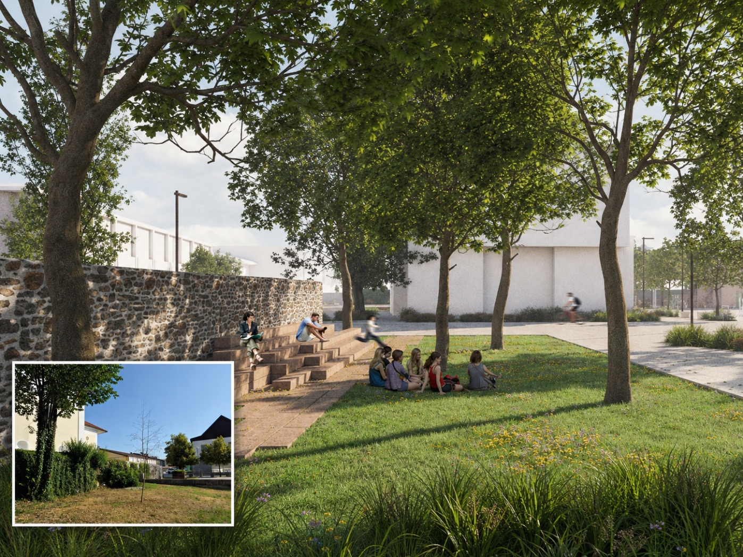
Povezovalni element celotne ureditve bo drevored ob Govekarjevi cesti. Obstoječi drevored se bo v največji možni meri ohranil, manjkajoči deli pa se bodo dopolnili z novimi drevesi. Drevored bo deloma potekal po zahodnem delu območja, proti severu pa se bo nadaljeval ob športni dvorani. Zasaditve bodo ustvarile linearno zeleno potezo, ki bo povezovala posamezne zelene površine ter zagotavljala senčenje, zmanjševanje hrupa in izboljšanje prostorske podobe središča naselja.
Zelena členitvena poteza se ureja tudi na severni strani novega parkirišča in omogoča udobnejšo povezavo z glavnim vhodom v OŠ Ig.
Na spodnji sliki je prikaz nove ureditve ob Govekarjevi cesti, kjer se ob občinski stavbi na desni strani uredi zasaditev ter drevored na levi strani.
Slika 15: Nova ureditev ob Govekarjevi cesti
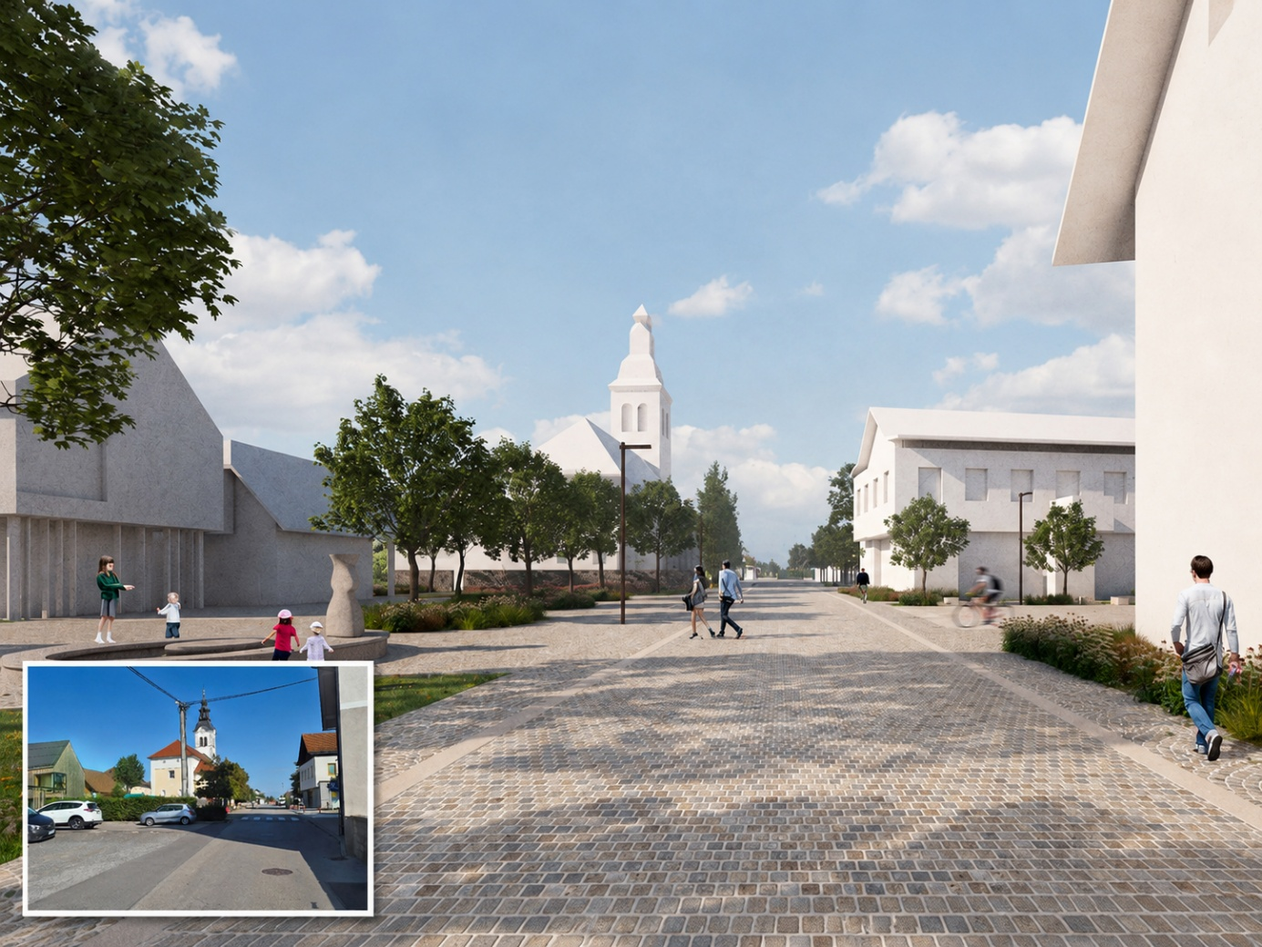
Zeleni pasovi bodo urejeni tudi na drugih delih območja, kjer je potrebno izboljšati povezavo med središčem Iga, parkovno potezo, območjem šole in športno dvorano. Predvidene zelene členitvene poteze bodo zmanjševale obseg neprekinjenih utrjenih površin ter javni prostor členile na uporabnikom prijaznejše in mikroklimatsko ugodnejše prostorske sklope.

Skupne tehnične rešitve
Skupne tehnične rešitve operacije temeljijo na povečanju površin na raščenem terenu, zasaditvi vegetacije ter uporabi prepustnih oziroma delno prepustnih površin. Na mestih, kjer funkcija prostora omogoča neposreden stik tal s podtaljem, bodo urejene trate, zasaditvene grede, drevesni otoki in druge zelene površine. Na pohodnih in drugih obremenjenih površinah bodo uporabljene prepustne ureditve, ki bodo omogočale pronicanje oziroma počasnejše odvajanje padavinske vode.
Netlakovane površine za zelenje bodo namenjene zasaditvam in bodo dopolnjevale sistem zelene infrastrukture. Prispevale bodo k povečanju biotske raznovrstnosti, zmanjšanju učinkov toplotnega otoka ter izboljšanju mikroklimatskih razmer.
Rastlinske zasaditve bodo obsegale drevesa, grmovnice, trajnice, trate in drugo vegetacijo, opredeljeno v načrtu krajinske arhitekture. Pri izboru rastlin bodo upoštevani lokalne rastne razmere, odpornost proti suši in vročini, pričakovana velikost rastlin ter zahteve glede vzdrževanja. Obstoječa kakovostna drevesa se bodo ohranila oziroma po potrebi presadila, zasaditve pa bodo dopolnjene z novimi rastlinami.
Operacija vključuje tudi ukrepe za zadrževanje in ponovno uporabo padavinske vode. Zbrana voda se bo lahko uporabila tudi za zalivanje zelenih površin, s čimer se bo zmanjšala poraba pitne vode in obremenitev sistema za odvajanje padavinske vode.
Slika 16: Nova ureditev trga
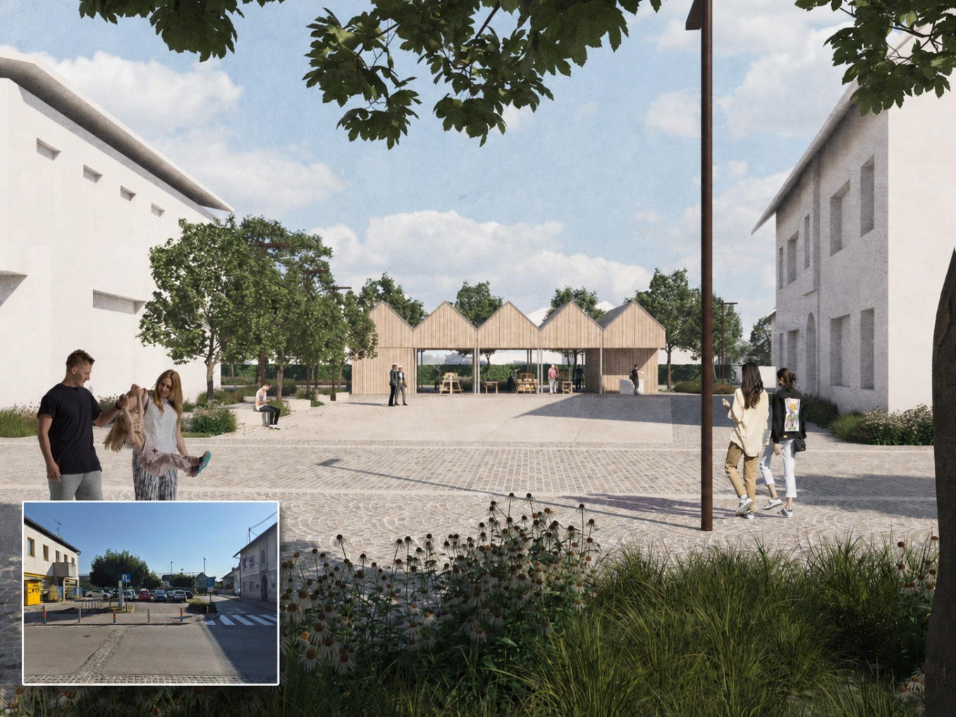
Na zelenih površinah bo nameščena urbana oprema, potrebna za njihovo uporabo, predvsem klopi, koši za odpadke, pitnik ter informacijska in usmerjevalna oprema. Oprema bo oblikovno usklajena z ureditvijo središča Iga in umeščena tako, da ne bo ovirala dostopnosti ali vzdrževanja zelenih površin.

Upravljanje in vzdrževanje
Po zaključku operacije bo za upravljanje in vzdrževanje zelene infrastrukture odgovorna Občina Ig oziroma njene pristojne službe. Vzdrževanje bo obsegalo redno nego zelenih površin, dreves, grmovnic in drugih zasaditev, vzdrževanje otroškega igrišča, vertikalne ozelenitve, prepustnih površin, sistema za ravnanje s padavinsko vodo ter urbane opreme.
Občina Ig ima v okviru režijskega obrata določene naloge urejanja in vzdrževanja zelenih površin, površin za pešce, igrišč ter drugih javnih objektov.
V obdobju po izvedbi bo posebna pozornost namenjena uspešni začetni rasti novih zasaditev in zagotavljanju njihovega dolgoročnega razvoja. Podrobnejši način in pogostost vzdrževanja bosta opredeljena glede na končni načrt zasaditve, izbrane rastlinske vrste in navodila projektanta.

Slika 17: Prikaz lokacije nameravane investicije

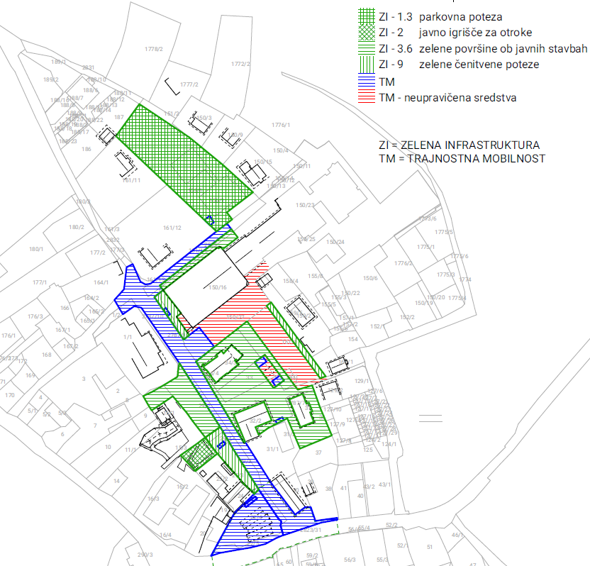

  - Skladnost projekta s horizontalnimi načeli
Operacija Celovita ureditev centra Ig – zelena infrastruktura bo v vseh fazah, od načrtovanja in projektiranja do izvedbe, upravljanja in vzdrževanja, izvajana ob upoštevanju horizontalnih načel evropske kohezijske politike, določenih z Uredbo (EU) 2021/1060.
Spoštovanje temeljnih pravic
Operacija bo izvedena skladno z Listino Evropske unije o temeljnih pravicah in ob upoštevanju pravic invalidov. Parkovna poteza, otroško igrišče, zelene površine ob javnih stavbah in druge javne ureditve bodo namenjene vsem prebivalcem in obiskovalcem. Pri zasnovi dostopov, poti, prostorov za počitek in urbane opreme bodo upoštevane potrebe otrok, starejših, gibalno oviranih oseb in drugih skupin uporabnikov.
Enakost žensk in moških
Urejene zelene površine bodo dostopne ženskam in moškim pod enakimi pogoji. Pri načrtovanju, izvedbi in upravljanju operacije se ne bodo uporabljala merila, ki bi posamezni skupini uporabnikov zagotavljala manj ugoden položaj. Novi prostori za druženje, igro, rekreacijo in počitek bodo omogočali enakovredno sodelovanje vseh uporabnikov v javnem življenju kraja.
Preprečevanje diskriminacije in zagotavljanje dostopnosti
Operacija ne bo dopuščala diskriminacije na podlagi spola, starosti, invalidnosti, rasnega ali etničnega porekla, vere, prepričanja, spolne usmerjenosti ali drugih osebnih okoliščin. Javne zelene površine bodo zasnovane pregledno in razumljivo, z ustreznimi dostopi, pohodnimi površinami, mesti za počitek in primerno umeščeno urbano opremo. Ureditve bodo spodbujale socialno vključevanje, medgeneracijsko povezovanje in skupno uporabo prostora.
Spodbujanje trajnostnega razvoja
Operacija neposredno prispeva k trajnostnemu razvoju in prilagajanju podnebnim spremembam. Zasaditev dreves in druge vegetacije bo povečala senčenje, izboljšala mikroklimatske razmere ter zmanjšala pregrevanje javnega prostora. Povečanje površin na raščenem terenu in ureditev prepustnih površin bosta izboljšala zadrževanje in pronicanje padavinske vode. Predvidena ponovna uporaba padavinske vode bo zmanjšala porabo pitne vode, raznovrstne zasaditve pa bodo prispevale k ohranjanju biotske raznovrstnosti.
Operacija je zasnovana po načelih na naravi temelječih rešitev ter bo izvedena ob upoštevanju načela »ne škoduj bistveno« oziroma DNSH. Spoštovanje horizontalnih načel se bo zagotavljalo v celotnem obdobju izvajanja operacije in pri poznejšem upravljanju zelene infrastrukture.

ANALIZA ZAPOSLENIH

Analiza vpliva na zaposlenost kaže, da operacija neposredno ne bo ustvarjala novih delovnih mest v občinski upravi ali javnih službah. Občina Ig zaradi izvedbe investicije ne načrtuje dodatnih zaposlitev.
Posredni vplivi na zaposlenost se lahko pojavijo v času izvajanja gradbenih in krajinskoarhitekturnih del, ko bodo izbrani izvajalci za izvedbo operacije vključili potrebno število delavcev. Gre za začasne zaposlitvene učinke, omejene na obdobje izvajanja del.
Po zaključku operacije nova stalna delovna mesta niso predvidena. Upravljanje in vzdrževanje zelenih površin, zasaditev, otroškega igrišča, urbane opreme in drugih ureditev se bosta izvajala v okviru obstoječih organizacijskih in kadrovskih zmogljivosti Občine Ig oziroma njenih pristojnih služb.
Operacija lahko dolgoročno posredno prispeva k večji privlačnosti središča Iga, izboljšanju kakovosti bivanja ter večjemu obisku javnih in kulturnih vsebin. Ti učinki lahko ugodno vplivajo na lokalne storitvene, gostinske, trgovske in turistične dejavnosti, vendar njihovega vpliva na število novih delovnih mest v okviru investicijskega programa ni mogoče neposredno ovrednotiti.

OCENA VREDNOSTI PROJEKTA PO STALNIH IN TEKOČIH CENAH

Izhodišča za oceno vrednosti investicijskega projekta

Ocena vrednosti investicijskega projekta temelji na sledečih predpostavkah:
- Stroški gradbeno-obrtniških in inštalacijskih del so dobljeni na podlagi okvirne projektantske ocene ter analize primerljivih projektov.
- Stroški nabave, dobave in montaže opreme so dobljeni na podlagi okvirne projektantske ocene.
- Stroški strokovnega nadzora gradnje so ocenjeni izkustveno.
- V izračunu je upoštevan in posebej prikazan 22,0 % DDV za vsa ostala dela v okviru projekta, ki so predmet obdavčitve v skladu z Zakonom o davku na dodano vrednost (ZDDV-1) (Uradni list RS, št. 13/11 – uradno prečiščeno besedilo, 18/11, 78/11, 38/12, 83/12, 86/14, 90/15, 77/18, 59/19, 72/19, 196/21 – ZDOsk, 3/22, 29/22 – ZUOPDCE, 40/23 – ZDavPR-B, 122/23 in 104/24).
- Dinamika investicijskih vlaganj oziroma nastajanja investicijskih stroškov je oblikovana na osnovi časovnega načrta izvedbe investicijskega projekta.

Vse ocenjene vrednosti so izračunane in podane v EUR in so prikazane brez DDV in z DDV (22 %).
Celotna vrednost projekta je ocenjena na 1.800.457,32 EUR brez DDV oziroma 2.170.808,02 EUR z DDV v stalnih cenah ter na 1.864.646,04 EUR brez DDV oziroma 2.249.118,26 EUR z DDV v tekočih cenah.

Vrednost investicije po stalnih cenah

Tabela 9: Prikaz stroškov projekta v stalnih cenah brez in z DDV (v EUR)
Postavka | Vrednost
Parkovna poteza | 273.679,53
GOI dela | 219.334,38
Razsvetljava in elektro instalacije | 8.745,15
Igrala | 16.700,00
Urbana oprema | 28.900,00
Javno igrišče za otroke | 15.686,60
GOI dela | 6.086,09
Razsvetljava in elektro instalacije | 3.600,51
Igrala | 6.000,00
Zelene površine pred javnimi stavbami - občina | 571.428,06
GOI dela | 538.793,02
Razsvetljava in elektro instalacije | 20.135,04
Urbana oprema | 12.500,00
Zelene površine pred javnimi stavbami - Morostig | 106.879,18
GOI dela | 89.977,14
Razsvetljava in elektro instalacije | 14.402,04
Urbana oprema | 2.500,00
Zelena členitvena poteza - avtobusno postajališče | 70.417,16
GOI dela | 70.417,16
Zelena členitvena poteza - parkirišče | 47.100,13
GOI dela | 47.100,13
Zelena členitvena poteza - športna dvorana | 18.987,86
GOI dela | 18.987,86
Zelene površine pred javnimi stavbami - športna dvorana | 191.046,75
GOI dela | 180.245,22
Razsvetljava in elektro instalacije | 10.801,53
Odstranitev obstoječega vrtca Ig | 152.800,00
GOI dela | 152.800,00
Skupaj GOI dela | 1.448.025,27
Nakup zemljišča Kaplanija | 117.045,00
Strokovni nadzor | 43.440,76
Svetovalne storitve, inženiring, koordinacija | 14.480,25
Projektna dokumentacija | 114.834,19
Obveščanje javnosti | 4.098,36
Stroški varnosti pri delu | 4.825,45
Arheologija | 36.217,50
Investicijska in druga dokumentacija | 12.160,90
Vpis v kataster | 643,39
Geodetski načrt | 1.846,73
Notar, zemljiška knjiga | 289,52
Izdelava elaborata podnebne odpornosti, DNSH, NEB | 2.550,00
Skupaj brez DDV | 1.800.457,32
Davek na dodano vrednost | 370.350,70
Skupaj z davkom na dodano vrednost | 2.170.808,02

Skupni stroški s pripadajočim davkom na dodano vrednost znašajo 2.170.808,02 EUR.

Vrednost investicije po tekočih cenah

Ker je izvedba investicije načrtovana v roku, daljšem od enega leta, je izveden preračun iz stalnih v tekoče cene ob upoštevanju povprečne napovedi inflacije po Pomladanski napovedi UMAR 2026, in sicer 2,2 % za leto 2027 ter 2,1 % za leto 2028. Za leto 2029 je zaradi odsotnosti uradne napovedi uporabljena tehnična predpostavka 2,1 %, enaka napovedani stopnji za predhodno leto.

Skupni stroški s pripadajočim davkom na dodano vrednost znašajo 2.249.118,26 EUR.

Tabela 10: Prikaz stroškov projekta v tekočih cenah brez in z DDV (v EUR)
Postavka | Vrednost
Parkovna poteza | 285.574,19
GOI dela | 228.867,09
Razsvetljava in elektro instalacije | 9.125,23
Igrala | 17.425,82
Urbana oprema | 30.156,05
Javno igrišče za otroke | 16.368,37
GOI dela | 6.350,60
Razsvetljava in elektro instalacije | 3.757,00
Igrala | 6.260,77
Zelene površine pred javnimi stavbami - občina | 596.263,47
GOI dela | 562.210,04
Razsvetljava in elektro instalacije | 21.010,15
Urbana oprema | 13.043,28
Zelene površine pred javnimi stavbami - Morostig | 111.524,36
GOI dela | 93.887,73
Razsvetljava in elektro instalacije | 15.027,98
Urbana oprema | 2.608,66
Zelena členitvena poteza - avtobusno postajališče | 73.477,63
GOI dela | 73.477,63
Zelena členitvena poteza - parkirišče | 49.147,20
GOI dela | 49.147,20
Zelena členitvena poteza - športna dvorana | 19.813,11
GOI dela | 19.813,11
Zelene površine pred javnimi stavbami - športna dvorana | 199.350,02
GOI dela | 188.079,04
Razsvetljava in elektro instalacije | 11.270,99
Odstranitev obstoječega vrtca Ig | 156.161,60
GOI dela | 156.161,60
Skupaj GOI dela | 1.507.679,95
Nakup zemljišča Kaplanija | 117.045,00
Strokovni nadzor | 45.230,40
Svetovalne storitve, inženiring, koordinacija | 15.076,80
Projektna dokumentacija | 115.125,50
Obveščanje javnosti | 4.268,43
Stroški varnosti pri delu | 4.983,39
Arheologija | 37.637,98
Investicijska in druga dokumentacija | 12.226,90
Vpis v kataster | 685,45
Geodetski načrt | 1.846,73
Notar, zemljiška knjiga | 289,52
Izdelava elaborata podnebne odpornosti, DNSH, NEB | 2.550,00
Skupaj brez DDV | 1.864.646,04
Davek na dodano vrednost | 384.472,22
Skupaj z davkom na dodano vrednost | 2.249.118,26
  - Vrednost investicije glede na upravičenost stroškov: nepovratna sredstva ESRR, – Prednostna naloga 3: Zelena preobrazba za podnebno nevtralnost, Specifični cilj RSO2.7

Upravičeni stroški zelene infrastrukture so tisti, ki so neposredno povezani z načrtovanjem, gradnjo, obnovo ali vzdrževanjem naravnih in polnaravnih elementov v urbanem in podeželskem prostoru, katerih cilj je varovanje okolja, povečanje biotske raznovrstnosti in izboljšanje kakovosti življenja.
Upravičenost stroškov operacije se presoja skladno z vsebinskimi izhodišči Ministrstva za naravne vire in prostor, veljavnimi Navodili organa upravljanja o upravičenih stroških za sredstva evropske kohezijske politike v programskem obdobju 2021–2027, pogoji Dogovora za razvoj regije ter odločitvijo o podpori. Veljavna navodila organa upravljanja predstavljajo temeljni dokument za razvrščanje upravičenih stroškov evropske kohezijske politike.
Stroški so upravičeni, kadar so neposredno povezani z operacijo in potrebni za njeno izvedbo, so dejansko nastali v obdobju upravičenosti, temeljijo na verodostojnih knjigovodskih oziroma drugih listinah ter so skladni s pravili Evropske unije in nacionalnimi predpisi. Dvojno financiranje istih stroškov iz različnih evropskih virov ni dovoljeno.
V okviru predmetne operacije se kot upravičeni predvidijo predvsem stroški, neposredno povezani z ureditvijo parkovne poteze, javnega otroškega igrišča, zelenih površin ob javnih stavbah, drevoredov in zelenih členitvenih povezav. Mednje sodijo tudi stroški zasaditve dreves, grmovnic, trajnic in druge vegetacije, priprave površin na raščenem terenu, izvedbe prepustnih površin ter ureditev za zadrževanje in ponovno uporabo padavinske vode. Navedene vsebine so skladne z usmeritvami RSO2.7, ki podpirajo izboljšanje obstoječe in vzpostavljanje nove javno dostopne zelene infrastrukture ter uporabo na naravi temelječih rešitev.
Med upravičene stroške se lahko vključijo tudi stroški projektne in investicijske dokumentacije, geodetskih storitev, strokovnega nadzora, potrebnih dovoljenj ter urbane opreme, kadar so neposredno povezani z zelenimi površinami in jih dopuščajo veljavna navodila ter pogoji sofinanciranja.
Stroški prometnih ureditev, rekonstrukcije cest, avtobusnega postajališča, kolesarske infrastrukture in drugih ukrepov trajnostne mobilnosti niso predmet te operacije. Prav tako se med upravičene stroške ne vključijo dela in oprema, ki niso neposredno povezani s cilji zelene infrastrukture, ter stroški, ki v postopku potrditve operacije niso priznani kot upravičeni. Če je le del posamezne ureditve skladen s predmetom sofinanciranja, se stroški preostalega dela opredelijo kot neupravičeni.
Skupna vrednost upravičenih stroškov operacije znaša 1.703.767,16 EUR, vrednost neupravičenih stroškov pa 545.351,11 EUR po tekočih cenah. Predvidena vrednost nepovratnih sredstev ESRR in pripadajoče nacionalne udeležbe znaša 1.363.013,74 EUR po tekočih cenah, preostali del investicije pa bo zagotovila Občina Ig iz lastnih proračunskih sredstev oziroma drugih razpoložljivih virov (886.104,53 EUR). Končna razmejitev stroškov bo prikazana v finančni tabeli investicijskega programa in usklajena s potrjeno vlogo ter odločitvijo o podpori.

Tabela 11: Ocena vrednosti investicije glede na upravičenost v stalnih cenah, v EUR
Postavka | Vrednost | Upravičeni stroški | Upravičeni stroški ZI 60% | Upravičeni stroški ZI 40% | Neupravičeni stroški
Parkovna poteza | 273.679,53 | 273.679,53 | 167.664,28 | 106.015,25 | 0,00
GOI dela | 219.334,38 | 219.334,38 | 167.664,28 | 51.670,10 | 0,00
Razsvetljava in elektro instalacije | 8.745,15 | 8.745,15 | 0,00 | 8.745,15 | 0,00
Igrala | 16.700,00 | 16.700,00 | 0,00 | 16.700,00 | 0,00
Urbana oprema | 28.900,00 | 28.900,00 | 0,00 | 28.900,00 | 0,00
Javno igrišče za otroke | 15.686,60 | 15.686,60 | 6.086,09 | 9.600,51 | 0,00
GOI dela | 6.086,09 | 6.086,09 | 6.086,09 | 0,00 | 0,00
Razsvetljava in elektro instalacije | 3.600,51 | 3.600,51 | 0,00 | 3.600,51 | 0,00
Igrala | 6.000,00 | 6.000,00 | 0,00 | 6.000,00 | 0,00
Zelene površine pred javnimi stavbami - občina | 571.428,06 | 157.763,94 | 88.892,95 | 68.870,99 | 413.664,12
GOI dela | 538.793,02 | 125.128,90 | 88.892,95 | 36.235,95 | 413.664,12
Razsvetljava in elektro instalacije | 20.135,04 | 20.135,04 | 0,00 | 20.135,04 | 0,00
Urbana oprema | 12.500,00 | 12.500,00 | 0,00 | 12.500,00 | 0,00
Zelene površine pred javnimi stavbami - Morostig | 106.879,18 | 106.879,18 | 73.246,24 | 33.632,94 | 0,00
GOI dela | 89.977,14 | 89.977,14 | 73.246,24 | 16.730,90 | 0,00
Razsvetljava in elektro instalacije | 14.402,04 | 14.402,04 | 0,00 | 14.402,04 | 0,00
Urbana oprema | 2.500,00 | 2.500,00 | 0,00 | 2.500,00 | 0,00
Zelena členitvena poteza - avtobusno postajališče | 70.417,16 | 70.417,16 | 29.391,92 | 41.025,24 | 0,00
GOI dela | 70.417,16 | 70.417,16 | 29.391,92 | 41.025,24 | 0,00
Zelena členitvena poteza - parkirišče | 47.100,13 | 47.100,13 | 27.382,57 | 19.717,56 | 0,00
GOI dela | 47.100,13 | 47.100,13 | 27.382,57 | 19.717,56 | 0,00
Zelena členitvena poteza - športna dvorana | 18.987,86 | 18.987,86 | 12.089,77 | 6.898,09 | 0,00
GOI dela | 18.987,86 | 18.987,86 | 12.089,77 | 6.898,09 | 0,00
Zelene površine pred javnimi stavbami - športna dvorana | 191.046,75 | 191.046,75 | 18.351,72 | 172.695,03 | 0,00
GOI dela | 180.245,22 | 180.245,22 | 18.351,72 | 161.893,50 | 0,00
Razsvetljava in elektro instalacije | 10.801,53 | 10.801,53 | 0,00 | 10.801,53 | 0,00
Odstranitev obstoječega vrtca Ig | 152.800,00 | 152.800,00 | 152.800,00 | 0,00 | 0,00
GOI dela | 152.800,00 | 152.800,00 | 152.800,00 | 0,00 | 0,00
Skupaj GOI dela | 1.448.025,27 | 1.034.361,15 | 575.905,54 | 458.455,61 | 413.664,12
Nakup zemljišča Kaplanija | 117.045,00 | 117.045,00 | 117.045,00 | 0,00 | 0,00
Strokovni nadzor | 43.440,76 | 43.440,76 | 43.440,76 | 0,00 | 0,00
Svetovalne storitve, inženiring, koordinacija | 14.480,25 | 0,00 | 0,00 | 0,00 | 14.480,25
Projektna dokumentacija | 114.834,19 | 114.834,19 | 114.834,19 | 0,00 | 0,00
Obveščanje javnosti | 4.098,36 | 4.098,36 | 4.098,36 | 0,00 | 0,00
Stroški varnosti pri delu | 4.825,45 | 0,00 | 0,00 | 0,00 | 4.825,45
Arheologija | 36.217,50 | 36.217,50 | 36.217,50 | 0,00 | 0,00
Investicijska in druga dokumentacija | 12.160,90 | 12.160,90 | 12.160,90 | 0,00 | 0,00
Vpis v kataster | 643,39 | 643,39 | 643,39 | 0,00 | 0,00
Geodetski načrt | 1.846,73 | 1.846,73 | 1.846,73 | 0,00 | 0,00
Notar, zemljiška knjiga | 289,52 | 0,00 | 0,00 | 0,00 | 289,52
Izdelava elaborata podnebne odpornosti, DNSH, NEB | 2.550,00 | 2.550,00 | 2.550,00 | 0,00 | 0,00
Skupaj brez DDV | 1.800.457,32 | 1.367.197,98 | 908.742,37 | 458.455,61 | 433.259,34
Davek na dodano vrednost | 370.350,70 | 275.033,65 | 174.173,42 | 100.860,23 | 95.317,05
Skupaj z davkom na dodano vrednost | 2.170.808,02 | 1.642.231,63 | 1.082.915,79 | 559.315,84 | 528.576,39

Tabela 12: Ocena vrednosti investicije glede na upravičenost v tekočih cenah, v EUR
Postavka | Vrednost | Upravičeni stroški | Upravičeni stroški ZI 60% | Upravičeni stroški ZI 40% | Neupravičeni stroški
Parkovna poteza | 285.574,19 | 285.574,19 | 174.951,30 | 110.622,88 | 0,00
GOI dela | 228.867,09 | 228.867,09 | 174.951,30 | 53.915,79 | 0,00
Razsvetljava in elektro instalacije | 9.125,23 | 9.125,23 | 0,00 | 9.125,23 | 0,00
Igrala | 17.425,82 | 17.425,82 | 0,00 | 17.425,82 | 0,00
Urbana oprema | 30.156,05 | 30.156,05 | 0,00 | 30.156,05 | 0,00
Javno igrišče za otroke | 16.368,37 | 16.368,37 | 6.350,60 | 10.017,77 | 0,00
GOI dela | 6.350,60 | 6.350,60 | 6.350,60 | 0,00 | 0,00
Razsvetljava in elektro instalacije | 3.757,00 | 3.757,00 | 0,00 | 3.757,00 | 0,00
Igrala | 6.260,77 | 6.260,77 | 0,00 | 6.260,77 | 0,00
Zelene površine pred javnimi stavbami - občina | 596.263,47 | 164.620,68 | 92.756,42 | 71.864,26 | 431.642,79
GOI dela | 562.210,04 | 130.567,25 | 92.756,42 | 37.810,84 | 431.642,79
Razsvetljava in elektro instalacije | 21.010,15 | 21.010,15 | 0,00 | 21.010,15 | 0,00
Urbana oprema | 13.043,28 | 13.043,28 | 0,00 | 13.043,28 | 0,00
Zelene površine pred javnimi stavbami - Morostig | 111.524,36 | 111.524,36 | 76.429,67 | 35.094,69 | 0,00
GOI dela | 93.887,73 | 93.887,73 | 76.429,67 | 17.458,06 | 0,00
Razsvetljava in elektro instalacije | 15.027,98 | 15.027,98 | 0,00 | 15.027,98 | 0,00
Urbana oprema | 2.608,66 | 2.608,66 | 0,00 | 2.608,66 | 0,00
Zelena členitvena poteza - avtobusno postajališče | 73.477,63 | 73.477,63 | 30.669,35 | 42.808,28 | 0,00
GOI dela | 73.477,63 | 73.477,63 | 30.669,35 | 42.808,28 | 0,00
Zelena členitvena poteza - parkirišče | 49.147,20 | 49.147,20 | 28.572,67 | 20.574,52 | 0,00
GOI dela | 49.147,20 | 49.147,20 | 28.572,67 | 20.574,52 | 0,00
Zelena členitvena poteza - športna dvorana | 19.813,11 | 19.813,11 | 12.615,22 | 7.197,89 | 0,00
GOI dela | 19.813,11 | 19.813,11 | 12.615,22 | 7.197,89 | 0,00
Zelene površine pred javnimi stavbami - športna dvorana | 199.350,02 | 199.350,02 | 19.149,32 | 180.200,70 | 0,00
GOI dela | 188.079,04 | 188.079,04 | 19.149,32 | 168.929,72 | 0,00
Razsvetljava in elektro instalacije | 11.270,99 | 11.270,99 | 0,00 | 11.270,99 | 0,00
Odstranitev obstoječega vrtca Ig | 156.161,60 | 156.161,60 | 156.161,60 | 0,00 | 0,00
GOI dela | 156.161,60 | 156.161,60 | 156.161,60 | 0,00 | 0,00
Skupaj GOI dela | 1.507.679,95 | 1.076.037,16 | 597.656,15 | 478.381,00 | 431.642,79
Nakup zemljišča Kaplanija | 117.045,00 | 117.045,00 | 117.045,00 | 0,00 | 0,00
Strokovni nadzor | 45.230,40 | 45.230,40 | 45.230,40 | 0,00 | 0,00
Svetovalne storitve, inženiring, koordinacija | 15.076,80 | 0,00 | 0,00 | 0,00 | 15.076,80
Projektna dokumentacija | 115.125,50 | 115.125,50 | 115.125,50 | 0,00 | 0,00
Obveščanje javnosti | 4.268,43 | 4.268,43 | 4.268,43 | 0,00 | 0,00
Stroški varnosti pri delu | 4.983,39 | 4.983,39 | 4.983,39 | 0,00 | 0,00
Arheologija | 37.637,98 | 37.637,98 | 37.637,98 | 0,00 | 0,00
Investicijska in druga dokumentacija | 12.226,90 | 12.226,90 | 12.226,90 | 0,00 | 0,00
Vpis v kataster | 685,45 | 685,45 | 685,45 | 0,00 | 0,00
Geodetski načrt | 1.846,73 | 1.846,73 | 1.846,73 | 0,00 | 0,00
Notar, zemljiška knjiga | 289,52 | 0,00 | 0,00 | 0,00 | 289,52
Izdelava elaborata podnebne odpornosti, DNSH, NEB | 2.550,00 | 2.550,00 | 2.550,00 | 0,00 | 0,00
Skupaj brez DDV | 1.864.646,04 | 1.417.636,93 | 939.255,93 | 478.381,00 | 447.009,11
Davek na dodano vrednost | 384.472,22 | 286.130,23 | 180.886,40 | 105.243,82 | 98.342,00
Skupaj z davkom na dodano vrednost | 2.249.118,26 | 1.703.767,16 | 1.120.142,33 | 583.624,82 | 545.351,11

ANALIZA LOKACIJE

Tabela 13: Lokacija
Kohezijska regija | Zahodna Slovenija (KRZS)
Statistična regija | Osrednjeslovenska regija
Občina | Občina Ig
Kraj | Ig

Investicijski projekt Celovita ureditev centra Ig – zelena infrastruktura se izvaja v naselju Ig, ki je občinsko središče Občine Ig in leži v Osrednjeslovenski statistični regiji ter kohezijski regiji Zahodna Slovenija.
Lokacija projekta je v osrednjem delu naselja Ig, kjer so skoncentrirane pomembne javne, izobraževalne, kulturne in storitvene dejavnosti. Na območju se nahajajo občinska stavba, pošta, Morostig – hiša narave in kolišč, Kaplanija, cerkev sv. Martina, Osnovna šola Ig in športna dvorana, Center Ig (knjižnica, zdravstvena postaja, lekarna). Zaradi osrednje lege in koncentracije javnih vsebin ima območje pomembno vlogo v vsakdanjem življenju prebivalcev ter pri obisku občinskega središča.
Slika 18: Makrolokacija predmetne investicije
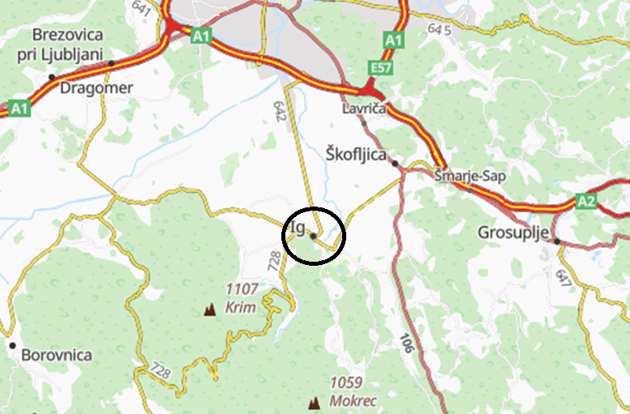

Slika 19: Mikrolokacija predmetne investicije
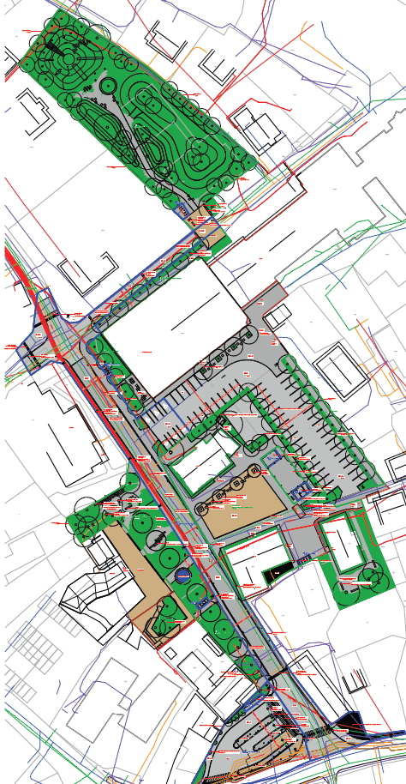

Območje operacije obsega javne in druge površine v središču Iga, na katerih so predvidene ureditev parkovne poteze, otroškega igrišča, zelenih površin ob javnih stavbah, zelenih povezav in drevoredov.. Posamezne ureditve bodo medsebojno povezane v celovit sistem javno dostopne zelene infrastrukture.
Investicijski posegi so predvideni v katastrski občini 1700 Ig, na parcelah oziroma delih parcel št. 2787/7, 2787/9, 22/4, 33, 34/1, 161/1, 32/1, 150/27, 2885, 15/3, 29/2, 29/4, 29/3, 156/1, 158/1, 34/3, 36 in 34/4.

Lokacija je primerna za izvedbo investicije, saj omogoča povezovanje obstoječih in novih zelenih površin z javnimi objekti in drugimi pomembnimi vsebinami v središču naselja. Z ureditvijo bo izboljšana prostorska povezanost območja, povečala se bosta delež zelenih površin in raščenega terena, zagotovljeni pa bodo tudi kakovostnejši pogoji za druženje, igro, počitek in preživljanje prostega časa.
Na območju investicijskega projekta so evidentirani naslednji varstveni režimi oziroma območja:
- vodovarstveno območje VD Brest-1;
- enota kulturne dediščine Ig – Rimskodobna vaška naselbina;
- območje Ljubljana – Kulturna krajina Ljubljansko barje;
- osrednje območje življenjskega prostora velikih zveri.
Zaradi navedenih režimov bodo morali biti načrtovanje, projektiranje in izvedba posegov usklajeni s pogoji pristojnih nosilcev urejanja prostora. Pri posegih bo treba upoštevati zahteve s področja varstva vodnih virov, arheološke in kulturne dediščine, varstva krajinskih značilnosti ter ohranjanja narave.
Posebna pozornost bo namenjena preprečevanju onesnaženja tal in podzemnih voda med izvedbo, ustreznemu ravnanju z izkopanim materialom ter upoštevanju morebitnih kulturnovarstvenih pogojev pri zemeljskih delih. Če bodo med izvedbo odkrite arheološke ostaline ali druge prvine kulturne dediščine, se bo ravnalo skladno z veljavnimi predpisi in navodili pristojne službe.
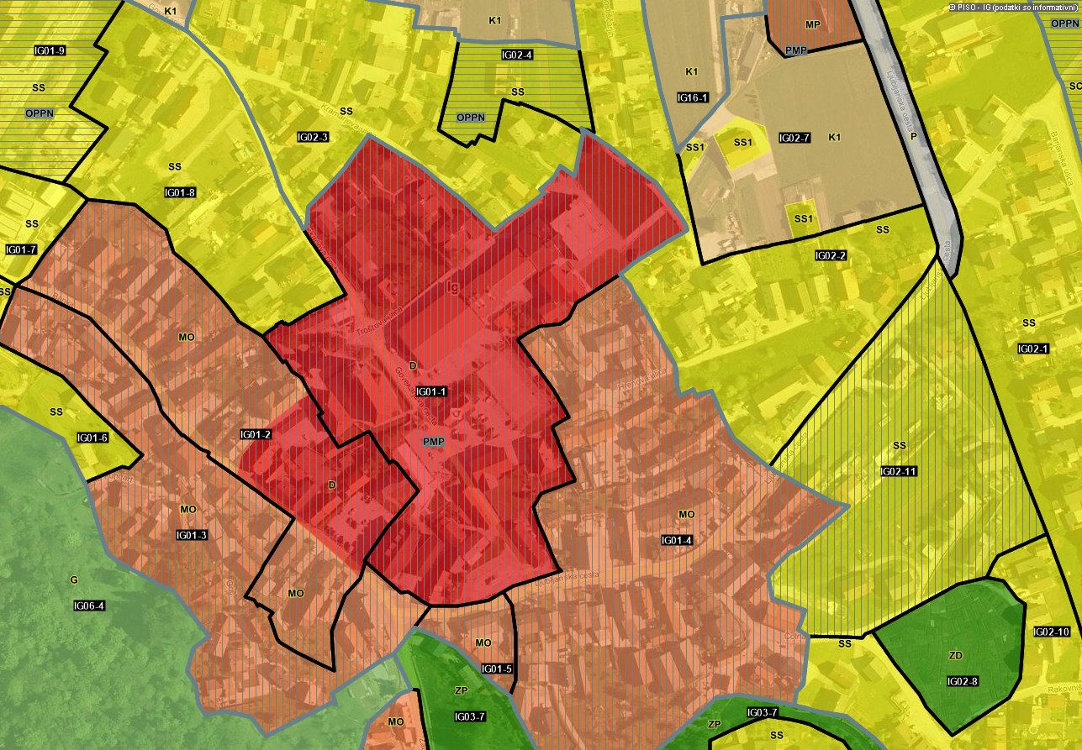
Slika 20: Prostorska ureditev

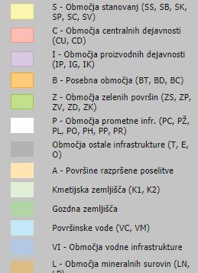

ANALIZA VPLIVOV INVESTICIJSKEGA PROJEKTA NA OKOLJE

Okoljska sprejemljivost
Operacija Celovita ureditev centra Ig – zelena infrastruktura je usmerjena v izboljšanje kakovosti in uporabnosti obstoječih ter vzpostavitev novih javno dostopnih zelenih površin v središču Iga. Predvidene so ureditev parkovne poteze, zelenih površin ob javnih stavbah, zelenih povezav in drevoredov, otroškega igrišča.. Posamezne ureditve bodo povezane v celovit sistem zelene infrastrukture.
Operacija vključuje povečanje deleža raščenega terena, zasaditev dreves in druge vegetacije, ureditev prepustnih površin ter ukrepe za zadrževanje in ponovno uporabo padavinske vode. Takšne ureditve so skladne z vsebinskimi izhodišči specifičnega cilja RSO2.7, ki podpirajo javno dostopno zeleno infrastrukturo in na naravi temelječe rešitve, predvsem zagotavljanje raščenega terena, vertikalno ozelenitev ter ponovno uporabo padavinske vode za potrebe zelenih površin.
Operacija se izvaja na urbaniziranem območju središča Iga. Z njo se ne uvaja dejavnost, ki bi bila namenjena proizvodnji ali bi po zaključku izvajanja povzročala stalne emisije v okolje. Glede na namen in vsebino operacije se pričakujejo predvsem pozitivni dolgoročni učinki na mikroklimatske razmere, padavinski odtok, kakovost javnega prostora in biotsko raznovrstnost.
Pri pripravi in izvedbi operacije bodo upoštevani veljavni predpisi s področja varstva okolja, voda, narave, urejanja prostora, graditve objektov, ravnanja z odpadki ter varstva kulturne dediščine.

Varstvo okolja
V času izvedbe bodo vplivi na okolje povezani z zemeljskimi, gradbenimi, vrtnarskimi in saditvenimi deli, izvedbo prepustnih površin, ureditvijo zelenih površin ter transportom materiala. Glede na vrsto predvidenih del se lahko začasno pojavijo hrup, prašenje, prisotnost gradbene mehanizacije, povečan transport ter nastajanje gradbenih in drugih odpadkov.
Ti vplivi bodo omejeni na območje izvajanja del in na čas trajanja izvedbe. Njihov obseg bo odvisen od organizacije gradbišča, izbrane tehnologije izvedbe in terminskega poteka del. Izvajalec bo moral dela izvajati skladno s projektno dokumentacijo, veljavnimi predpisi ter pogoji pristojnih organov.
Obstoječa kakovostna drevesa in druga vegetacija, predvidena za ohranitev oziroma presaditev, se bodo med izvedbo ustrezno upoštevali. Obseg ohranjanja, presajanja in odstranjevanja vegetacije mora biti usklajen z aktualnim načrtom krajinske arhitekture in načrtom zasaditve.
Z odpadki, ki bodo nastali pri izvedbi, se bo ravnalo skladno z veljavnimi predpisi. Način ravnanja z izkopanim materialom, gradbenimi odpadki in odstranjeno vegetacijo je določen v projektni in izvedbeni dokumentaciji ter v dokumentih izvajalca.

Vplivi po zaključku operacije
Po zaključku operacije se ne pričakujejo pomembni stalni negativni vplivi, povezani z običajno uporabo urejenih zelenih površin. Operacija bo namenjena javni uporabi, druženju, igri, rekreaciji in počitku ter ne vključuje dejavnosti, ki bi bile pomemben vir emisij v zrak, vode ali tla.
Povečanje deleža dreves in druge vegetacije bo izboljšalo senčenje javnih površin ter prispevalo k ugodnejšim mikroklimatskim razmeram. Drevoredi, parkovna poteza, zelene površine ob javnih stavbah in zelene členitvene poteze bodo zmanjšali delež neprekinjenih utrjenih površin in povezali obstoječe zelene elemente v celovitejši zeleni sistem.
Pozitivni učinki operacije se pričakujejo predvsem pri:
- povečanju deleža zelenih površin in raščenega terena;
- povečanju količine dreves in druge vegetacije;
- izboljšanju senčenja;
- zmanjševanju pregrevanja javnih površin;
- izboljšanju zadrževanja in ponikanja padavinske vode;
- povečanju biotske raznovrstnosti;
- izboljšanju kakovosti in uporabnosti javnega prostora.
Natančen obseg učinkov bo mogoče ovrednotiti na podlagi končne površinske bilance, načrta zasaditve, dokumentacije izvedenih del in kazalnikov operacije.

Vplivi na tla in padavinsko vodo
Pomemben cilj operacije je povečanje površin na raščenem terenu in ureditev prepustnih površin. Na območjih, kjer bo odstranjen ali zmanjšan delež obstoječih neprepustnih ureditev, bodo vzpostavljene zelene površine, zasaditvene grede, drevesni otoki ter druge površine, ki omogočajo boljši stik padavinske vode s tlemi.
Načrtovane so tudi ureditve za zadrževanje in ponovno uporabo padavinske vode. Vsebinska izhodišča RSO2.7 kot ustrezne rešitve opredeljujejo zelene površine, namenjene aktivnemu zadrževanju in ponikanju padavinske vode ter prevzemanju površinskega odtoka z bližnjih utrjenih površin.

Vplivi na zrak in hrup
V času izvajanja del se lahko začasno pojavijo emisije prahu, izpušni plini gradbene mehanizacije in gradbeni hrup. Gre za vplive, povezane z izvedbo investicije, ki bodo prenehali po zaključku del. Njihov dejanski obseg bo odvisen od vrste in časovnega poteka del ter organizacije gradbišča.
Po zaključku operacije zelene površine ne bodo predstavljale pomembnega vira emisij v zrak ali hrupa. Nova drevesa in druge zasaditve bodo lokalno prispevale k prestrezanju prašnih delcev, senčenju in oblikovanju prijetnejšega javnega prostora. Neposrednega zmanjšanja emisij ali ravni hrupa brez posebnih meritev ni mogoče številčno ovrednotiti, zato se v investicijskem programu ne navajajo nepotrjene količinske ocene.

Biotska raznovrstnost
Operacija bo z zasaditvijo dreves, grmovnic, trajnic, trav in druge vegetacije povečala raznolikost zelenih struktur v središču Iga. Parkovna poteza, drevoredi, zelene površine ob javnih stavbah in zelene členitvene poteze bodo povezali posamezne zelene elemente in izboljšali prostorsko sklenjenost zelene infrastrukture.
Obstoječa drevesa se bodo v največji možni meri ohranila oziroma po potrebi presadila, zasaditve pa bodo dopolnjene z novimi drevesi in drugo vegetacijo. Predvidena je zasaditev novih dreves ter ohranitev oziroma presaditev dela obstoječih dreves, pri čemer je treba končne količine uskladiti z aktualnim načrtom krajinske arhitekture in popisom del.
Izbor rastlinskih vrst in način zasaditve bosta določena v načrtu krajinske arhitekture.

Presoja podnebne odpornosti
Obstoječe stanje v središču Iga zaznamujejo velik delež utrjenih površin, pomanjkanje dreves in sence ter nezadostna povezanost zelenih površin. Takšno stanje zmanjšuje sposobnost prostora za prilagajanje visokim temperaturam in intenzivnim padavinam ter poslabšuje mikroklimatske razmere. Pomanjkanje zelenih površin je prepoznano kot omejitev za učinkovitejše prilagajanje podnebnim spremembam in boljše odvajanje padavinske vode.
Operacija se na navedene razmere odziva s povečanjem površin na raščenem terenu, zasaditvijo dreves in druge vegetacije, ureditvijo prepustnih površin, vertikalno ozelenitvijo ter zadrževanjem in ponovno uporabo padavinske vode. Predvideni ukrepi bodo prispevali predvsem k izboljšanju senčenja, zmanjšanju segrevanja javnega prostora in počasnejšemu odvajanju padavinske vode.
Vsebinska izhodišča RSO2.7 določajo, da je treba pri infrastrukturnih naložbah s pričakovano življenjsko dobo najmanj pet let zagotoviti in v vlogi izkazati podnebno odpornost.

Skladnost z varstvenimi režimi in potrebnimi postopki
Operacija bo izvedena ob upoštevanju veljavnega Odloka o prostorskem redu Občine Ig, projektnih pogojev ter mnenj pristojnih nosilcev urejanja prostora. Posegi v bližini Morostiga, cerkve sv. Martina in drugih prostorsko pomembnih vsebin bodo usklajeni z morebitnimi zahtevami s področja varstva kulturne dediščine, če so te določene za posamezno lokacijo.

  - Upoštevanje načel »ne škoduj bistveno«

Operacija Celovita ureditev centra Ig – zelena infrastruktura neposredno prispeva k izboljšanju kakovosti in uporabnosti obstoječe ter vzpostavitvi nove javno dostopne zelene infrastrukture v središču Iga. Predvidene ureditve obsegajo povečanje deleža raščenega terena, zasaditev dreves in druge vegetacije, ureditev zelenih in prepustnih površin, vertikalno ozelenitev ter zadrževanje in ponovno uporabo padavinske vode. Operacija je načrtovana po načelih na naravi temelječih rešitev in prispeva k izboljšanju mikroklimatskih razmer, zmanjševanju pregrevanja prostora, učinkovitejšemu ravnanju s padavinsko vodo ter krepitvi biotske raznovrstnosti.
Operacija bo pripravljena in izvedena skladno z evropskim načelom »ne škoduj bistveno« – DNSH, kot ga določa 17. člen Uredbe (EU) 2020/852, ter v skladu z veljavnimi navodili organa upravljanja in pristojnega ministrstva. Presoja DNSH bo obravnavala vpliv operacije na blažitev podnebnih sprememb, prilagajanje podnebnim spremembam, trajnostno rabo in varstvo vodnih virov, prehod na krožno gospodarstvo, preprečevanje onesnaževanja ter varstvo biotske raznovrstnosti in ekosistemov. Dokazilo o izpolnjevanju načela DNSH bo predloženo v postopku potrditve operacije.
Na podlagi navedenih pravnih podlag, tehničnih rešitev in mnenj pristojnih organov projekt izpolnjuje načelo DNSH. Vplivi na podnebje, vode, kroženje snovi, kakovost zraka/tal/voda ter biotsko raznovrstnost so bodisi pozitivni bodisi nebistveni, preostala tveganja pa so znižana z omilitvenimi ukrepi, ki bodo nadzorovani v času gradnje ter obratovanja.

Tabela 14: Okoljski vplivi
Oznaka projekta, ukrepa ali davčnega izdatka | Ugoden | Mešan |  | Neugoden | Nevtralen | Neznan
Oznaka projekta, ukrepa ali davčnega izdatka | X
Okoljski cilji | Vpliv  +1 / 0 / -1 / -2 |  | Pojasnilo vpliva
1. Blažitev podnebnih sprememb | +1 |  | Operacija vključuje povečanje zelenih površin in raščenega terena ter zasaditev dreves in druge vegetacije. Vegetacija bo prispevala k senčenju, zmanjševanju pregrevanja javnih površin in vezavi ogljika. Ker učinki niso količinsko ovrednoteni, se prispevek ocenjuje kot pozitiven, vendar zmeren.
2. Prilagajanje podnebnim spremembam | +1 |  | Operacija neposredno izboljšuje odpornost središča Iga na visoke temperature, vročinske valove in intenzivne padavine. Drevesa in druga vegetacija bodo povečali senčenje, raščeni teren in prepustne površine pa bodo izboljšali zadrževanje in ponikanje padavinske vode. Predvidena je tudi ponovna uporaba zbrane padavinske vode za potrebe zelenih površin. Na naravi temelječe rešitve, raščeni teren in ponovna uporaba padavinske vode sodijo med ključne usmeritve operacij RSO2.7.
3. Trajnostna raba ter varstvo vodnih in morskih virov | +1 |  | Ureditve prepustnih površin, raščenega terena ter sistema za zadrževanje in ponovno uporabo padavinske vode bodo zmanjšale hiter površinski odtok in obremenjevanje sistema odvodnjavanja. Zadrževanje padavinske vode bo prispevalo k učinkovitejši lokalni vodni bilanci in zmanjšanju porabe pitne vode za potrebe zelenih površin. Operacija nima neposrednega vpliva na morske vire.
4. Prehod na krožno gospodarstvo | 0 |  | Operacija bo med izvedbo povzročila nastanek gradbenih, zemeljskih in zelenih odpadkov, s katerimi bo treba ravnati skladno z veljavnimi predpisi. V trenutno razpoložljivi dokumentaciji niso potrjene konkretne zahteve glede uporabe recikliranih materialov, ponovne uporabe gradbenih elementov ali deleža sekundarnih surovin, zato vpliva na krožno gospodarstvo ni mogoče oceniti kot neposredno pozitivnega.
5. Preprečevanje in nadzorovanje onesnaževanja | +1 |  | Po zaključku operacija ne bo pomemben vir emisij v zrak, vode ali tla. Nova drevesa in druga vegetacija bodo lokalno prispevali k prestrezanju prašnih delcev, zmanjševanju segrevanja utrjenih površin in izboljšanju mikroklimatskih razmer. Prepustne površine in nadzorovano ravnanje s padavinsko vodo bodo zmanjšali nenadzorovan površinski odtok. Med izvedbo so možni začasni vplivi zaradi prašenja, hrupa in gradbene mehanizacije, ki bodo omejeni na čas izvajanja del.
6. Varstvo in obnova biotske raznovrstnosti in ekosistemov | +1 |  | Operacija je neposredno usmerjena v izboljšanje zelene infrastrukture. Zasaditev dreves, grmovnic, trajnic in druge vegetacije, ureditev parkovne poteze, drevoredov, zelenih površin ob javnih stavbah, zelenih členitvenih potez bodo povečali raznolikost zelenih struktur ter povezali posamezne zelene površine v celovitejši sistem. Predvidena sta tudi ohranjanje in presajanje dela obstoječih dreves ter zasaditev novih dreves.

Operacija Celovita ureditev centra Ig – zelena infrastruktura je usmerjena v povečanje in izboljšanje javno dostopnih zelenih površin v središču Iga. Z ureditvijo parkovne poteze, otroškega igrišča, zelenih površin ob javnih stavbah, drevoredov in zelenih členitvenih potez bo vzpostavljen bolj povezan sistem zelene infrastrukture.
Najizrazitejši pozitivni vplivi operacije se pričakujejo pri prilagajanju podnebnim spremembam, trajnostnem ravnanju s padavinsko vodo ter varstvu biotske raznovrstnosti. Povečanje raščenega terena, zasaditev dreves in druge vegetacije ter izvedba prepustnih površin bodo izboljšali senčenje, zmanjšali pregrevanje prostora ter omogočili boljše zadrževanje in ponikanje padavinske vode. Zelene površine s funkcijo zadrževanja vode so v vsebinskih izhodiščih RSO2.7 opredeljene kot površine, namenjene ponikanju padavinskih voda, prevzemanju površinskega odtoka in zmanjševanju vplivov toplotnih otokov.
Na podlagi predvidenih ukrepov in pričakovanih dolgoročnih učinkov se operacija ocenjuje kot okoljsko ugodna.

  - Novi evropski Bauhaus (NEB)
Operacija Celovita ureditev centra Ig – zelena infrastruktura upošteva načela Novega evropskega Bauhausa, ki povezujejo trajnost, estetiko in vključevanje. Upoštevanje teh treh vrednot je predvideno tudi v vsebinskih izhodiščih za operacije specifičnega cilja RSO2.7.
Trajnost se zagotavlja s povečanjem deleža zelenih površin in raščenega terena, zasaditvijo dreves in druge vegetacije, ureditvijo prepustnih površin, vertikalno ozelenitvijo ter zadrževanjem in ponovno uporabo padavinske vode. Predvidene na naravi temelječe rešitve bodo prispevale k izboljšanju mikroklimatskih razmer, zmanjševanju pregrevanja javnega prostora, učinkovitejšemu ravnanju s padavinsko vodo in krepitvi biotske raznovrstnosti.
Estetika se izraža v celoviti krajinskoarhitekturni ureditvi središča Iga. Parkovna poteza, drevoredi, zelene površine ob javnih stavbah in zelene členitvene potezebodo povezani v prostorsko usklajen sistem. Ureditev bo izboljšala vizualno podobo javnega prostora ter povezala območja občinske stavbe, pošte, Morostiga, Kaplanije, šole, športne dvorane in Center Ig (knjižnica, lekarna, zdravstvena postaja).
Vključevanje se zagotavlja z javno dostopnimi zelenimi površinami, namenjenimi različnim skupinam uporabnikov. Parkovna poteza, otroško igrišče ter površine za druženje, počitek in rekreacijo bodo omogočale uporabo otrokom, starejšim, gibalno oviranim osebam ter drugim prebivalcem in obiskovalcem. Pri zasnovi dostopov, poti in spremljajoče opreme bodo upoštevana načela univerzalnega oblikovanja.
Operacija tako presega zgolj tehnično ureditev prostora in prispeva k oblikovanju trajnostnega, kakovostno oblikovanega in vključujočega javnega prostora v središču Iga.

ČASOVNI NAČRT IZVEDBE INVESTICIJE

Iz časovnega načrta izvedbe investicijskega projekta je razvidno, da ima investicijski projekt vnaprej določeno trajanje ter določen začetek in konec.
Tabela 15: Terminski plan izvajanja projekta
ČASOVNI NAČRT IZVEDBE – Aktivnosti | Začetek | Zaključek
Izdelava investicijske dokumentacije | 08/2024 | 08/2026
Izdelava dokumenta identifikacije investicijskega projekta (celovit projekt) | 08/2024 | 08/2024
Izdelava investicijskega programa | 07/2026 | 08/2026
Izdelava projektne dokumentacije | 06/2025 | 08/2026
Izdelava projektne dokumentacije DGD | 06/2025 | 09/2025
Izdelava projektne dokumentacije PZI | 08/2025 | 08/2026
IZVEDBA investicijskega projekta in predaja izvedenih del namenu | 01/2027 | 09/2029
Izvedba gradbeno obrtniških in instalacijskih del | 01/2027 | 03/2029
Izvedba postopka JN za izbor izvajalca GOI del | 01/2027 | 06/2027
Podpis gradbene pogodbe z izvajalcem GOI del | 06/2027 | 06/2027
Uvedba izvajalca GOI del v delo | 07/2027 | 07/2027
Izvedba GOI del | 07/2027 | 01/2029
Priprava dokumentacije za tehnični pregled in izvedba tehničnega pregleda | 01/2029 | 02/2029
Primopredaja izvedenih del | 03/2029 | 03/2029
Predaja izvedenih del namenu (prenos v uporabo) | 03/2029
ZAKLJUČEK PROJEKTA (zaključek vseh aktivnosti v okviru projekta in financiranja in priprava Končnega poročila) |  | 09/2029

Izvedba investicijskega projekta »Celovita ureditev centra Ig – zelena infrastruktura« obsega pripravo investicijske in projektne dokumentacije, izvedbo postopkov javnega naročanja, izvedbo gradbenih, obrtniških in instalacijskih del, tehnični pregled, primopredajo izvedenih del, predajo ureditev v uporabo ter administrativni in finančni zaključek projekta.
Aktivnosti na projektu so se začele avgusta 2024 z izdelavo Dokumenta identifikacije investicijskega projekta (DIIP), ki je bil pripravljen za celovit projekt ureditve centra Iga. Izdelava DIIP je bila zaključena avgusta 2024. V letu 2026 se pripravi investicijski program za operacijo »Celovita ureditev centra Ig – zelena infrastruktura«, in sicer v obdobju od julija do avgusta 2026. Investicijska dokumentacija predstavlja podlago za nadaljnjo izvedbo projekta in zagotavljanje predvidenih virov financiranja.
Vzporedno s pripravo investicijske dokumentacije poteka izdelava projektne dokumentacije. Izdelava dokumentacije DGD je potekala od junija do septembra 2025, izdelava projektne dokumentacije PZI pa je predvidena v obdobju od avgusta 2025 do avgusta 2026. Z zaključkom projektne dokumentacije bodo zagotovljene tehnične podlage za izvedbo načrtovanih ureditev in začetek postopka izbire izvajalca.
Faza neposredne izvedbe investicijskega projekta je načrtovana v obdobju od januarja 2027 do septembra 2029. Prvi korak izvedbene faze predstavlja izvedba postopka javnega naročila za izbor izvajalca gradbenih, obrtniških in instalacijskih del. Postopek javnega naročila je predviden od januarja do junija 2027. Podpis gradbene pogodbe z izbranim izvajalcem je načrtovan junija 2027, uvedba izvajalca v delo pa julija 2027.
Gradbena, obrtniška in instalacijska dela bodo predvidoma potekala od julija 2027 do januarja 2029. V okviru te faze bodo izvedene vse načrtovane ureditve zelene infrastrukture, vključno z ureditvijo parkovne poteze, otroškega igrišča, zelenih površin ob javnih objektih, drevoredov, zelenih pasov in drugih zelenih členitvenih potez ter pripadajoče infrastrukture in urbane opreme.
Po zaključku fizične izvedbe del bo januarja in februarja 2029 izvedena priprava potrebne dokumentacije za tehnični pregled ter sam tehnični pregled. Primopredaja izvedenih del je predvidena marca 2029, ko je načrtovana tudi predaja izvedenih ureditev namenu oziroma njihov prenos v uporabo.
Slika 21: Časovni diagram izvedbe investicijskega projekta
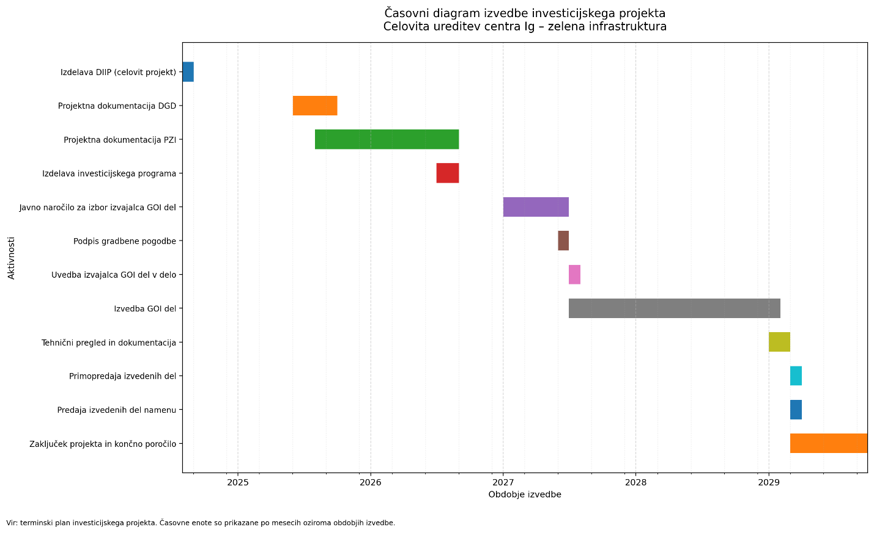
Po zaključku fizične izvedbe in predaji investicije v uporabo bodo do septembra 2029 potekale še zaključne aktivnosti projekta. Te bodo obsegale administrativni in finančni zaključek operacije, ureditev dokumentacije, zaključek financiranja, poročanje o izvedenih aktivnostih in doseženih rezultatih ter pripravo končnega poročila.
Celotno obdobje izvajanja projekta tako traja od avgusta 2024, ko se je začela priprava investicijske dokumentacije, do septembra 2029, ko je predviden zaključek vseh projektnih, finančnih in administrativnih aktivnosti. Časovni načrt je zasnovan tako, da se posamezne pripravljalne, projektantske, izvedbene in zaključne aktivnosti medsebojno časovno in vsebinsko navezujejo ter omogočajo usklajeno izvedbo investicije.

NAČRT FINANCIRANJA V TEKOČIH CENAH PO DINAMIKI IN VIRIH FINANCIRANJA

V nadaljevanju je prikazan načrt financiranja investicijskega projekta po posameznih letih izvedbe ter predvidenih virih financiranja. Finančna konstrukcija je prikazana ločeno v stalnih in tekočih cenah, pri čemer so pri preračunu v tekoče cene upoštevane predvidene stopnje rasti cen v obdobju izvajanja investicije.

Finančni terminski plan prikazuje načrtovano dinamiko nastajanja investicijskih stroškov po letih, dinamika financiranja pa razporeditev potrebnih sredstev glede na predvidene vire financiranja. Investicija se bo financirala iz sredstev Evropskega sklada za regionalni razvoj, pripadajoče nacionalne udeležbe iz državnega proračuna ter sredstev proračuna Občine Ig.

V nadaljevanju so prikazani finančni terminski plan in dinamika financiranja najprej v stalnih, nato pa še v tekočih cenah.
Tabela 16: Finančni terminski plan investicije v stalnih cenah

Postavka | Vrednost | 2024 | 2025 | 2026 | 2027 | 2028 | 2029
Parkovna poteza | 273.679,53 | 0,00 | 0,00 | 0,00 | 0,00 | 273.679,53 | 0,00
GOI dela | 219.334,38 | 0,00 | 0,00 | 0,00 | 0,00 | 219.334,38 | 0,00
Razsvetljava in elektro instalacije | 8.745,15 | 0,00 | 0,00 | 0,00 | 0,00 | 8.745,15 | 0,00
Igrala | 16.700,00 | 0,00 | 0,00 | 0,00 | 0,00 | 16.700,00 | 0,00
Urbana oprema | 28.900,00 | 0,00 | 0,00 | 0,00 | 0,00 | 28.900,00 | 0,00
Javno igrišče za otroke | 15.686,60 | 0,00 | 0,00 | 0,00 | 0,00 | 15.686,60 | 0,00
GOI dela | 6.086,09 | 0,00 | 0,00 | 0,00 | 0,00 | 6.086,09 | 0,00
Razsvetljava in elektro instalacije | 3.600,51 | 0,00 | 0,00 | 0,00 | 0,00 | 3.600,51 | 0,00
Igrala | 6.000,00 | 0,00 | 0,00 | 0,00 | 0,00 | 6.000,00 | 0,00
Zelene površine pred javnimi stavbami - občina | 571.428,06 | 0,00 | 0,00 | 0,00 | 0,00 | 571.428,06 | 0,00
GOI dela | 538.793,02 | 0,00 | 0,00 | 0,00 | 0,00 | 538.793,02 | 0,00
Razsvetljava in elektro instalacije | 20.135,04 | 0,00 | 0,00 | 0,00 | 0,00 | 20.135,04 | 0,00
Urbana oprema | 12.500,00 | 0,00 | 0,00 | 0,00 | 0,00 | 12.500,00 | 0,00
Zelene površine pred javnimi stavbami - Morostig | 106.879,18 | 0,00 | 0,00 | 0,00 | 0,00 | 106.879,18 | 0,00
GOI dela | 89.977,14 | 0,00 | 0,00 | 0,00 | 0,00 | 89.977,14 | 0,00
Razsvetljava in elektro instalacije | 14.402,04 | 0,00 | 0,00 | 0,00 | 0,00 | 14.402,04 | 0,00
Urbana oprema | 2.500,00 | 0,00 | 0,00 | 0,00 | 0,00 | 2.500,00 | 0,00
Zelena členitvena poteza - avtobusno postajališče | 70.417,16 | 0,00 | 0,00 | 0,00 | 0,00 | 70.417,16 | 0,00
GOI dela | 70.417,16 | 0,00 | 0,00 | 0,00 | 0,00 | 70.417,16 | 0,00
Zelena členitvena poteza - parkirišče | 47.100,13 | 0,00 | 0,00 | 0,00 | 0,00 | 47.100,13 | 0,00
GOI dela | 47.100,13 | 0,00 | 0,00 | 0,00 | 0,00 | 47.100,13 | 0,00
Zelena členitvena poteza - športna dvorana | 18.987,86 | 0,00 | 0,00 | 0,00 | 0,00 | 18.987,86 | 0,00
GOI dela | 18.987,86 | 0,00 | 0,00 | 0,00 | 0,00 | 18.987,86 | 0,00
Zelene površine pred javnimi stavbami - športna dvorana | 191.046,75 | 0,00 | 0,00 | 0,00 | 0,00 | 191.046,75 | 0,00
GOI dela | 180.245,22 | 0,00 | 0,00 | 0,00 | 0,00 | 180.245,22 | 0,00
Razsvetljava in elektro instalacije | 10.801,53 | 0,00 | 0,00 | 0,00 | 0,00 | 10.801,53 | 0,00
Odstranitev obstoječega vrtca Ig | 152.800,00 | 0,00 | 0,00 | 0,00 | 152.800,00 | 0,00 | 0,00
GOI dela | 152.800,00 | 0,00 | 0,00 | 0,00 | 152.800,00 | 0,00 | 0,00
Skupaj GOI dela | 1.448.025,27 | 0,00 | 0,00 | 0,00 | 152.800,00 | 1.295.225,27 | 0,00
Nakup zemljišča Kaplanija | 117.045,00 | 0,00 | 0,00 | 117.045,00 | 0,00 | 0,00 | 0,00
Strokovni nadzor | 43.440,76 | 0,00 | 0,00 | 0,00 | 4.584,00 | 38.856,76 | 0,00
Svetovalne storitve, inženiring, koordinacija | 14.480,25 | 0,00 | 0,00 | 0,00 | 1.528,00 | 12.952,25 | 0,00
Projektna dokumentacija | 114.834,19 | 8.900,00 | 67.622,94 | 29.411,25 | 4.450,00 | 4.450,00 | 0,00
Obveščanje javnosti | 4.098,36 | 0,00 | 0,00 | 0,00 | 2.049,18 | 409,84 | 1.639,34
Stroški varnosti pri delu | 4.825,45 | 0,00 | 0,00 | 0,00 | 2.412,73 | 2.412,72 | 0,00
Arheologija | 36.217,50 | 0,00 | 1.737,50 | 0,00 | 3.638,43 | 30.841,57 | 0,00
Investicijska in druga dokumentacija | 12.160,90 | 1.200,00 | 0,00 | 7.960,90 | 3.000,00 | 0,00 | 0,00
Vpis v kataster | 643,39 | 0,00 | 0,00 | 0,00 | 0,00 | 0,00 | 643,39
Geodetski načrt | 1.846,73 | 0,00 | 1.846,73 | 0,00 | 0,00 | 0,00 | 0,00
Notar, zemljiška knjiga | 289,52 | 0,00 | 289,52 | 0,00 | 0,00 | 0,00 | 0,00
Izdelava elaborata podnebne odpornosti, DNSH, NEB | 2.550,00 | 0,00 | 2.550,00 | 0,00 | 0,00 | 0,00 | 0,00
Skupaj brez DDV | 1.800.457,32 | 10.100,00 | 74.046,69 | 154.417,15 | 174.462,34 | 1.385.148,41 | 2.282,73
Davek na dodano vrednost | 370.350,70 | 2.222,00 | 16.290,27 | 8.221,87 | 38.381,71 | 304.732,65 | 502,20
Skupaj z davkom na dodano vrednost | 2.170.808,02 | 12.322,00 | 90.336,96 | 162.639,02 | 212.844,05 | 1.689.881,06 | 2.784,93

Tabela 17: Finančni terminski plan investicije v tekočih cenah

Postavka | Vrednost | 2024 | 2025 | 2026 | 2027 | 2028 | 2029
Parkovna poteza | 285.574,19 | 0,00 | 0,00 | 0,00 | 0,00 | 285.574,19 | 0,00
GOI dela | 228.867,09 | 0,00 | 0,00 | 0,00 | 0,00 | 228.867,09 | 0,00
Razsvetljava in elektro instalacije | 9.125,23 | 0,00 | 0,00 | 0,00 | 0,00 | 9.125,23 | 0,00
Igrala | 17.425,82 | 0,00 | 0,00 | 0,00 | 0,00 | 17.425,82 | 0,00
Urbana oprema | 30.156,05 | 0,00 | 0,00 | 0,00 | 0,00 | 30.156,05 | 0,00
Javno igrišče za otroke | 16.368,37 | 0,00 | 0,00 | 0,00 | 0,00 | 16.368,37 | 0,00
GOI dela | 6.350,60 | 0,00 | 0,00 | 0,00 | 0,00 | 6.350,60 | 0,00
Razsvetljava in elektro instalacije | 3.757,00 | 0,00 | 0,00 | 0,00 | 0,00 | 3.757,00 | 0,00
Igrala | 6.260,77 | 0,00 | 0,00 | 0,00 | 0,00 | 6.260,77 | 0,00
Zelene površine pred javnimi stavbami - občina | 596.263,47 | 0,00 | 0,00 | 0,00 | 0,00 | 596.263,47 | 0,00
GOI dela | 562.210,04 | 0,00 | 0,00 | 0,00 | 0,00 | 562.210,04 | 0,00
Razsvetljava in elektro instalacije | 21.010,15 | 0,00 | 0,00 | 0,00 | 0,00 | 21.010,15 | 0,00
Urbana oprema | 13.043,28 | 0,00 | 0,00 | 0,00 | 0,00 | 13.043,28 | 0,00
Zelene površine pred javnimi stavbami - Morostig | 111.524,36 | 0,00 | 0,00 | 0,00 | 0,00 | 111.524,36 | 0,00
GOI dela | 93.887,73 | 0,00 | 0,00 | 0,00 | 0,00 | 93.887,73 | 0,00
Razsvetljava in elektro instalacije | 15.027,98 | 0,00 | 0,00 | 0,00 | 0,00 | 15.027,98 | 0,00
Urbana oprema | 2.608,66 | 0,00 | 0,00 | 0,00 | 0,00 | 2.608,66 | 0,00
Zelena členitvena poteza - avtobusno postajališče | 73.477,63 | 0,00 | 0,00 | 0,00 | 0,00 | 73.477,63 | 0,00
GOI dela | 73.477,63 | 0,00 | 0,00 | 0,00 | 0,00 | 73.477,63 | 0,00
Zelena členitvena poteza - parkirišče | 49.147,20 | 0,00 | 0,00 | 0,00 | 0,00 | 49.147,20 | 0,00
GOI dela | 49.147,20 | 0,00 | 0,00 | 0,00 | 0,00 | 49.147,20 | 0,00
Zelena členitvena poteza - športna dvorana | 19.813,11 | 0,00 | 0,00 | 0,00 | 0,00 | 19.813,11 | 0,00
GOI dela | 19.813,11 | 0,00 | 0,00 | 0,00 | 0,00 | 19.813,11 | 0,00
Zelene površine pred javnimi stavbami - športna dvorana | 199.350,02 | 0,00 | 0,00 | 0,00 | 0,00 | 199.350,02 | 0,00
GOI dela | 188.079,04 | 0,00 | 0,00 | 0,00 | 0,00 | 188.079,04 | 0,00
Razsvetljava in elektro instalacije | 11.270,99 | 0,00 | 0,00 | 0,00 | 0,00 | 11.270,99 | 0,00
Odstranitev obstoječega vrtca Ig | 156.161,60 | 0,00 | 0,00 | 0,00 | 156.161,60 | 0,00 | 0,00
GOI dela | 156.161,60 | 0,00 | 0,00 | 0,00 | 156.161,60 | 0,00 | 0,00
Skupaj GOI dela | 1.507.679,95 | 0,00 | 0,00 | 0,00 | 156.161,60 | 1.351.518,35 | 0,00
Nakup zemljišča Kaplanija | 117.045,00 | 0,00 | 0,00 | 117.045,00 | 0,00 | 0,00 | 0,00
Strokovni nadzor | 45.230,40 | 0,00 | 0,00 | 0,00 | 4.684,85 | 40.545,55 | 0,00
Svetovalne storitve, inženiring, koordinacija | 15.076,80 | 0,00 | 0,00 | 0,00 | 1.561,62 | 13.515,18 | 0,00
Projektna dokumentacija | 115.125,50 | 8.900,00 | 67.622,94 | 29.411,25 | 4.547,90 | 4.643,41 | 0,00
Obveščanje javnosti | 4.268,43 | 0,00 | 0,00 | 0,00 | 2.094,26 | 427,65 | 1.746,51
Stroški varnosti pri delu | 4.983,39 | 0,00 | 0,00 | 0,00 | 2.465,81 | 2.517,58 | 0,00
Arheologija | 37.637,98 | 0,00 | 1.737,50 | 0,00 | 3.718,48 | 32.182,01 | 0,00
Investicijska in druga dokumentacija | 12.226,90 | 1.200,00 | 0,00 | 7.960,90 | 3.066,00 | 0,00 | 0,00
Vpis v kataster | 685,45 | 0,00 | 0,00 | 0,00 | 0,00 | 0,00 | 685,45
Geodetski načrt | 1.846,73 | 0,00 | 1.846,73 | 0,00 | 0,00 | 0,00 | 0,00
Notar, zemljiška knjiga | 289,52 | 0,00 | 289,52 | 0,00 | 0,00 | 0,00 | 0,00
Izdelava elaborata podnebne odpornosti, DNSH, NEB | 2.550,00 | 0,00 | 2.550,00 | 0,00 | 0,00 | 0,00 | 0,00
Skupaj brez DDV | 1.864.646,04 | 10.100,00 | 74.046,69 | 154.417,15 | 178.300,51 | 1.445.349,72 | 2.431,96
Davek na dodano vrednost | 384.472,22 | 2.222,00 | 16.290,27 | 8.221,87 | 39.226,11 | 317.976,94 | 535,03
Skupaj z davkom na dodano vrednost | 2.249.118,26 | 12.322,00 | 90.336,96 | 162.639,02 | 217.526,62 | 1.763.326,66 | 2.966,99

Tabela 18: Dinamika financiranja v tekočih cenah

VIRI FINANCIRANJA | SKUPAJ | 2024 | 2025 | 2026 | 2027 | 2028 | 2029
UPRAVIČENI STROŠKI | 1.703.767,16 | 12.322,00 | 89.983,75 | 162.639,02 | 215.621,46 | 1.220.233,94 | 2.966,99
EU sredstva | 681.506,87 | 4.928,80 | 35.993,50 | 65.055,61 | 86.248,58 | 488.093,58 | 1.186,80
Slovenska udeležba | 681.506,87 | 4.928,80 | 35.993,50 | 65.055,61 | 86.248,58 | 488.093,58 | 1.186,80
Lastna sredstva | 340.753,43 | 2.464,40 | 17.996,75 | 32.527,80 | 43.124,29 | 244.046,79 | 593,40
NEUPRAVIČENI STROŠKI | 545.351,11 | 0,00 | 353,21 | 0,00 | 1.905,17 | 543.092,73 | 0,00
EU sredstva | 0,00 | 0,00 | 0,00 | 0,00 | 0,00 | 0,00 | 0,00
Slovenska udeležba | 0,00 | 0,00 | 0,00 | 0,00 | 0,00 | 0,00 | 0,00
Lastna sredstva | 545.351,11 | 0,00 | 353,21 | 0,00 | 1.905,17 | 543.092,73 | 0,00
SKUPAJ | 2.249.118,26 | 12.322,00 | 90.336,96 | 162.639,02 | 217.526,63 | 1.763.326,66 | 2.966,99
EU sredstva | 681.506,87 | 4.928,80 | 35.993,50 | 65.055,61 | 86.248,58 | 488.093,58 | 1.186,80
Slovenska udeležba | 681.506,87 | 4.928,80 | 35.993,50 | 65.055,61 | 86.248,58 | 488.093,58 | 1.186,80
Lastna sredstva | 886.104,53 | 2.464,40 | 18.349,96 | 32.527,80 | 45.029,46 | 787.139,51 | 593,40

Za investicijski projekt je treba skladno z Uredbo o enotni metodologiji za pripravo in obravnavo investicijske dokumentacije na področju javnih financ izdelati dokument identifikacije investicijskega projekta in investicijski program.
Investicija se bo financirala iz sredstev Evropskega sklada za regionalni razvoj, pripadajoče nacionalne udeležbe iz državnega proračuna ter sredstev proračuna Občine Ig.

Organizacija vodenja projekta
Za izvedbo investicijskega projekta »Celovita ureditev centra Ig – zelena infrastruktura« bo odgovorna Občina Ig kot investitor, upravičenec in bodoči upravljavec investicije. Organizacija vodenja projekta bo vzpostavljena tako, da bo zagotavljala učinkovito vsebinsko, tehnično, finančno in administrativno izvajanje operacije ter ustrezno sodelovanje z institucijami, vključenimi v izvajanje Programa evropske kohezijske politike v obdobju 2021–2027.
Projekt se bo izvajal v okviru obstoječih kadrovskih in organizacijskih zmogljivosti Občine Ig, zato zaradi izvedbe investicije niso predvidene nove zaposlitve. Posamezne strokovne, administrativne, finančne in tehnične naloge bodo izvajali zaposleni Občine Ig v okviru svojih pristojnosti in rednih delovnih nalog. Za naloge, za katere so potrebna posebna strokovna znanja oziroma zakonsko določena pooblastila, bodo vključeni zunanji strokovni izvajalci.
Občina Ig – investitor, upravičenec in upravljavec
Občina Ig je nosilec investicije in je odgovorna za pripravo, izvedbo, financiranje, spremljanje in zaključek projekta ter za zagotavljanje njegove trajnosti po zaključku operacije.
Odgovorna oseba za izvedbo investicijskega projekta je župan Občine Ig Zlatko Usenik. Odgovorna oseba zagotavlja izvajanje projekta na ravni investitorja in sprejema odločitve v okviru pristojnosti Občine Ig.
Vodja projekta oziroma odgovorna oseba za operativno izvedbo investicijskega projekta je Marjetka Pintarič Župec, višja svetovalka Občine Ig. Vodja projekta bo zagotavljala operativno koordinacijo aktivnosti in povezovanje vseh notranjih ter zunanjih udeležencev projekta.
Ključne naloge vodje projekta bodo zlasti:
- organizacija in koordinacija aktivnosti za pravočasno in kakovostno izvedbo projekta;
- koordinacija dela projektne skupine in posameznih strokovnih služb Občine Ig;
- spremljanje izvajanja investicije glede na potrjeni časovni načrt;
- spremljanje finančne realizacije in virov financiranja projekta;
- koordinacija priprave in dopolnjevanja investicijske, projektne, tehnične in druge dokumentacije;
- sodelovanje pri pripravi in izvedbi postopkov javnega naročanja;
- koordinacija sodelovanja med investitorjem, projektantom, izvajalcem GOI del, strokovnim nadzorom in drugimi sodelujočimi;
- spremljanje izvajanja pogodbenih obveznosti izvajalcev;
- spremljanje fizičnega in finančnega napredka projekta ter pravočasno ukrepanje ob morebitnih odstopanjih;
- zagotavljanje podatkov in dokazil za pripravo zahtevkov za izplačilo oziroma povračilo sredstev;
- koordinacija priprave zahtevkov za izplačilo in druge dokumentacije, povezane s črpanjem evropskih in nacionalnih sredstev;
- spremljanje doseganja zastavljenih ciljev, rezultatov in kazalnikov operacije;
- koordinacija priprave vsebinskih in finančnih poročil;
- zagotavljanje ustrezne revizijske sledi in arhiviranja projektne dokumentacije;
- sodelovanje pri kontrolah in drugih preverjanjih pristojnih institucij;
- koordinacija aktivnosti ob tehničnem pregledu, primopredaji izvedenih del in predaji investicije v uporabo;
- sodelovanje pri administrativnem in finančnem zaključku projekta ter pripravi končnega poročila.
V izvajanje projekta bodo glede na posamezno fazo vključeni tudi drugi zaposleni Občine Ig, predvsem na področjih javnega naročanja, financ in računovodstva, pravnih zadev, urejanja prostora, investicij, komunalnih dejavnosti ter upravljanja in vzdrževanja javnih površin.
Ministrstvo za lokalno samoupravo, kohezijo in regionalni razvoj – organ upravljanja
V sistemu izvajanja Programa evropske kohezijske politike 2021–2027 nastopa Ministrstvo za lokalno samoupravo, kohezijo in regionalni razvoj (MLSKRR) kot organ upravljanja.
Organ upravljanja je na ravni programa odgovoren za upravljanje in izvajanje Programa evropske kohezijske politike v obdobju 2021–2027 ter za vzpostavitev in delovanje sistema upravljanja in nadzora.
V okviru svojih pristojnosti organ upravljanja zlasti:
- zagotavlja izvajanje Programa evropske kohezijske politike skladno z evropsko in nacionalno zakonodajo;
- sprejema navodila in usmeritve za izvajanje evropske kohezijske politike;
- zagotavlja delovanje sistema upravljanja in nadzora;
- spremlja izvajanje programa ter doseganje njegovih ciljev in kazalnikov;
- zagotavlja delovanje informacijskega sistema za spremljanje izvajanja evropske kohezijske politike;
- odloča o podpori operacijam oziroma izvaja naloge, povezane s potrjevanjem operacij, skladno z vzpostavljenim sistemom izvajanja;
- zagotavlja usklajeno delovanje posredniških teles ter drugih institucij, vključenih v izvajanje programa;
- spremlja pravilnost, učinkovitost in uspešnost porabe evropskih sredstev.
Občina Ig bo kot upravičenec pri izvajanju projekta upoštevala veljavna navodila in zahteve organa upravljanja, ki se nanašajo na izvajanje, spremljanje, poročanje, informiranje in komuniciranje, zagotavljanje revizijske sledi ter hranjenje dokumentacije.
Ministrstvo za okolje in prostor – posredniško telo
Za področje, v katerega se uvršča predmetna investicija, je v izvajanje operacije vključeno Ministrstvo za okolje in prostor (MOP) kot posredniško telo.
Projekt se izvaja v okviru specifičnega cilja RSO2.7 – izboljšanje varstva in ohranjanja narave ter biotske raznovrstnosti in zelene infrastrukture, tudi v mestnem okolju, ter zmanjšanje vseh oblik onesnaževanja, zato ima posredniško telo pomembno vlogo pri vsebinskem in finančnem spremljanju operacije.
Naloge posredniškega telesa v povezavi z operacijo obsegajo predvsem:
- sodelovanje v postopku potrditve operacije in zagotavljanja sredstev;
- skrb za pogodbeno oziroma drugo pravno podlago za sofinanciranje operacije;
- spremljanje vsebinskega in finančnega izvajanja operacije;
- preverjanje upravičenosti prijavljenih stroškov;
- izvajanje administrativnih preverjanj zahtevkov za izplačilo;
- izvajanje oziroma organizacijo preverjanj na kraju samem skladno s sistemom upravljanja in nadzora;
- spremljanje doseganja kazalnikov, rezultatov in drugih obveznosti upravičenca;
- preverjanje spoštovanja pravil evropske kohezijske politike, javnega naročanja, informiranja in komuniciranja ter drugih pogojev sofinanciranja;
- spremljanje izpolnjevanja horizontalnih načel in drugih zahtev programa;
- sodelovanje pri obravnavi morebitnih nepravilnosti;
- spremljanje zaključka operacije in izpolnjevanja obveznosti v obdobju trajnosti projekta.
Občina Ig bo posredniškemu telesu zagotavljala zahtevano dokumentacijo, podatke in dokazila ter omogočila izvedbo vseh predvidenih administrativnih preverjanj in kontrol na kraju samem.
Ministrstvo za finance
V sistem izvajanja evropske kohezijske politike je vključeno tudi Ministrstvo za finance, ki opravlja naloge, povezane z računovodsko funkcijo in revizijskim nadzorom evropskih sredstev.
V okviru Ministrstva za finance je organ za računovodenje pristojen predvsem za računovodsko spremljanje sredstev evropske kohezijske politike, pripravo in posredovanje zahtevkov za plačilo Evropski komisiji, vodenje ustreznih evidenc ter izvajanje nalog, povezanih s povračili in vračili evropskih sredstev.
Urad Republike Slovenije za nadzor proračuna, kot organ v sestavi Ministrstva za finance, v sistemu evropske kohezijske politike opravlja naloge revizijskega organa. Njegova naloga je neodvisno preverjanje učinkovitega delovanja sistema upravljanja in nadzora ter zakonitosti in pravilnosti izdatkov, prijavljenih v okviru programa.
Občina Ig mora zaradi možnosti naknadnih preverjanj in revizij zagotoviti popolno in sledljivo projektno dokumentacijo ter ustrezno revizijsko sled za vse aktivnosti, pogodbe, postopke javnega naročanja, račune, plačila in druga dokazila, povezana z izvedbo operacije.
Izdelovalec projektne dokumentacije
Za izdelavo projektne dokumentacije je odgovoren Rok Perme, ATEKT d.o.o. Projektant je odgovoren za pripravo projektne dokumentacije skladno z veljavno zakonodajo, prostorskimi pogoji, zahtevami investitorja in pogoji operacije.
Glede na vsebino investicije so pri izdelavi projektne dokumentacije vključeni ustrezni pooblaščeni strokovnjaki, med drugim s področja arhitekture, krajinske arhitekture in drugih potrebnih strok.
Projektant bo v času izvedbe sodeloval z investitorjem, izvajalcem in nadzornikom predvsem pri pojasnjevanju projektnih rešitev, morebitnih potrebnih uskladitvah ter reševanju strokovnih vprašanj, povezanih z izvedbo projektiranih rešitev.
Izvajalec gradbenih, obrtniških in instalacijskih del
Izvajalec gradbenih, obrtniških in instalacijskih del bo izbran na podlagi postopka javnega naročanja skladno z veljavno zakonodajo s področja javnega naročanja.
Izbrani izvajalec bo odgovoren za izvedbo pogodbenih del skladno s projektno dokumentacijo, popisi del, gradbeno pogodbo, veljavnimi predpisi, standardi in pravili stroke.
Njegove ključne obveznosti bodo predvsem:
- pravočasna uvedba v delo in organizacija gradbišča;
- izvedba vseh pogodbeno dogovorjenih del;
- zagotavljanje ustreznih kadrovskih, tehničnih in organizacijskih zmogljivosti;
- zagotavljanje kakovosti izvedenih del in vgrajenih materialov;
- upoštevanje zahtev projektne dokumentacije in navodil strokovnega nadzora;
- vodenje zahtevane gradbiščne in druge izvedbene dokumentacije;
- zagotavljanje varnosti in zdravja pri delu ter varovanja okolja;
- odprava ugotovljenih pomanjkljivosti;
- sodelovanje pri pregledih, tehničnem pregledu in primopredaji;
- predaja dokazil, certifikatov, izjav, navodil ter druge dokumentacije, potrebne za zaključek investicije.
V skladu s časovnim načrtom je postopek javnega naročila za izbor izvajalca GOI del predviden od januarja do junija 2027, podpis pogodbe junija 2027, uvedba izvajalca v delo julija 2027, izvedba GOI del pa od julija 2027 do januarja 2029.
Strokovni nadzor nad izvedbo del
Za spremljanje pravilnosti in kakovosti izvedbe bo Občina Ig zagotovila strokovni nadzor nad gradnjo oziroma izvedbo investicije, ki ga bo izvajal za to usposobljen in pooblaščen izvajalec nadzora.
Nadzornik bo deloval neodvisno od izvajalca gradbenih del in bo zastopal interese investitorja z vidika strokovnega nadzora nad izvedbo.
Naloge strokovnega nadzora bodo obsegale predvsem:
- spremljanje izvajanja del in njihove skladnosti s projektno dokumentacijo;
- nadzor nad kakovostjo izvedenih del, materialov in opreme;
- preverjanje količin dejansko izvedenih del;
- pregledovanje in potrjevanje gradbene oziroma druge izvedbene dokumentacije;
- spremljanje terminskega napredovanja del;
- opozarjanje investitorja na ugotovljena odstopanja, pomanjkljivosti ali tveganja;
- sodelovanje pri reševanju tehničnih vprašanj med izvajanjem del;
- preverjanje situacij oziroma obračunov izvajalca v delu, ki se nanaša na dejansko izvedene količine in dela;
- sodelovanje pri pregledih izvedenih del;
- spremljanje odprave napak in pomanjkljivosti;
- sodelovanje pri tehničnem pregledu in primopredaji investicije.
Nadzornik bo o poteku investicije redno obveščal vodjo projekta in investitorja ter zagotavljal strokovne podlage za sprejemanje odločitev v času fizične izvedbe investicije.
Medsebojno sodelovanje udeležencev
Organizacija izvajanja projekta je zasnovana večnivojsko. Na ravni evropske kohezijske politike sistem upravljata in nadzirata organ upravljanja ter druge pristojne državne institucije. Posredniško telo spremlja izvajanje operacije in izpolnjevanje pogojev za sofinanciranje, Občina Ig pa je kot upravičenec neposredno odgovorna za zakonito, namensko, gospodarno in pravočasno izvedbo projekta.
Na operativni ravni bo osrednja koordinacijska točka vodja projekta na Občini Ig, ki bo zagotavljala pretok informacij in dokumentacije med:
MLSKRR – organom upravljanja → MOP – posredniškim telesom → Občino Ig – upravičencem in investitorjem → projektantom, strokovnim nadzorom in izvajalcem GOI del.
Ministrstvo za finance je v sistem vključeno v okviru računovodske in revizijske funkcije evropske kohezijske politike.
Takšna organizacijska struktura zagotavlja jasno razmejitev pristojnosti in odgovornosti ter omogoča spremljanje projekta na vsebinski, časovni, tehnični, finančni in administrativni ravni.
Po zaključku investicije nova stalna delovna mesta zaradi upravljanja projekta niso predvidena. Upravljanje in vzdrževanje urejene zelene infrastrukture se bosta izvajala v okviru obstoječih organizacijskih in kadrovskih zmogljivosti Občine Ig oziroma njenih pristojnih služb. Občina bo zagotavljala tudi izpolnjevanje obveznosti, povezanih s trajnostjo operacije, vzdrževanjem rezultatov in zagotavljanjem javne dostopnosti izvedenih ureditev.
Slika 22: Shema organizacije vodenja projekta
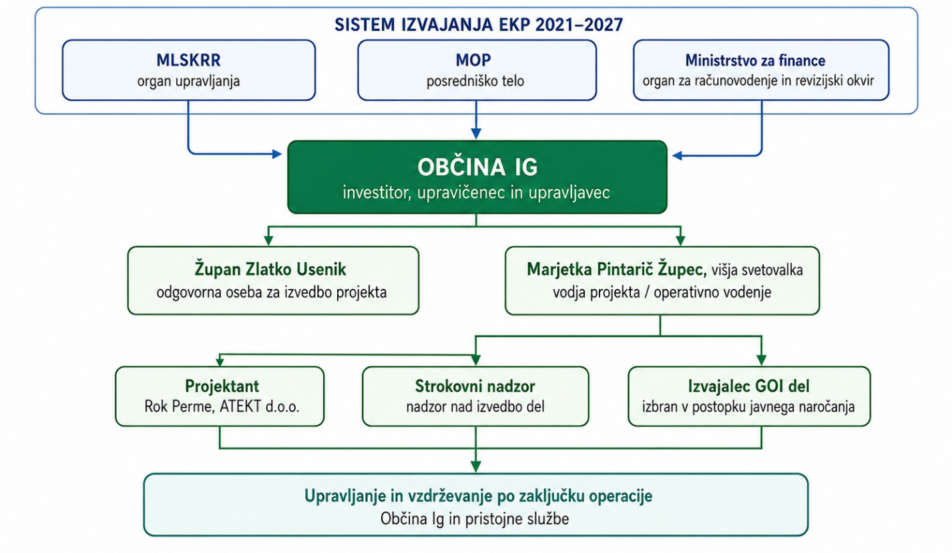

Javna naročila

Občina Ig bo kot naročnik vse postopke oddaje javnih naročil v okviru investicijskega projekta »Celovita ureditev centra Ig – zelena infrastruktura« izvajala skladno z veljavno zakonodajo s področja javnega naročanja, predvsem z določbami Zakona o javnem naročanju (ZJN-3), njegovimi podzakonskimi akti ter drugimi predpisi in navodili, ki veljajo za projekte, sofinancirane iz sredstev evropske kohezijske politike.
Pri izvedbi postopkov javnega naročanja bodo upoštevana temeljna načela javnega naročanja, zlasti:
- načelo gospodarnosti, učinkovitosti in uspešnosti;
- načelo zagotavljanja konkurence med ponudniki;
- načelo transparentnosti javnega naročanja;
- načelo enakopravne obravnave ponudnikov;
- načelo sorazmernosti.
Občina Ig bo pri pripravi in izvedbi javnih naročil zagotovila, da bodo tehnične specifikacije, pogoji za sodelovanje, merila za izbor in pogodbene zahteve oblikovani jasno, sorazmerno predmetu naročila in na način, ki ne bo neupravičeno omejeval konkurence.
Predvidena javna naročila
V okviru izvedbe investicije bodo glede na potrebe projekta izvedeni oziroma so predvideni predvsem postopki za izbor:
- izvajalcev projektantskih in drugih strokovnih storitev, če bodo potrebne dodatne storitve;
- izvajalca gradbenih, obrtniških in instalacijskih del;
- izvajalca strokovnega nadzora nad izvedbo del;
- po potrebi drugih zunanjih strokovnih izvajalcev in dobaviteljev, potrebnih za izvedbo ter zaključek investicije.
Osrednje javno naročilo v izvedbeni fazi projekta bo predstavljal izbor izvajalca gradbenih, obrtniških in instalacijskih del (GOI).
Postopek javnega naročila za izbor izvajalca GOI del je skladno s terminskim načrtom predviden v obdobju od januarja do junija 2027. Podpis pogodbe z izbranim izvajalcem je predviden junija 2027, uvedba izvajalca v delo julija 2027, izvedba GOI del pa od julija 2027 do januarja 2029.
Vrsta posameznega postopka javnega naročanja bo določena glede na predmet naročila, ocenjeno vrednost naročila in veljavno zakonodajo v času začetka posameznega postopka. Pri določitvi ocenjene vrednosti bo upoštevana celotna predvidena vrednost istovrstnih oziroma funkcionalno povezanih naročil. Naročila se ne bodo delila z namenom izogibanja uporabi določb javnonaročniške zakonodaje.
Ker je glavni postopek za izbor izvajalca GOI del načrtovan šele v letu 2027, bo Občina Ig pred začetkom postopka ponovno preverila takrat veljavne mejne vrednosti, postopkovna pravila in druge relevantne določbe zakonodaje.
Vsa predvidena javna naročila bodo oddana skladno z javno naročniško zakonodajo.

Poročilo o izvajanju investicije
Skladno z Uredbo o enotni metodologiji za pripravo in obravnavo investicijske dokumentacije na področju javnih financ mora investitor zagotoviti ustrezen nadzor in spremljanje izvajanja investicije. V ta namen morajo biti izdelana poročila o izvajanju investicije. V okviru poročil o izvajanju investicije se ugotavljajo odmiki od predvidenega načrta izvajanja investicije v vseh njenih segmentih, poročilo pa zajema tudi nujne ukrepe za reševanje odstopanj, ki se pojavljajo med izvajanjem.

Zaključek
Projekt ima jasno časovno in organizacijsko strukturo, poleg tega so rešena bistvena vprašanja pripravljalne faze, zato menimo, da je projekt s tega vidika realen in izvedljiv, ekonomsko pa upravičen.

PROJEKCIJE PRIHODKOV IN STROŠKOV POSLOVANJA PO VZPOSTAVITVI DELOVANJA INVESTICIJE ZA OBDOBJE EKONOMSKE DOBE INVESTICIJSKEGA PROJEKTA

Osnovna izhodišča za prikaz prihodkov in stroškov poslovanja projekta

Prihodki
Z izvedbo investicijskega projekta niso predvideni dodatni prihodki, saj gre za ureditev javno dostopne zelene infrastrukture, namenjene splošni uporabi brez plačila uporabnine. Projekt zato ne ustvarja tržnih prihodkov, njegova upravičenost pa temelji na doseganju okoljskih, družbenih in prostorskih koristi.

Stroški

Investicijska vrednost
Pri finančni analizi je bila upoštevana investicijska vrednost z davkom na dodano vrednost, ki za celotno obdobje znaša 2.170.808,02 EUR.

Obratovalni stroški
Zaradi izvedbe projekta bodo nastali novi stroški, in sicer stroški vzdrževanja zelenih površin in zasaditev, vzdrževanja urbane in druge opreme ter stroški čiščenja, oskrbe in rednega obratovanja urejenih površin, v skupni ocenjeni vrednosti 13.928,07 EUR letno.
Tabela 19: Obratovalni stroški v letni vrednosti
Postavka | Količina | Enota | Cena/enoto (EUR) | Letni strošek (EUR)
Košnja in nega trat ter drugih zelenih površin | 5443,6 | m² | 0,25 | 1.360,90
Nega grmovnic, trajnic in gred | 1537,9 | m² | 2,30 | 3.537,17
Nega novih in presajenih dreves | 101 | drevo | 30,00 | 3.030,00
Otroško igrišče – pregledi in manjša popravila | 1 | sklop | 1.500,00 | 1.500,00
Sistem padavinske vode / vodni element | 1 | sklop | 2.000,00 | 2.000,00
Urbana oprema in čiščenje površin | 1 | sklop | 1.500,00 | 1.500,00
Elektrika, pitnik, razsvetljava ipd. | 1 | sklop | 1.000,00 | 1.000,00
SKUPAJ – redno leto |  |  |  | 13.928,07

Stroški amortizacije

Amortizacija je obračunana v skladu s Pravilnikom o načinu in stopnjah odpisa neopredmetenih sredstev in opredmetenih osnovnih sredstev (Uradni list RS, št. 45/05, 114/06 – ZUE, 138/06, 120/07, 48/09, 112/09, 58/10, 108/13 in 100/15).

Tabela 20: Prikaz amortizacijske vrednosti
 | Vrednost | Vrednost AM | Odpisana vrednost | Ostanek vrednosti
GOI dela | 1.323.741,00 | 39.712,23 | 992.805,75 | 330.935,25
Elektroinstalacije | 57.684,27 | 4.037,90 | 57.684,27 | 0,00
Oprema | 66.600,00 | 16.650,00 | 66.600,00 | 0,00
Strokovni nadzor nad gradnjo | 43.440,76 | 1.303,22 | 35.187,02 | 8.253,74
Projektiranje | 114.834,19 | 3.445,03 | 93.015,69 | 21.818,50
SKUPAJ | 1.606.300,22 | 65.148,38 | 1.638.205,93 | 361.007,49

Finančna analiza projekta

Predpostavke finančne analize
Glavni namen finančne analize je izračun kazalnikov finančnih dosežkov projekta. Metodologija, ki je bila uporabljena je analiza diskontiranega denarnega toka (DCF).
Ugotavljala se je finančna donosnost investicije, katero se presodi, na podlagi ocenjene finančne neto sedanje vrednosti NPV/C in finančne interne stopnje donosnosti investicije FRR/C. Ta kazalnika pokažeta zmožnost neto prihodkov, da povrnejo stroške investicije, ne glede na to, kako so ti financirani.
Finančna trajnost (vzdržnost - pokritost) projekta, se je ocenilo s preverjanjem, ali so skupni (nediskontirani) neto denarni tokovi v referenčnem obdobju pozitivni. Ti neto denarni tokovi vključujejo investicijske stroške, vse vire financiranja (nacionalne in sredstva EU) in neto prihodke.
Projekt je bil torej preučen z vidika diskontiranih denarnih tokov, z uporabo inkrementalne metode. Opazovalo se je diskontirani neto denarni tok oz. kumulativen neto denarni tok projekta, ki izkazuje ali je projekt finančno vzdržljiv oz. ali se s projektom ustvarja ustrezne in dovolj visoke prihodke, za kritje stroškov. Izračunani so bili glavni finančni kazalniki ter prispevek Skupnosti. Ob tem so se upoštevale sledeče predpostavke modela:
  - Uporabljena je inkrementalna metoda (metoda diferenčnih vrednosti), kar pomeni, da je bil inkrementalni neto denarni tok določen na osnovi razlike med scenarijem »brez projekta« in scenarijem »s projektom« za izbrano optimalno varianto. V finančni analizi so tako upoštevani le dodatni stroški in prihodki, ki bodo nastali zaradi investicije,
  - Referenčno obdobje investicije v skladu z določili Guida znaša 30 let, denarni tokovi v okviru modela pa so razporejeni med leti 2024-2053,
  - za finančno analizo je bila uporabljena 4 % diskontna stopnja, ki je predpisana z Uredbo o enotni metodologiji za pripravo in obravnavo investicijske dokumentacije na področju javnih financ (Ur. l. RS, št. 60/06, 54/10 in 27/16),
  - vrednost investicije projekta, ki je bila upoštevana za izračun finančne stopnje primanjkljaja, vsebuje investicijsko vrednost v stalnih cenah brez nepredvidenih del,
  - za ocenjeno vrednost investicije in finančno analizo so upoštevani podatki iz obstoječe projektne dokumentacije, ponudb izbranih izvajalcev, podatkov prejetih s strani naročnika, izkustvenih podatkov iz podobnih projektov v preteklosti, ipd.,
  - pri finančnih izračunih finančne stopnje primanjkljaja so bili upoštevani vsi dodatni stroški, ki bodo nastali v času ekonomske dobe,
  - amortizacijske stopnje, ki so bile upoštevane so skladne z Pravilnik o načinu in stopnjah odpisa neopredmetenih sredstev in opredmetenih osnovnih sredstev (Uradni list RS, št. 45/05, 138/06, 120/07, 48/09, 112/09, 58/10, 108/13 in 100/15),
  - upoštevan je ostanek vrednosti določen na podlagi računovodske preostale vrednosti in znaša 361.007,49 EUR.

Referenčno obdobje

Pri določanju referenčnega obdobja projekta je potrebno upoštevati denarne tokove v letu, v katerem nastanejo, in za določeno referenčno obdobje (ekonomsko dobo). Z referenčnim obdobjem je potrebno zajeti največje možno število let, za katera je na voljo projekcija iz analize stroškov in koristi. Projektne napovedi je treba izdelati za obdobje, ki ustreza ekonomsko koristni življenjski dobi projekta in ki je dovolj dolgo, da še zajame verjetne dolgoročne vplive. Referenčno obdobje se spreminja glede na vrsto investicije.
Pri izračunih je bilo upoštevano 30-letno referenčno obdobje projekta.

Finančna analiza projekta

Pri finančni analizi projekta in izračunu finančnega primanjkljaja je bila upoštevana investicijska vrednost v stalnih cenah z DDV, pri čemer nepredvidena dela niso bila vključena v izračun.

Prikaz rezultatov finančne analize
Tabela 21: Finančna analiza
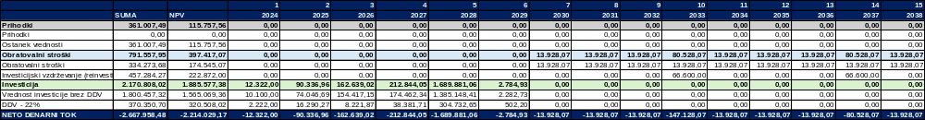

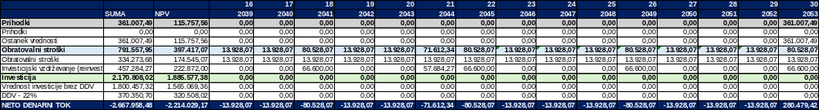

Izračun finančnih kazalnikov

Finančna neto sedanja vrednost celotnega projekta

Neto sedanja vrednost (Net present value, NPV) predstavlja znesek, ki ga dobimo, ko diskontirane vrednosti pričakovanih stroškov projekta odštejemo od diskontiranih vrednosti pričakovanih koristi. Ločimo ekonomsko neto sedanjo vrednost (ENPV) in finančno sedanjo vrednost (FNPV).
Tako je finančna neto sedanja vrednost projekta določena kot:
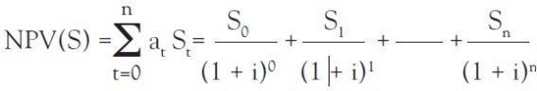
Pri tem je S_{n} finančni tok virov (neto priliv) v času n in a_{t} izbrani finančni diskontni faktor za diskontiranje. To je zelo zgoščen kazalnik učinkov celotnega projekta: je dejanska vsota vseh neto prilivov projekta, izražena v eni sami številki in v isti enoti mere uporabljena v obračunskih tabelah. Pomembno je poudariti, da je običajno bilanca celotnega projekta v prvih letih negativna in postane pozitivna šele pozneje. Kakor se negativne vrednosti sčasoma znižujejo, so v prvih letih bolj obremenjene z utežmi od pozitivnih v zadnjem obdobju. To pomeni, da je izbira časovnega obdobja ključna pri določanju NPV. Še več, na izračun NPV vpliva tudi izbira diskontnega faktorja. Ta kazalnik je lahko zelo preprosto in natančno merilo za izbor projekta: NPV > 0 pomeni, da projekt povzroči neto koristi (ker je vsota utežnih S_{n} še vedno pozitivna) in je na splošno sprejemljiv. Z drugimi besedami, lahko je dobro merilo za ugotavljanje dodane vrednosti, ki jo ustvari projekt družbi v denarnih enotah. Je tudi koristno za razvrščanje projektov na podlagi vrednosti NPV in odločanje, kateri je najboljši. Včasih pa se NPV ne more uporabiti za vsako vrednost i. V tem primeru pa opredelitev istega i za vsak projekt lahko vodi k jasni izbiri med projektoma. Poznamo finančno neto sedanjo vrednost – če je izračunana v finančni analizi s finančnimi spremenljivkami – in ekonomsko neto sedanjo vrednost, kadar jo računamo v ekonomski analizi.
Vse prihodnje pritoke in odtoke (oziroma neto ekonomski tok v posameznih letih ekonomske dobe projekta) diskontiramo na sedanji termin t₀, torej na leto, v katerem nastopijo prvi investicijski stroški.
Seštevek diskontiranih neto prilivov predstavlja finančno neto sedanjo vrednost projekta, ki je v obravnavanem primeru negativna in znaša –2.214.029,17 EUR.
Negativna finančna neto sedanja vrednost pomeni, da je sedanja vrednost investicijskih in operativnih odlivov višja od sedanje vrednosti finančnih prilivov projekta.
Finančna neto sedanja vrednost projekta je izračunana ob upoštevanju celotne investicijske vrednosti projekta in stroškov poslovanja kot denarnih odlivov ter prihodkov oziroma drugih finančnih prilivov kot denarnih prilivov.
Dosežen rezultat je glede na naravo projekta pričakovan, saj projekt ni prvenstveno usmerjen v ustvarjanje neposrednih finančnih prihodkov, temveč v doseganje širših javnih, okoljskih in družbenih koristi.

Finančna interna stopnja donosnosti celotnega projekta

Finančna interna stopnja donosnosti je določena kot obrestna mera, ki izenači neto sedanjo vrednost investicije z nič, kar pomeni, da je obrestna mera IRR v spodnji enačbi:
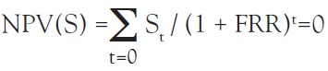
Kakor je jasno že iz definicije IRR in njene formule, za izračun tega kazalnika ni treba določiti diskontnega faktorja. Tisti, ki pregleduje izračune, večinoma uporabi finančno stopnjo donosa zato, da bi presodil bodoče učinke investicije. Ob predpostavki, da i predstavlja oportunitetne stroške lastniškega kapitala, je IRR tista največja vrednost i, kjer bi brez investicije nastala neto izguba v primerjavi z alternativno rabo kapitala. Torej je lahko IRR ocenjevalni kriterij v oceni projekta: pod določeno vrednostjo IRR se investicija šteje za neprimerno. NPV in IRR lahko uporabimo za ocenjevalni kriterij pri razvrščanju projektov. Vendar pa je koristno vedno upoštevati NPV in IRR skupaj, ker lahko pride tudi do nejasnih primerov.
Finančna interna stopnja donosnosti (Internal rate of return) predstavlja diskontno stopnjo, pri kateri je sedanja vrednost neto prilivov stroškov in koristi enaka nič. Finančna stopnja donosa (FRR), ko se vrednosti izrazijo po dejanskih cenah. Ekonomska stopnja donosa (ERR), ko se vrednosti ocenijo z obračunskimi cenami. Finančna interna stopnja donosa se primerja s podatkom, ki predstavlja merilo za primerjave, s čimer se ocenijo učinki predlaganega projekta.
Glede na vhodne podatke in dejstvo, da se projekt investitorju ne povrne v življenjski dobi, je finančna interna stopnja donosnosti negativna in znaša -12,40 %.

Finančna relativna neto sedanja vrednost celotnega projekta

Finančna relativna neto sedanja vrednost prikazuje sedanjo vrednost neto denarnih tokov v celotni ekonomski dobi projekta glede na sedanjo vrednost stroškov celotnega projekta.
Finančna relativna neto sedanja vrednost je razmerje med neto sedanjo vrednostjo projekta in diskontiranimi investicijskimi stroški. V obravnavanem primeru znaša RNSV = –1,1742.
Ker je količnik manjši od nič, to pomeni, da diskontirani neto denarni tokovi projekta ne zadostujejo za pokritje diskontiranih investicijskih stroškov, kar potrjuje, da projekt s finančnega vidika ni donosen.

Povzetek rezultatov finančne analize

Finančna analiza zajema prikaz vseh prihodkovnih in odhodkovnih postavk po denarnem toku (izjema je amortizacija in ostale računovodske bilance, ki ne predstavljajo denarnega toka).
Izračun finančnih kazalnikov omogoča presojo finančne donosnosti projekta in utemeljitev potrebe po sofinanciranju z nepovratnimi sredstvi
Tabela v nadaljevanju prikazuje povzetek preračunanih najpomembnejših finančnih kazalnikov.
Tabela 22: Kazalci finančne upravičenosti
Naziv | Kratica | Vrednost
Finančna neto sedanja vrednost | FNPV(C) | –2.214.029,17 EUR
Finančna interna stopnja donosnosti | FRR(C) | –12,40 %
Finančna relativna neto sedanja vrednost | RNPV | –1,1742

Vsi izračunani finančni kazalniki so negativni, kar kaže, da projekt brez nepovratnih sredstev s finančnega vidika ni donosen. Takšen rezultat je glede na naravo projekta pričakovan, saj projekt ni tržno naravnan in ne ustvarja neposrednih prihodkov. Negativna finančna neto sedanja vrednost in finančna interna stopnja donosnosti zato potrjujeta potrebo po zagotovitvi javnih oziroma nepovratnih virov financiranja za izvedbo projekta.

Prikaz virov financiranja

Tabela 23: Viri financiranja investicije
VIRI FINANCIRANJA | SKUPAJ | DELEŽ
UPRAVIČENI STROŠKI | 1.703.767,16 | 75,75%
EU sredstva | 681.506,87 | 30,30%
Slovenska udeležba | 681.506,87 | 30,30%
Lastna sredstva | 340.753,43 | 15,15%
NEUPRAVIČENI STROŠKI | 545.351,11 | 24,25%
EU sredstva | 0,00 | 0,00%
Slovenska udeležba | 0,00 | 0,00%
Lastna sredstva | 545.351,11 | 24,25%
SKUPAJ | 2.249.118,26 | 100,00%
EU sredstva | 681.506,87 | 30,30%
Slovenska udeležba | 681.506,87 | 30,30%
Lastna sredstva | 886.104,53 | 39,40%

Tabela 24: Viri financiranja investicije po letih
VIRI FINANCIRANJA | SKUPAJ | 2024 | 2025 | 2026 | 2027 | 2028 | 2029
UPRAVIČENI STROŠKI | 1.703.767,16 | 12.322,00 | 89.983,75 | 162.639,02 | 215.621,46 | 1.220.233,94 | 2.966,99
EU sredstva | 681.506,87 | 4.928,80 | 35.993,50 | 65.055,61 | 86.248,58 | 488.093,58 | 1.186,80
Slovenska udeležba | 681.506,87 | 4.928,80 | 35.993,50 | 65.055,61 | 86.248,58 | 488.093,58 | 1.186,80
Lastna sredstva | 340.753,43 | 2.464,40 | 17.996,75 | 32.527,80 | 43.124,29 | 244.046,79 | 593,40
NEUPRAVIČENI STROŠKI | 545.351,11 | 0,00 | 353,21 | 0,00 | 1.905,17 | 543.092,73 | 0,00
EU sredstva | 0,00 | 0,00 | 0,00 | 0,00 | 0,00 | 0,00 | 0,00
Slovenska udeležba | 0,00 | 0,00 | 0,00 | 0,00 | 0,00 | 0,00 | 0,00
Lastna sredstva | 545.351,11 | 0,00 | 353,21 | 0,00 | 1.905,17 | 543.092,73 | 0,00
SKUPAJ | 2.249.118,26 | 12.322,00 | 90.336,96 | 162.639,02 | 217.526,63 | 1.763.326,66 | 2.966,99
EU sredstva | 681.506,87 | 4.928,80 | 35.993,50 | 65.055,61 | 86.248,58 | 488.093,58 | 1.186,80
Slovenska udeležba | 681.506,87 | 4.928,80 | 35.993,50 | 65.055,61 | 86.248,58 | 488.093,58 | 1.186,80
Lastna sredstva | 886.104,53 | 2.464,40 | 18.349,96 | 32.527,80 | 45.029,46 | 787.139,51 | 593,40

VREDNOTENJE DRUGIH STROŠKOV IN KORISTI

Analiza stroškov in koristi je temeljno orodje za ocenjevanje ekonomskih koristi projektov. Treba je oceniti vse vplive, tj. finančne, ekonomske in družbene, vpliv na okolje, itd.
Cilj Analize stroškov in koristi je opredeliti in ovrednotiti (tj. pripisati vrednosti v denarnih enotah) vse morebitne vplive, saj so na ta način določeni stroški in koristi projekta.
Rezultat Analize stroškov in koristi je izračunana celota (neto koristi), po finančnem delu pa je ugotovitve potrebno okrepiti s sklepi, ali je projekt zaželen in ali se ga splača izvesti.
Pri ekonomski analizi je bila uporabljena 4,0 % družbena diskontna stopnja, skladno z uporabljeno metodologijo in določbami Uredbe o enotni metodologiji za pripravo in obravnavo investicijske dokumentacije na področju javnih financ.
Ekonomska ocena se dela iz širšega družbenega vidika in poleg finančnih kazalcev zajema tudi ostale parametre, na primer vpliv na okolje, varnost, zdravje in podobno, pri čemer se gleda posredne učinke ne samo na upravičenca, ampak tudi na širšo družbo. Vsi ti kazalci imajo skupno to, da jih je težko denarno ovrednotiti.
Ocenjujemo, da pozitivni nedenarne koristi projekta prav gotovo presegajo denarne in nedenarne stroške projekta. Kot že sledi iz zgornjih navedb obstaja veliko nedenarnih vidikov projekta, ki so vsi po vrsti pozitivni.
Bistvo ekonomske analize je zagotoviti, da ima projekt pozitivne neto koristi za družbo in je posledično upravičen do sofinanciranja s strani nepovratnih sredstev.
Zato je potrebno, da:
  - koristi presegajo stroške projekta,
  - sedanja vrednost ekonomskih koristi presega neto sedanjo vrednost stroškov.
Izpolnjenost pogojev se vidi s pomočjo naslednjih izračunanih kazalnikov:
  - Ekonomska neto sedanja vrednost (ENPV)
Če je ENPV večja od nič pomeni, da je projekt zaželen z ekonomskega stališča.
  - Ekonomska interna stopnja donosnosti (EIRR)
Da je projekt zaželen, mora biti EIRR večja od družbene diskontne stopnje.
  - Razmerje med koristmi in stroški, količnik koristnosti (B/C)
B/C količnik mora biti večji od ena.
Cilj analize stroškov in koristi je določiti ekonomsko vrednost projekta z določanjem dodatnih koristi, ki jih bo povzročila implementacija projekta. Projekt ima direktne in ekonomske koristi na območju projekta. Investicijo je mogoče pravilno oceniti le z upoštevanjem teh vplivov.

Opis metodologije in ključnih predpostavk

Pri ekonomski analizi se je izhajalo iz finančne analize in uporabilo standardno metodologijo diskontiranega denarnega toka.
Glavne predpostavke modela so:
  - upoštevane so bile vse predpostavke iz finančne analize,
  - investicijska vrednost je enaka investicijski vrednosti z finančne analize zmanjšani za davek na dodano vrednost in korigirani s korekcijskim faktorjem 0,84,
  - za ekonomsko analizo je bila upoštevana 4,0 % diskontna stopnja,
  - finančni stroški so preoblikovani v ekonomske z množenjem s konverzijskimi faktorji.

Vrednotenje družbeno ekonomskih koristi

Faza I – davčni popravki

Tržne cene vsebujejo tudi davke in prispevke ter nekatera transferna plačila, ki lahko vplivajo na relativne cene. Medtem ko je v nekaterih primerih morda težko oceniti raven cen brez davkov, se vendar lahko določijo nekateri splošni približki in odpravijo ta nesorazmerja cen:
- cene inputov in outputov, ki jih upoštevamo v analizi stroškov in koristi (v nadaljevanju CBA), ne smejo vključevati DDV ali katerih koli drugih posrednih dajatev;
- cene v CBA vključenih inputov morajo biti v celoti brez neposrednih davščin;
- izpustiti je treba čista transferna plačila posameznikom;
- v določenih primerih se neposredni davki in subvencije lahko uporabijo tudi za popravek zunanjih vplivov.
V tem primeru to pomeni, da je iz vrednosti investicije izključen DDV, kar je upoštevano v tabeli izračuna ekonomske stopnje donosnosti, ki je navedena v nadaljevanju.

Faza II – popravki zaradi eksternalij

Namen te faze je določiti koristi ali stroške zaradi zunanjih dejavnikov, ki niso bili upoštevani v finančni analizi. Na primer stroški in koristi, ki izhajajo iz prispevka k razvoju storitvenih dejavnosti in nevladnega sektorja, vključenosti območij gospodarstva, spodbujanju enakih možnosti za ciljne skupine in enakih možnosti žensk in moških, itd. Praviloma je te zunanje koristi in stroške težko ovrednotiti, četudi jih je mogoče določiti.
Kot splošno pravilo velja, da je treba vse družbene koristi in stroške, ki se prelivajo od projekta k ostalim subjektom brez nadomestila, v CBA upoštevati kot dodatek k njegovim finančnim stroškom. Zunanjim vplivom je treba določiti denarne vrednosti, če je to le mogoče. Če ni, jih je treba opisati z nedenarnimi pokazatelji.
Mnogi veliki projekti, lahko koristijo tudi tretjim osebam in tako prispevajo k prihodkom družbe, ki ga projekt ustvarja.
Pri obravnavanem projektu so bile nekatere pomembnejše eksterne koristi, za katere je bilo mogoče določiti ustrezne denarne vrednosti, vključene v ekonomsko analizo. Ostale koristi, ki jih zaradi pomanjkanja dovolj zanesljivih podatkov ni mogoče verodostojno monetizirati, so obravnavane kvalitativno.

Faza III – od tržnih do obračunskih cen

Cilj te faze je določiti vrednosti za pretvornike, s katerimi preoblikujemo tržne cene v popravljene, obračunske cene. To je mogoče storiti poleg upoštevanja davčnih in vplivov zunanjih dejavnikov še tedaj, ko:
- so dejanske cene inputov in outputov zaradi motenj na trgu popačene,
- plače niso odvisne od produktivnosti delavcev.

Določitev konverzijskih faktorjev

1. | Stroški celotnega projekta + Operativni stroški v referenčnem obdobju projekta | Za preračun stroškov celotnega projekta (tudi po izvedbi projekta) smo uporabili konverzijski faktor 0,8400. Ocenjujemo, da struktura investicije vključuje 60 % materiala in 40 % delovne sile. Delež davkov in prispevkov v celoti je 0,40 × 0,40 = 0,1600. Konverzijski faktor za naložbene izdatke je tako 1,0000 – 0,1600 = 0,8400.

Predstavitev ovrednotenih koristi

Ker gre za investicijo v javno zeleno infrastrukturo in javni prostor, projekt ne ustvarja neposrednih tržnih prihodkov. Prihodki so zato v ekonomski analizi ocenjeni na 0 EUR.
Ekonomska upravičenost projekta temelji predvsem na družbenih oziroma eksternih koristih, ki jih investicija ustvarja za prebivalce, uporabnike prostora, lastnike nepremičnin in širšo lokalno skupnost.
V aktualnem CBA so monetizirane naslednje koristi:
- sekvestracija CO₂ in izboljšanje kakovosti zraka,
- prihranek pitne vode,
- boljše upravljanje meteorne vode in povečanje poplavne odpornosti,
- zdravstvene koristi, rekreacija in dobro počutje,
- povečanje vrednosti nepremičnin,
- ostanek vrednosti investicije ob koncu referenčnega obdobja.
Multiplikatorski učinek v osnovnem CBA ni monetiziran in znaša 0 EUR. S tem je zmanjšano tveganje dvojnega štetja gospodarskih učinkov investicije.
Skupna nediskontirana vrednost vseh ekonomskih koristi znaša 4.006.843,43 EUR, njihova diskontirana sedanja vrednost pri 4-odstotni diskontni stopnji pa 2.451.726,12 EUR.
Od tega znaša diskontirana vrednost družbenih oziroma eksternih koristi 2.335.968,56 EUR, diskontirana vrednost ostanka vrednosti pa 115.757,56 EUR.

- Zdravstvene koristi, rekreacija in dobro počutje
Pomemben del ekonomskih koristi projekta predstavlja izboljšanje pogojev za gibanje, rekreacijo, druženje in preživljanje prostega časa na prostem.
Nova in izboljšana zelena infrastruktura bo povečala kakovost in privlačnost javnega prostora ter omogočala boljše pogoje za hojo, vsakodnevno gibanje, igro, rekreacijo in socialne stike.
Koristi se kažejo predvsem v:
- večji telesni aktivnosti prebivalcev,
- izboljšanju telesnega in duševnega počutja,
- zmanjševanju negativnih posledic sedečega življenjskega sloga,
- večji kakovosti vsakodnevnega bivalnega okolja,
- izboljšanju pogojev za druženje in medgeneracijsko uporabo prostora.
V CBA je ekonomska vrednost teh učinkov ocenjena na 70.000 EUR letno.
Korist je upoštevana od leta 2030 do konca referenčnega obdobja leta 2053.
Skupna nediskontirana vrednost zdravstvenih koristi znaša 1.680.000,00 EUR, njihova diskontirana sedanja vrednost pa 877.232,46 EUR.
Zdravstvene koristi predstavljajo približno 37,60 % vseh diskontiranih koristi projekta brez upoštevanja ostanka vrednosti.
- Povečanje vrednosti nepremičnin
Pomembna ekonomska korist projekta je tudi pričakovani pozitivni vpliv izboljšane kakovosti javnega prostora in zelene infrastrukture na vrednost stanovanjskih nepremičnin v vplivnem območju projekta.
Pri vrednotenju je bila v CBA uporabljena ocenjena vrednost stanovanjskega fonda v neposrednem vplivnem območju investicije.
Model upošteva približno:
- 48 stanovanj izven enostanovanjskih hiš, ocenjenih na povprečno 200.000 EUR na enoto, kar predstavlja približno 9,60 mio EUR, ter
- 82 enostanovanjskih hiš, ocenjenih na povprečno 275.000 EUR na objekt, kar predstavlja približno 22,55 mio EUR.
Skupna ocenjena vrednost obravnavanega stanovanjskega fonda tako znaša približno 32,15 mio EUR.
V CBA je začetni učinek izboljšanja javnega prostora in zelene infrastrukture ocenjen na 2 % vrednosti obravnavanih stanovanjskih nepremičnin, kar predstavlja 643.000 EUR.
Korist je v modelu časovno razporejena v prvih petih letih po zaključku investicije in se postopoma zmanjšuje:
Leto | Ocenjena korist
2030 | 643.000,00 EUR
2031 | 482.250,00 EUR
2032 | 361.687,50 EUR
2033 | 271.265,63 EUR
2034 | 135.632,81 EUR
SKUPAJ | 1.893.835,94 EUR

Diskontirana sedanja vrednost te koristi znaša 1.421.140,42 EUR.
Povečanje vrednosti nepremičnin je v ekonomski analizi obravnavano kot kapitalizirana družbena korist izboljšane kakovosti lokacije in bivalnega okolja. Ne predstavlja finančnega prihodka Občine Ig.
Zaradi narave koristi je pomembno poudariti, da je v CBA učinek časovno razporejen in postopoma zmanjševan, zato ne gre za predpostavko, da bi se celotno 2-odstotno povečanje vrednosti nepremičnin vsako leto ponovno ustvarilo v enakem obsegu.
Ta kategorija predstavlja največjo posamezno monetizirano družbeno korist projekta.
- Sekvestracija CO₂ in izboljšanje kakovosti zraka
Vzpostavitev in izboljšanje zelene infrastrukture, predvsem zasaditev dreves ter drugih zelenih površin, bo prispevala k vezavi ogljikovega dioksida, zmanjševanju prašnosti in izboljšanju lokalne kakovosti zraka.
V CBA je letna monetizirana vrednost te koristi ocenjena na 500 EUR letno.
Korist je upoštevana v obdobju 2030–2053.
Skupna nediskontirana vrednost znaša 12.000 EUR, diskontirana sedanja vrednost pa 6.265,95 EUR.
Monetizirana vrednost predstavlja le neposredno ovrednoteni del okoljskih učinkov, saj izboljšanje mikroklime, senčenje in drugi učinki vegetacije niso v celoti izraženi v denarni vrednosti.
- Prihranek pitne vode
Projekt vključuje rešitve, ki omogočajo racionalnejšo uporabo vodnih virov in zmanjšujejo potrebo po uporabi pitne vode, predvsem za potrebe vzdrževanja in zalivanja zelenih površin.
Letna ekonomska korist je v CBA ocenjena na 1.500 EUR letno.
Skupna nediskontirana korist v obdobju 2030–2053 znaša 36.000 EUR, diskontirana sedanja vrednost pa 18.797,84 EUR.
Poleg neposrednega ekonomskega učinka ima ukrep tudi širši okoljski pomen, saj prispeva k učinkovitejši rabi vode in večji odpornosti prostora na sušna obdobja.
- Meteorna voda in poplavna odpornost
Povečanje deleža zelenih in prepustnih površin omogoča boljše zadrževanje, infiltracijo in počasnejše odvajanje padavinske vode.
Takšna ureditev prispeva k:
- zmanjšanju površinskega odtoka,
- razbremenjevanju sistemov za odvajanje padavinske vode,
- zmanjševanju možnosti lokalnega zastajanja vode,
- večji odpornosti območja na intenzivne padavinske dogodke.
Letna monetizirana ekonomska korist je ocenjena na 1.000 EUR letno. Skupna nediskontirana vrednost znaša 24.000 EUR, diskontirana sedanja vrednost pa 12.531,89 EUR.

Skupne redne okoljske in zdravstvene koristi
Od leta 2030 dalje znašajo redne letne monetizirane koristi, brez povečanja vrednosti nepremičnin:
- sekvestracija CO₂ in kakovost zraka: 500 EUR,
- prihranek pitne vode: 1.500 EUR,
- meteorna voda in poplavna odpornost: 1.000 EUR,
- zdravje, rekreacija in dobro počutje: 70.000 EUR.
Skupaj znašajo redne družbene koristi 73.000 EUR letno.
Te koristi se v CBA pojavljajo vsako leto od leta 2030 do leta 2053.

Ostanek vrednosti investicije
Ob koncu referenčnega obdobja leta 2053 posamezni elementi investicije še ne bodo v celoti iztrošeni, zato je v CBA upoštevan tudi ostanek oziroma rezidualna vrednost investicije.
Nediskontirana vrednost ostanka investicije znaša 361.007,49 EUR.
Ob diskontiranju na izhodiščno leto pri 4-odstotni diskontni stopnji znaša njegova sedanja vrednost 115.757,56 EUR.

Pregled ekonomskih koristi
Vrsta koristi | Nediskontirana vrednost | Diskontirana vrednost
Multiplikatorski učinek | 0,00 EUR | 0,00 EUR
CO₂ in kakovost zraka | 12.000,00 EUR | 6.265,95 EUR
Prihranek pitne vode | 36.000,00 EUR | 18.797,84 EUR
Meteorna voda in poplavna odpornost | 24.000,00 EUR | 12.531,89 EUR
Zdravje, rekreacija in dobro počutje | 1.680.000,00 EUR | 877.232,46 EUR
Povečana vrednost nepremičnin | 1.893.835,94 EUR | 1.421.140,42 EUR
Družbene koristi skupaj | 3.645.835,94 EUR | 2.335.968,56 EUR
Ostanek vrednosti | 361.007,49 EUR | 115.757,56 EUR
SKUPNE KORISTI | 4.006.843,43 EUR | 2.451.726,12 EUR

Faza IV – Diskontiranje

Procesa diskontiranja se lotimo tako kot v finančni analizi šele po opredelitvi elementov v tabeli za ekonomsko analizo.
Diskontna stopnja v ekonomski analizi projekta – družbena diskontna stopnja – skuša odražati družbeni vidik tega, kako naj bi bodoče koristi in stroške vrednotili glede na zdajšnje razmere. Lahko se tudi razlikuje od diskontne stopnje v finančni analizi, in sicer tedaj, ko kapitalski trgi niso popolni.
V našem primeru določimo družbeno diskontno stopnjo, ki je enaka 4,00 %.

Prikaz ekonomskega toka v referenčnem obdobju projekta
Tabela 25: Ekonomska analiza (EUR)

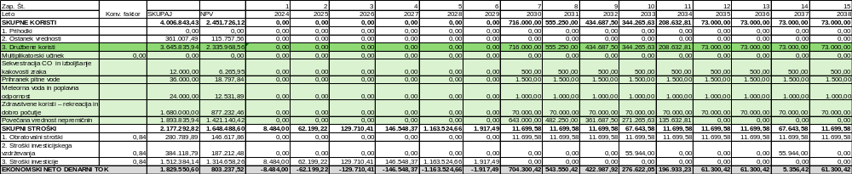
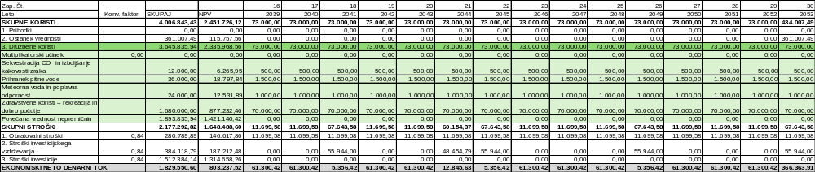

Izračun ekonomskih kazalnikov

Ekonomska neto sedanja vrednost celotnega projekta

Za analizo ekonomske neto sedanje vrednosti se priporoča uporaba letnega denarnega toka, pri čemer denarni tok predstavlja razliko med denarnimi pritoki in odtoki (vključno z vsemi izmerljivimi koristmi in stroški), povzročenimi s projektom.
Formula izračuna ekonomske neto sedanje vrednosti:
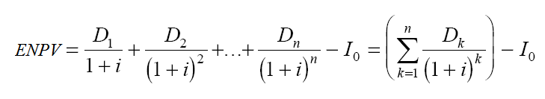
ENPV ali ENSV predstavlja ekonomsko neto vrednost v časovnem obdobju celotnega projekta, ki ostane investitorju ter širši družbi. Je razlika med vsoto sedanjih vrednosti denarnega prihodka za vsako posamezno leto (letni denarni tok) in začetnih investicijskih stroškov.
Posamezna investicija je ekonomsko upravičena, ko je ENPV ali ENSV večja od nič. ENPV ali ENSV je pozitivna v primeru, ko bodo pričakovani diskontirani stroški investicije nižji od diskontiranih prihodkov in koristi investicije. Kadar je ENPV ali ENSV nič, zadostujejo neto denarni tokovi oz. koristi za pokritje investicijskih vlaganj ter vseh ostalih nastalih stroškov.
V našem primeru je izračunana ekonomska neto sedanja vrednost večja od 0 in znaša 803.237,52 EUR, kar pomeni, da je celotni projekt iz ekonomskega vidika upravičen.

Ekonomska stopnja donosnosti celotnega projekta

Parameter, s katerim ugotavljamo najvišjo dopustno obrestno mero, pri kateri je še smotrno izvesti določeno naložbo, je parameter ERR ali ESD, ki nam prikazuje ocenjeno vrednost v odstotkih (%).
Formula izračuna ekonomske stopnje donosnosti:
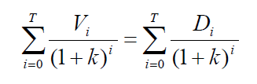
ERR ali ESD je določena kot tista obrestna mera, kjer je ENPV ali ENSV investicije enaka nič. Prikazuje maksimalne obresti, pri katerih je investicija ekonomsko upravičena. Ekonomsko donosnejša investicija ima višjo ERR ali ESD. Naložba je ekonomsko upravičena, če je ERR ali ESD večja kot obrestna mera oz. diskontna stopnja (4 %).
Poudariti je potrebno, da ocenjevalni parameter ERR ali ESD pri odločitvi o izvedbi investicije ni odločujoči parameter, na podlagi katerega bi zavrnili ali sprejeli odločitev o izvedbi le-te. ERR ali ESD predstavlja neke vrste pomožni instrument v procesu ekonomske evalvacije projekta.
V našem primeru je izračunana ekonomska stopnja donosnosti večja od družbene diskontne stopnje (4,00 %) in znaša 13,04 % kar pomeni, da je celotni projekt iz ekonomskega vidika upravičen.

Povzetek ekonomske analize

Ekonomska analiza zajema prikaz vseh prihodkovnih in odhodkovnih postavk po denarnem toku (izjema je amortizacija in ostale računovodske bilance, ki ne predstavljajo denarnega toka) kot finančna analiza, vendar so postavke nekoliko popravljene (izpuščen DDV, tržne cene se preoblikujejo v obračunske cene, itd.). Poleg finančnih postavk pa ekonomska analiza obsega tudi nekatere koristi in stroške, ki jih je potrebno najprej denarno oz. monetarno ovrednotiti.
Tabela v nadaljevanju prikazuje povzetek preračunanih najpomembnejših ekonomskih kazalnikov celotnega projekta.
Tabela 26: Prikaz najpomembnejših ekonomskih kazalnikov celotnega projekta
Ekonomska analiza
Ekonomska neto sedanja vrednost – ENSV (EUR) | 803.237,52
Ekonomska interna stopnja donosnosti – ESD (%) | 13,04 %
Ekonomska relativna neto sedanja vrednost – ErNSV | 0,6110
Relativno razmerje med koristmi in stroški – B/C | 1,4873

Koristi, ki jih ni mogoče ovrednotiti

Poleg koristi, ki so bile v okviru ekonomske analize ovrednotene v denarnih enotah, bo operacija Celovita ureditev centra Ig – zelena infrastruktura ustvarila tudi pomembne okoljske, družbene in prostorske koristi, ki jih zaradi njihove narave oziroma pomanjkanja dovolj zanesljivih podatkov ni mogoče verodostojno monetizirati.
Njihov pomen se kaže predvsem v dolgoročnem izboljšanju kakovosti bivanja, izboljšanju funkcionalnosti in podobe javnega prostora, krepitvi biotske raznovrstnosti ter povečanju odpornosti prostora na podnebne spremembe.
Med pomembnejše nedenarne oziroma dodatne nemonetizirane koristi sodijo:
- izboljšanje kakovosti bivanja, saj bodo urejene, ozelenjene in senčene javne površine omogočale prijetnejšo in kakovostnejšo vsakodnevno uporabo javnega prostora;
- izboljšanje mikroklimatskih razmer, predvsem zaradi povečanega senčenja, zmanjševanja pregrevanja površin ter ugodnejših temperaturnih razmer v javnem prostoru;
- krepitev biotske raznovrstnosti, ki bo dosežena z ohranjanjem oziroma presajanjem obstoječe vegetacije, zasaditvijo novih dreves, grmovnic, trajnic in drugih rastlin ter povezovanjem posameznih zelenih površin;
- večja družbena povezanost, saj bodo parkovna poteza, otroško igrišče ter površine za počitek, druženje in rekreacijo omogočale srečevanje različnih generacij in skupin uporabnikov;
- večja dostopnost in vključujočnost javnega prostora, saj bodo urejene površine namenjene splošni javni uporabi brez plačila uporabnine ter prilagojene potrebam različnih skupin uporabnikov, vključno z otroki, starejšimi in gibalno oviranimi osebami;
- izboljšanje prostorske in vizualne podobe središča Iga, saj bodo parkovna poteza, drevoredi, zelene površine ob javnih stavbah, ozelenjeno parkirišče in vertikalna ozelenitev povezani v celovito krajinskoarhitekturno ureditev;
- krepitev identitete kraja, saj bo ureditev prostorsko in funkcionalno povezala pomembne javne, kulturne in družbene vsebine v središču naselja;
- večja kakovost in uporabnost javnega prostora za obiskovalce, predvsem zaradi boljše povezanosti zelenih površin z Morostigom ter drugimi pomembnimi vsebinami v središču Iga;
- dolgoročni pozitivni učinki razvoja vegetacije, saj se bodo z rastjo dreves in druge vegetacije postopoma povečevali senčenje, ekološka funkcija prostora, habitatna vrednost in kakovost krajinske ureditve.
Del pozitivnih učinkov projekta je že denarno ovrednoten in vključen v ekonomsko analizo, zato navedene nedenarne koristi predstavljajo predvsem dodatne učinke, ki niso zajeti v monetiziranih koristih CBA. S tem se preprečuje dvojno štetje koristi.
Čeprav teh učinkov ni mogoče v celoti izraziti v denarnih vrednostih, predstavljajo pomemben dodatni argument za izvedbo projekta, saj bodo dolgoročno prispevali k višji kakovosti bivanja, večji okoljski odpornosti, večji uporabnosti javnega prostora ter trajnostnemu razvoju središča Iga.

ANALIZA TVEGANJ IN ANALIZA OBČUTLJIVOSTI

Analiza tveganj

Analiza tveganj predstavlja oceno verjetnosti nastanka dogodkov, ki bi lahko negativno vplivali na izvedbo projekta in doseganje njegovih načrtovanih ciljev. Analiza zajema projektna tveganja, povezana s pripravo, izvedbo in obratovanjem projekta, ter splošna tveganja, na katera investitor praviloma nima neposrednega vpliva.
Pri projektu se lahko pojavijo predvsem tveganja, povezana s pripravo in vodenjem projekta, postopki javnega naročanja, zagotavljanjem finančnih sredstev, izvedbo gradbenih in krajinskoarhitekturnih ureditev, vremenskimi razmerami ter kasnejšim vzdrževanjem zelene infrastrukture.
Na podlagi značilnosti investicije ocenjujemo, da so identificirana tveganja ob ustreznem načrtovanju, spremljanju izvedbe ter pravočasnem izvajanju omilitvenih ukrepov obvladljiva. V nadaljevanju so tveganja razvrščena v tri skupine: tveganja razvoja projekta in splošna tveganja, tveganja izvedbe projekta ter tveganja v fazi obratovanja projekta.
Natančnejši prikaz tveganj, njihove verjetnosti, vpliva ter predvidenih ukrepov za njihovo zmanjšanje je predstavljen v tabeli »Analiza tveganj za obravnavani projekt«.

Legenda:
*Stopnja tveganja: | 1 = majhna verjetnost | **Ocena vpliva: | 0 = ni vpliva
*Stopnja tveganja: | 3 = srednja verjetnost | **Ocena vpliva: | 1 = majhen vpliv
*Stopnja tveganja: | 5 = velika verjetnost | **Ocena vpliva: | 3 = srednji vpliv
 |  | **Ocena vpliva: | 5 = velik vpliv

Tabela 27: Analiza tveganj za obravnavan celotni projekt
Ocena tveganja = verjetnost × največji vpliv (čas / stroški / kakovost). Rdeča = kritično, oranžna = visoko, rumena = srednje, zelena = nizko.
Skupina tveganja | Tveganje | Verjetnost | Vpliv – čas | Vpliv – stroški | Vpliv – kakovost | Največji vpliv | Ocena tveganja | Stopnja tveganja | Posledice tveganja | Ukrepi za zmanjšanje tveganja | Nosilec tveganja
Razvoj / splošna | Neizkušen ali strokovno neusposobljen vodja projekta | 1 | 3 | 3 | 5 | 5 | 5 | SREDNJE | Neustrezno vodenje; zamude; napačne odločitve; nejasne odgovornosti. | Imenovanje strokovno usposobljenega vodje; jasna razmejitev nalog in pristojnosti; vključitev notranjih in zunanjih strokovnjakov. | Občina Ig – župan / vodja projekta
Razvoj / splošna | Preobremenjenost vodje projekta in članov projektne skupine | 1 | 3 | 3 | 5 | 5 | 5 | SREDNJE | Zamude; nezadostno spremljanje projekta; počasno reševanje težav. | Ustrezna organizacija projektne skupine; razdelitev nalog; pravočasno vključevanje drugih občinskih služb in zunanjih strokovnjakov. | Občina Ig – vodja projekta
Razvoj / splošna | Neskladnost projekta z razvojnimi in strateškimi dokumenti | 1 | 3 | 3 | 1 | 3 | 3 | NIZKO | Potrebne spremembe dokumentacije; zamik izvedbe; možnost težav pri sofinanciranju. | Sprotno preverjanje skladnosti projekta z lokalnimi, regionalnimi, nacionalnimi in EU dokumenti. | Občina Ig – vodja projekta
Razvoj / splošna | Spremembe zakonodaje, predpisov ali pogojev izvajanja | 1 | 3 | 1 | 1 | 3 | 3 | NIZKO | Potrebne prilagoditve dokumentacije in postopkov; zamude. | Spremljanje zakonodaje in navodil pristojnih institucij v vseh fazah projekta. | Občina Ig – vodja projekta; projektant; strokovne službe
Razvoj / splošna | Spremembe institucionalnih ali političnih pogojev | 1 | 5 | 3 | 1 | 5 | 5 | SREDNJE | Zamik ali zastoj projekta; spremembe pogojev financiranja. | Spremljanje odločitev države, programa EKP in pogojev Dogovora za razvoj regij; pravočasno prilagajanje. | Občina Ig v sodelovanju z MOP in MLSKRR
Razvoj / splošna | Odklonilno javno mnenje oziroma nasprotovanje posameznim ureditvam | 1 | 3 | 1 | 1 | 3 | 3 | NIZKO | Zamude; zahteve po spremembah rešitev; otežena izvedba. | Pravočasno informiranje javnosti; predstavitev koristi projekta; obravnava utemeljenih pripomb. | Občina Ig – vodja projekta
Izvedba | Zamude ali zapleti pri pripravi projektne in druge potrebne dokumentacije | 3 | 5 | 3 | 3 | 5 | 15 | KRITIČNO | Zamik javnega naročila in začetka GOI del; spremembe terminskega načrta, sprememba gradbenega dovoljenja, pridobivanje uporabnega dovoljenja | Sprotno usklajevanje projektanta in investitorja; kontrola dokumentacije; pravočasno pridobivanje soglasij in mnenj. | Projektant ATEKT d.o.o. / Občina Ig
Izvedba | Tveganje v postopkih javnega naročanja | 3 | 3 | 3 | 1 | 3 | 9 | VISOKO | Ponovitev postopka; neoddaja naročila; zamuda pri začetku del. | Kakovostna razpisna dokumentacija; jasen predmet naročila, pogoji in merila; preveritev dokumentacije pred objavo. | Občina Ig – naročnik / vodja projekta
Izvedba | Izbor nestrokovnega oziroma nezadostno usposobljenega izvajalca | 3 | 5 | 3 | 5 | 5 | 15 | KRITIČNO | Zamude; slaba kakovost; dodatna dela in stroški; težave pri primopredaji. | Ustrezni pogoji glede referenc in kadrov; kakovostna merila; pogodbeni instrumenti; stalen strokovni nadzor. | Občina Ig; strokovni nadzor
Izvedba | Višje ponudbene cene oziroma nezadostna zagotovljena finančna sredstva | 3 | 5 | 5 | 3 | 5 | 15 | KRITIČNO | Potreba po dodatnih sredstvih ali rebalansu; sprememba obsega oziroma terminskega plana; morebitna novelacija investicijske dokumentacije. | Natančni popisi del in projektantski predračun; spremljanje cen; zagotovitev ustreznih proračunskih sredstev. | Občina Ig – investitor
Izvedba | Podražitve materialov, opreme in gradbenih storitev med izvedbo | 3 | 3 | 5 | 3 | 5 | 15 | KRITIČNO | Povečanje končne vrednosti investicije; dodatne obremenitve proračuna. | Ustrezna pogodbena določila; spremljanje finančne realizacije; obvladovanje sprememb in dodatnih del. | Občina Ig / izvajalec GOI
Izvedba | Zamude izvajalca oziroma odstopanje od pogodbenega terminskega plana | 3 | 5 | 3 | 3 | 5 | 15 | KRITIČNO | Zamik tehničnega pregleda in zaključka operacije; tveganje za pravočasno črpanje sredstev. | Podroben terminski plan; redni koordinacijski sestanki; spremljanje kritične poti; pogodbene sankcije. | Izvajalec GOI; nadzor: Občina Ig in strokovni nadzornik
Izvedba | Neustrezna kakovost izvedenih del, materialov ali zasaditev | 3 | 3 | 3 | 5 | 5 | 15 | KRITIČNO | Napake; sanacije; dodatni stroški; nižja kakovost končnega rezultata. | Stalen strokovni nadzor; preverjanje materialov in dokazil; kontrola izvedbe; odprava napak pred prevzemom. | Izvajalec GOI; nadzor: strokovni nadzornik
Izvedba | Nepričakovane razmere na lokaciji oziroma potreba po dodatnih delih | 3 | 3 | 5 | 3 | 5 | 15 | KRITIČNO | Dodatni stroški; spremembe projektnih rešitev; podaljšanje izvedbe. | Kakovostna projektna dokumentacija; pravočasna strokovna obravnava sprememb; dokumentiranje in potrjevanje sprememb. | Občina Ig / projektant / strokovni nadzornik
Izvedba | Neugodne vremenske razmere in ekstremni vremenski dogodki | 3 | 3 | 3 | 3 | 3 | 9 | VISOKO | Prekinitev del; zamik zasaditev; poškodbe izvedenih ureditev. | Prilagoditev dinamike del sezonskim pogojem; ustrezna zaščita gradbišča in zasaditev; terminske rezerve. | Izvajalec GOI; spremljanje: strokovni nadzornik
Izvedba | Nezadostna usklajenost z vzporedno operacijo trajnostne mobilnosti | 3 | 5 | 3 | 5 | 5 | 15 | KRITIČNO | Kolizije posegov; dvojno izvajanje del; zamude; nejasna razmejitev stroškov. | Skupno terminsko in tehnično usklajevanje obeh operacij; jasna razmejitev aktivnosti, stroškov in izvajalcev. | Občina Ig – vodja projekta
Financiranje / EKP | Neupravičenost posameznih stroškov oziroma finančni popravki | 1 | 3 | 5 | 1 | 5 | 5 | SREDNJE | Znižanje sofinanciranja in povečanje lastnega financiranja občine. | Dosledno upoštevanje pogojev sofinanciranja; revizijska sled; preverjanje upravičenosti stroškov; pravilno javno naročanje. | Občina Ig – upravičenec; preverjanje: MOP
Financiranje / EKP | Zamude pri zahtevkih za izplačilo ali nepopolna dokazila | 1 | 3 | 3 | 1 | 3 | 3 | NIZKO | Zamik povračila sredstev; večja začasna obremenitev občinskega proračuna. | Sprotno zbiranje dokazil; finančno spremljanje; pravočasna priprava in oddaja zahtevkov. | Občina Ig – vodja projekta in finančna služba
Kazalniki | Nedoseganje načrtovanih rezultatov oziroma kazalnikov operacije | 1 | 3 | 3 | 5 | 5 | 5 | SREDNJE | Neizpolnitev pogodbenih/programskih ciljev; tveganje glede sofinanciranja. | Sprotno spremljanje kazalnikov RCO36 in RCR95; preverjanje površinskih bilanc; dokazovanje izvedenih rezultatov. | Občina Ig – vodja projekta; projektant
Obratovanje | Nedoseganje okoljevarstvenih standardov | 1 | 3 | 1 | 3 | 3 | 3 | NIZKO | Poslabšanje okoljskih razmer; dodatni ukrepi oziroma stroški. | Upoštevanje okoljskih standardov, DNSH in predvidenih omilitvenih ukrepov v izvedbi in obratovanju. | Občina Ig / izvajalec v času izvedbe
Obratovanje | Slaba začetna rast oziroma propad novozasajenih dreves in druge vegetacije | 3 | 1 | 3 | 5 | 5 | 15 | KRITIČNO | Nedoseganje pričakovanih učinkov senčenja, biodiverzitete in kakovosti prostora. | Ustrezne vrste in sadilne jame; pravilna izvedba; zalivanje in nega; garancijske obveznosti izvajalca; nadomeščanje propadlih sadik. | Izvajalec v garancijski dobi / Občina Ig po prevzemu
Obratovanje | Nezadostno ali nepravočasno vzdrževanje zelene infrastrukture in urbane opreme | 1 | 1 | 3 | 5 | 5 | 5 | SREDNJE | Postopno slabšanje kakovosti ureditev in uporabniške izkušnje; krajša življenjska doba. | Načrt rednega vzdrževanja; zagotovitev sredstev; spremljanje stanja zelenih površin, igrišča in opreme. | Občina Ig oziroma pristojne službe / režijski obrat
Obratovanje | Nepravilno delovanje sistemov za zadrževanje in ponovno uporabo padavinske vode | 1 | 1 | 3 | 3 | 3 | 3 | NIZKO | Slabše upravljanje padavinske vode; večja poraba pitne vode; stroški sanacije. | Redni pregledi, čiščenje in vzdrževanje sistema; pravočasna odprava napak. | Občina Ig oziroma pristojne službe

Legenda:
* Verjetnost: 1 = majhna, 3 = srednja, 5 = velika.
** Vpliv: 0 = ni vpliva, 1 = majhen, 3 = srednji, 5 = velik; Č = čas, S = stroški, K = kakovost.

Analiza občutljivosti

Analiza občutljivosti je narejena v treh korakih:
  - Opredelitev spremenljivk, ki se uporabijo pri izračunu outputov in inputov v finančni in ekonomski analizi: Izračun se nanaša na spremenljivke oz. faktorje, katere spreminjamo na intervalu +/- 1 %. Za projekt so bile preučene naslednje spremenljivke:
    - sprememba investicijske vrednosti,
    - sprememba obratovalnih stroškov,
    - sprememba prihodkov.
Vpliv teh sprememb je bil analiziran za interval med -1 % in +1 %.
Kritična spremenljivka je tista, katere 1 % sprememba povzroči več kot 5 % spremembo neto sedanje vrednosti oz. ekonomske neto sedanje vrednosti.
Kritična spremenljivka je tista, katere 1 % sprememba povzroči spremembo finančne stopnje donosa (IRR) oz. ekonomske stopnje donosa (ERR) za več kot 1 odstotno točko.
Tabela 28: Analiza občutljivosti za projekt varianto z investicijo in sofinanciranjem
Kriterij | Brez spremembe |  | 1 % |  | -1 % | 1 % |  | -1 % |  | 1 % |  | -1 %
Kriterij |  |  | Investicijska vrednost |  | Investicijska vrednost | Prihodki |  | Prihodki |  | Obratovalni stroški |  | Obratovalni stroški
FIRR | -12,40% |  | -12,35% |  | -12,44% | -12,40% |  | -12,40% |  | -12,49% |  | -12,30%
FNPV | -2.214.029 |  | -2.216.560 |  | -2.211.498 | -2.214.029 |  | -2.214.029 |  | -2.219.766 |  | -2.208.327
EIRR | 13,04% |  | 13,03% |  | 13,05% | 13,30% |  | 12,79% |  | 13,03% |  | 13,05%
ENPV | 803.238 |  | 802.523 |  | 803.952 | 826.597 |  | 779.878 |  | 801.771 |  | 804.704
 |  | FIRR |  | 0,04 | -0,05 |  | 0,00 |  | 0,00 |  | -0,10 |  | 0,10
 |  | FNPV |  | 0,11 | -0,11 |  | 0,00 |  | 0,00 |  | 0,26 |  | -0,26
 |  | EIRR |  | -0,01 | 0,01 |  | 0,26 |  | -0,26 |  | -0,01 |  | 0,01
 |  | ENPV |  | -0,09 | 0,09 |  | 2,91 |  | -2,91 |  | -0,18 |  | 0,18

Rezultati analize občutljivosti kažejo, da nobena od obravnavanih spremenljivk ni kritična, saj 1-odstotna sprememba investicijske vrednosti, prihodkov ali obratovalnih stroškov ne povzroči več kot 5-odstotne spremembe FNPV oziroma ENPV niti spremembe FIRR oziroma EIRR za več kot 1 odstotno točko. Največji vpliv na ekonomske rezultate ima sprememba prihodkov oziroma ekonomskih koristi, vendar tudi ta ostaja pod določenim pragom kritičnosti.

PREDSTAVITEV IN RAZLAGA REZULTATOV
Investicijski program za projekt Celovita ureditev centra Ig – zelena infrastruktura je pripravljen v skladu z Uredbo o enotni metodologiji za pripravo in obravnavo investicijske dokumentacije na področju javnih financ. Dokument obravnava tehnične, prostorske, okoljske, finančne, ekonomske in organizacijske vidike investicije ter predstavlja podlago za presojo njene upravičenosti in izvedljivosti.
Analiza obstoječega stanja je pokazala, da so javne in zelene površine v središču Iga prostorsko nepovezane, delež utrjenih površin je velik, raščenega terena, dreves in sence pa je premalo. Območje ima nezadostne možnosti za zadrževanje padavinske vode, krepitev biotske raznovrstnosti ter kakovostno druženje, igro, počitek in rekreacijo. Zaradi navedenega je utemeljena vzpostavitev celovitejšega in medsebojno povezanega sistema javno dostopne zelene infrastrukture.
Projekt vključuje ureditev parkovne poteze in otroškega igrišča, zelenih površin ob javnih stavbah, drevoredov in zelenih členitvenih potez.. Predvideni so povečanje deleža raščenega terena, zasaditev dreves in druge vegetacije, ureditev prepustnih površin ter zadrževanje in ponovna uporaba padavinske vode. Posamezne ureditve bodo povezale pomembne javne, izobraževalne in kulturne vsebine v središču Iga ter izboljšale prostorsko in krajinsko podobo območja.
Glavni pričakovani rezultati projekta so:
- povečanje in izboljšanje javno dostopne zelene infrastrukture;
- povečanje deleža raščenega terena in prepustnih površin;
- zasaditev novih dreves in druge vegetacije;
- izboljšanje senčenja in mikroklimatskih razmer;
- učinkovitejše zadrževanje in ponovna uporaba padavinske vode;
- izboljšanje pogojev za biotsko raznovrstnost;
- vzpostavitev kakovostnejših površin za druženje, igro, počitek in rekreacijo;
- izboljšanje dostopnosti, uporabnosti in vizualne podobe javnega prostora.
Doseganje rezultatov bo spremljano z uradnima kazalnikoma specifičnega cilja RSO2.7:
- RCO36 – Zelena infrastruktura, ki je prejela podporo za druge namene in ne za prilagajanje na podnebne spremembe: 0,693 ha;
- RCR95 – Prebivalci, ki imajo dostop do nove ali izboljšane zelene infrastrukture: 1.061 prebivalcev.
Končni ciljni vrednosti kazalnikov bosta določeni na podlagi usklajene površinske bilance operacije in izračuna dostopnosti prebivalcev po predpisani metodologiji.
Skupna vrednost investicijskega projekta znaša 1.800.457,32 EUR brez DDV oziroma 2.170.808,02 EUR z DDV v stalnih cenah ter 1.864.646,04 EUR brez DDV oziroma 2.249.118,26 EUR z DDV v tekočih cenah. Financiranje je predvideno iz sredstev Evropskega sklada za regionalni razvoj, pripadajoče nacionalne udeležbe iz državnega proračuna in sredstev proračuna Občine Ig.
Aktivnosti projekta so se začele s pripravo investicijske in projektne dokumentacije. Izvedba javnih naročil in fizična izvedba del sta predvideni v skladu s časovnim načrtom projekta, zaključek izvedenih ureditev in njihova predaja v uporabo pa sta predvidena v letu 2029. Po zaključku del bodo izvedeni še administrativni in finančni zaključek operacije, končno poročanje ter dokazovanje doseženih kazalnikov.
Na podlagi izvedenih analiz je projekt Celovita ureditev centra Ig – zelena infrastruktura vsebinsko utemeljen, tehnično izvedljiv in skladen z razvojnimi cilji Občine Ig, Ljubljanske urbane regije, države in evropske kohezijske politike. Projekt je zasnovan kot dolgoročna naložba v javno dostopno zeleno infrastrukturo, ki bo izboljšala kakovost bivanja, podnebno odpornost, okoljske značilnosti in prostorsko podobo središča Iga. Ugotavlja se, da je izvedba investicije upravičena, zato se predlaga, da se projekt izvede v predvidenem obsegu in skladno z opredeljenim časovnim načrtom.

